Отчет
о проведенных мероприятиях Централизованной библиотечной системы Надтеречного муниципального района за 1 квартал 2018года.

Мероприятия к Дню почитания эвлияа Кунта – Хаджи Кишиева.

02.01. Заведующая Верхне-Наурской библиотеки Ахматова З.М. провела беседу о жизни Кунта-Хаджи.
Шейх Кунта-Хаджи Кишиев из Илсхан-Юрта родился 10 июля0 1830 году. Это глубоко почитаемый среди вайнахов религиозный деятель, который всю свою жизнь проповедовал мир, доброту и справедливость.
В конце 50-х годов 19 века в Чечне остро встала проблема сохранения народа, и важную роль в этом сыграл Кунта-Хаджи Кишиев. Именно учения эвлияа ускорили окончание Кавказской войны. Также, рассказали через какие испытания пришлось ему пройти и.т.д.
Количество присутствующих: 9)
Количество представленной литературы: 3 экз.кн
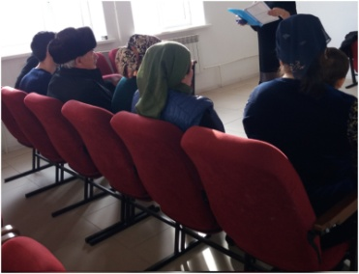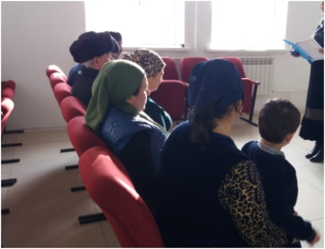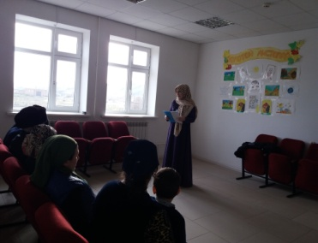

03.01. Работники Новогорской библиотеки провели встречу с читателями библиотеки к Дню почитания эвлияа Кунта – Хаджи Кишиева на тему :«Слово о Кунта – Хаджи Кишиеве».
Заведующая Хажбиева Зулихан поприветствовала присутствующих, ознакомила с темой и начала свое выступление с того, что 3 января в Чеченской республике объявлен Днем почитания Кунта – Хаджи Кишиева. Неслучайно выбрана эта дата, в этот день в 1864 году К-Х. Кишиев был арестован и сослан в Калужскую область…..
Библиотекарь Дильмаева Зина рассказала историю жизни Кунта – Хаджи Кишиева. Отметила: жизнь и учение чеченского суфия Кунта –Хаджи Кишиева – важнейшая часть истории и духовно – нравственной культуры чеченского народа. О нем существует много преданий, сложены назманаш (религиозные песни), исполнение которых производит на верующего сильное эмоционально – психологическое воздействие……
Обслужено 13 человек, из них до 14 лет 9. Выдано 4 книг и периодики, рек. 1 экз.
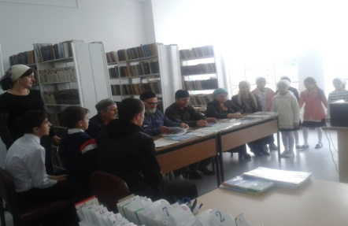

03.01.Заведующая Гвардейской библиотеки Хатаева Зарема совместно с работниками ДК провели беседу:"Детство Кунта-Хаджи", о воспоминание Кишиева К-Х. На мероприятие были приглашены:имам Межидов С.Дж, зам.им.Чимаев А,представители духовества Дильмаев Х. А, Сайдудаев К, Юсупов М-Э.Б. Приглашённые рассказали о детстве Кишиева Кунта-Хаджи и через какие испытание пришлось ему пройти и.т.д.
Обслужено-25 человек. Всего до 14 лет -9человек.
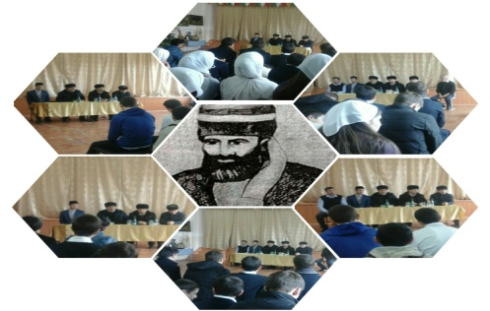
03.01.Заведующая Бено-Юртовской библиотеки провела встречу имама села с молодёжью: «Кунта – Хаджи Кишиева».
Оформлена книжная выставка: выставлены книги – « Хадисы о Пророке» -С –Х. Нунаева, Мусаева А., « Шейх Мансур», « Г1иллакхийн хазна – ирсан некъаш» - Х-А. Берсанова, «Шейх Али Митаев» и др.
Присутствовали: имам села Мусхаджиев Абукубайт, зам. имама Магомадов Бислан и молодёжь села.
Абукубайт рассказал о жизни и деятельности Кунта-Хаджи .
Присутствовало - 19 чел., из них до 14 лет – 16 чел.
Приняли участие в мероприятии – 2 чел.
Выдано – 6 книг, рек. -3 книги.
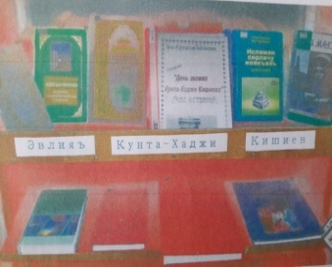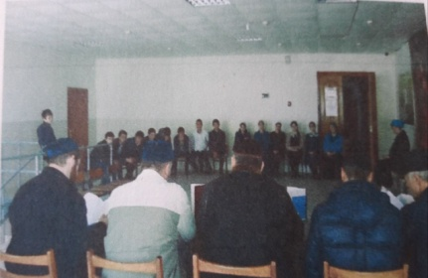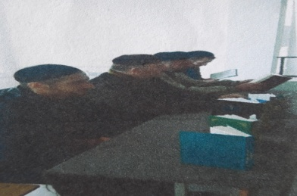
03.01.Знаменская библиотека провела встречу «Учения эвлияа Кунта – хаджи Кишиева» к Дню почитания великого религиозного деятеля , эвлияа Кунта-Хаджи Кишиева. На мероприятие были приглашены житель села Знаменское , знаток исламской этики Гарсиев Сайд- Магомед С., специалист Администрации Знаменского сельского поселения Сайдулаев Шамсуд, читатели библиотеки.
Гарсиев С.-М. подробно рассказал о духовных наставлениях, проповедях Кунта – Хаджи Кишиева , которые были направлены против насилия, военных действий и находили отклик в сердцах многих чеченцев. Рассказал о его религиозно – политической деятельности. Сказал, что Кунта Хаджи является зачинателем тариката кадирийа. Что изучение жизни, деятельности и учения Кунта-Хаджи не завершено, поскольку требует все еще значительных усилий историков, религиоведов и философов. В библиотеке оформлена книжная выставка: «Учения эвлияа Кунта – хаджи Кишиева».
Присут-ло 23 чел., выдано 6 книг. Рекомендовано 3 книги.
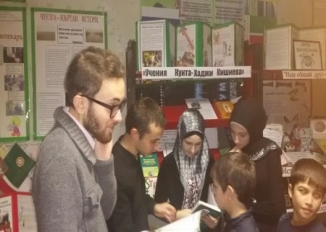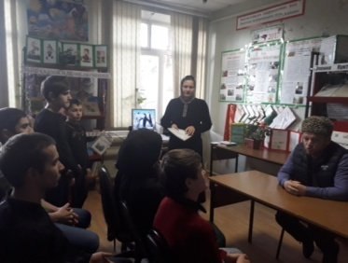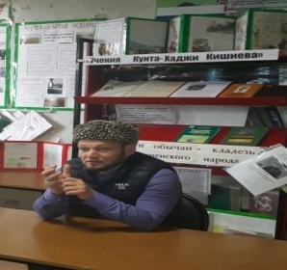
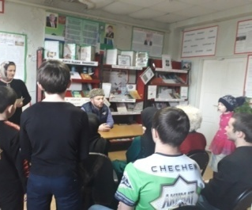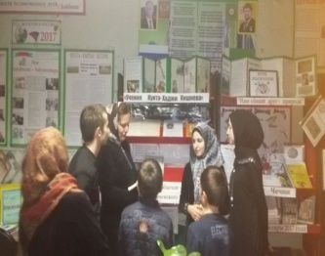
03 .01.В Знаменской детской библиотеки провели встречу, посвященную духовному лидеру Кунта-хаджи Кишиеву на тему : «Религиозная деятельность Кунта-хаджи Кишиева».
Цель: изучение жизнедеятельности Кунта-хаджи Кишиева.
На мероприятие были приглашены: имам села Берсаев А., Глава сельской администрации С.Аслаханов, ведущий специалист сельской Администрации Ш. Сайдулаев и жители села.
В ходе встречи имам села рассказал, что Кунта-хаджи Кишиев принадлежал к суфийскому ордену Кадирийя, основателю движения зикристов. Кунта-хаджи отрицал любую войну, говорил, что нельзя отвечать злом на зло, просил прощать своих врагов. Он говорил, что спасение человека, только в духовном росте.
Количество присутствующих:18
(в том числе детей 0 , в том числе юношества 3)
Количество представленной литературы: 12
Количество выданной литературы: 5
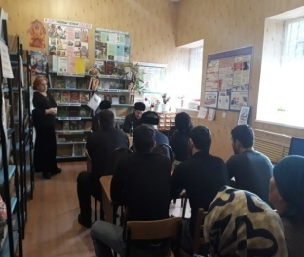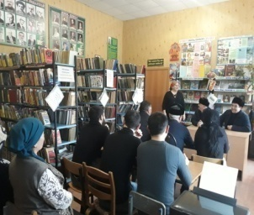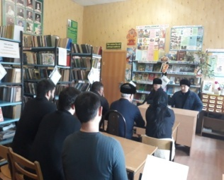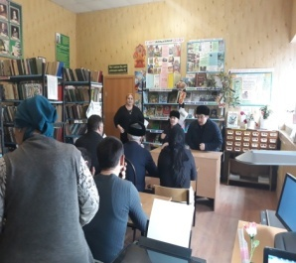
03.01.Заведующая Горагорской библиотеки провела беседу: « Слово о Кунта-Хаджи Кишиеве» с подростками села. Она рассказала о том , что Кунта-Хаджи Кишиев был глубоко почитаемым среди чеченцев и ингушей религиозным деятелем, суфийским шейхом, последователем тариката кадирийа, основателем суфийского братства в конце 50-х годов 19 века, продолжающее до сих пор функционировать в республике и за ее пределами.
Присутствовало – 15 человек из них 3 до 14 лет. Рекомендовано 5 книг. Выдано 4 книги.
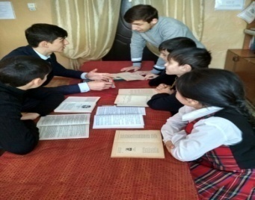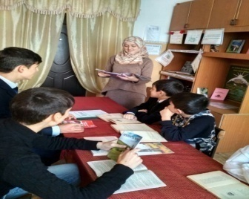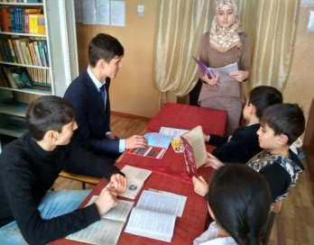

03.01. Работники Надтеречной Центральной библиотеки провели беседу: «Мудрость Устаза Кунта-Хаджи Кишиева».
Цель беседы: изучение жизнедеятельности Кунта-Хажди Кишиева.
Были приглашены: читатели библиотеки, учащиеся 9кл. МБОУ СОШ № 1, Солтуханова Аминат, Гинаева Линда, Умхаева Аминат, Зуцаева Асет, Умалатов Магомед, Дакаев Ислам, Дениев Ислам.
Заведующая библиотеки Митаева З.Х. рассказала присутствующим о великом праведнике, Устазе своего времени, о мудрости Кунта-Хаджи Кишиева .Кунта-Хаджи Кишиев, чеченский святой Устаз, учил своих мюридов долготерпимости, смирению, быть справедливым и мягким по отношению ко всем. Вера, иман, мудрость, скромность и любовь к ближнему - вот черты искреннего раба Аллаха, говорил он.
Приглашенные читали его изречения:
Удивляюсь я тому, кто поминает Аллаха языком, без упоминания Его в сердце.
Удивляюсь я тому, кто поминает Аллаха в сердце, а тело его остается без движения и.т.д.
Присутствовало-8 человек.
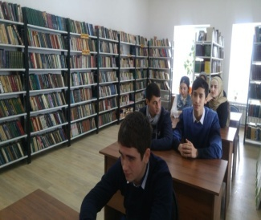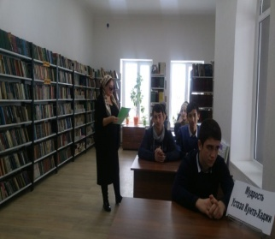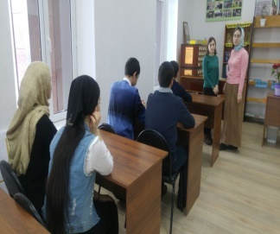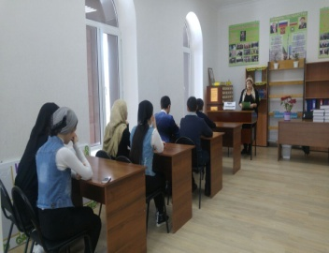

03.01.Заведующая Минеральненской библиотеки провела встречу к дню почитания эвлия Кунта-Хаджи Кишиева. Имам села Дзакаев Айнди рассказал историю жизни Кунта –Хаджи Кишиева.3 января был объявлен днём почтения Кунта-Хаджи не случайно . Именно в этот день в 1864 году Кунта-Хаджи был арестован и сослан в Новгородскую область. Призывавший к миру Кунта-Хаджи Кишиев преследовался и имамом Шамилем и царской администрацией. Большинство верующих в нашей республике являются последователями вирда(направления)Кунта-Хаджи. Около трёхсот мюридов шейха Кунта-Хаджи были расстреляны царскими властями за участие в мирной акции протеста в связи с арестом шейха Кунта-Хаджи Кишиева. В связи с этой скорбной датой на территории ЧР ежегодно отмечается День почитания Кунта –Хаджи Кишиева.
Присут. :8 чел.
Выставлено :10 экз.
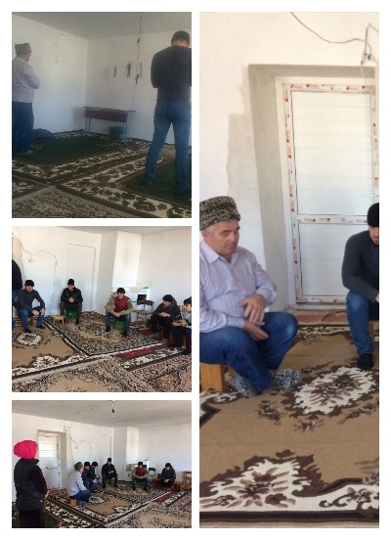
Выдано: 8экз.

Мероприятия посвященные Дню восстановления государственности Чеченского народа.

08.01.Работники Новогорской библиотеки провели беседу с читателями на тему: «Страницы истории» к Дню восстановления Чеченской государственности.
Сегодня исполняется ровно 61 г. со дня восстановления чеченской государственности и мы должны и даже обязаны помнить этот день и эту дату.
9 января 1957 года Президиум Верховного совета СССР принял Указ «О восстановлении ЧИАССР в составе РСФСР». Это событие дало возможность депортированным в 1944 году в Казахстан и Среднюю Азию чеченцам и ингушам вернуться на свою историческую Родину -отметила заведующая библиотеки.
Обслужено-9 человек, из них до 14 лет 6. Выдано-3 книг и периодики, рекомендовано 1 экзем.
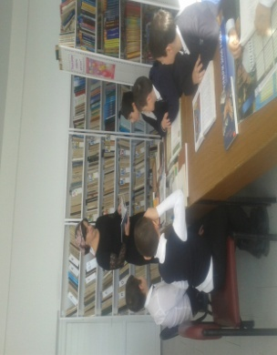
08.01.Знаменская библиотека провела беседу: «История восстановления чеченской государственности» к Дню востановления Чеченской государственности
с читателями библиотеки . В начале мероприятия рассказали читателям об истории многострадального чеченского народа, о его многих горьких страницах. Что 9 января 1957 года Президиум Верховного Совета РСФСР издал Указ «О восстановлении Чечено-Ингушской АССР в составе РСФСР и упразднении Грозненской области», который предусматривал снятие запрета на возвращение чеченцев и ингушей, подвергшихся тотальной депортации в 1944 году в Казахстан и Среднюю Азию, в места постоянного проживания. Что, 9 января Указом нашего главы ЧР Р.А.Кадырова стал памятным днем в нашей республике – Днем восстановления государственности чеченского народа. Читатели внимательно слушали, задавали вопросы. В библиотеке была оформлена книжная выставка: «История восстановления чеченской государственности» , где к сведению читателей была представлена литература , где подробно написано об истории и унижениях чеченского народа. Особенно заинтересовали читателей книги: Ю.Нохчуа «Страницы истории чеченского народа», Янгульбаева В. «По следам жестокости», «Чеченский архив» и др.
Присут. 20 чел., выдано 10 книг. Рекомендовано 5 книг.
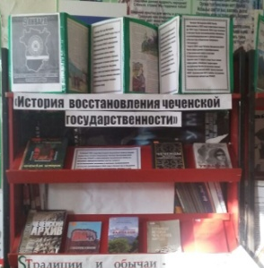
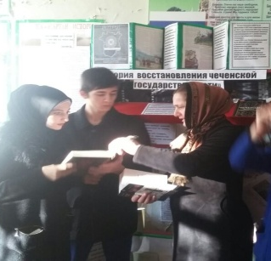 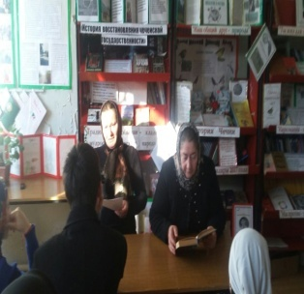 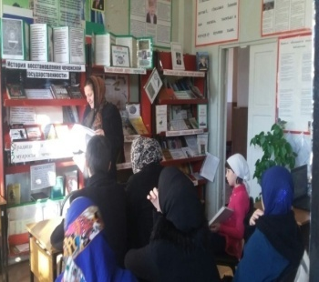
09.01.Заведующая Гвардейской библиотеки Хатаева Зарема совместно с работниками ДК провели беседу:"Мирная жизнь",к Дню восстановления государственности Чеченского народа,с читателями различных групп.
Беседуя с подростками заведующая ДК и библиотеки говорили о тех военных временах который пережил чеченский народ.
И сегодня благодаря нашему Первому Президенту ЧР , Герою России А -Х.Кадырову и продолжателю дела своего отца Р.А.Кадырову на чеченской земле восстановилась мирная жизнь.
.
Обслужено-25 человек.
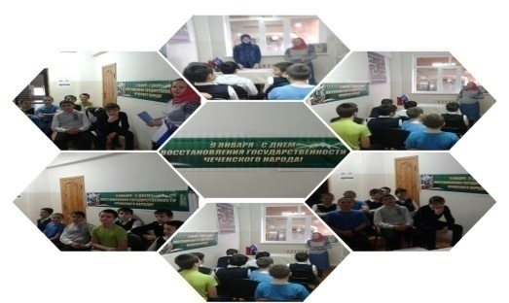
09.01.В Комаровской библиотеке прошла беседа: «О чем мечтали наши отцы». Во время беседы зав. библиотеки рассказала: « Чеченский народ, влачивший жалкое существование на чужбине, получил возможность вернуться на историческую Родину». Наши предки после тринадцати лет, сопряженных с чередой суровых испытаний, вновь оказались на родной земле.
9 января является общенациональным праздником.
- Как мы помним, депортация чеченского народа происходила в то время, когда чеченцы храбро сражались на фронтах Великой Отечественной войны, а столица республики, город Грозный, обеспечивала Красную Армию нефтепродуктами. Это была величайшая несправедливость по отношению к Чеченскому народу, которая привела к гибели более половины нашего населения. Возвращение народа стало поистине общенациональным праздником. Несмотря на все трудности, люди начали заново строить свои дома, работать и созидать.
Присутствовало: 27 человек.
До 14 лет: 12 человек.
Количество предоставленной литературы: 9 книг.
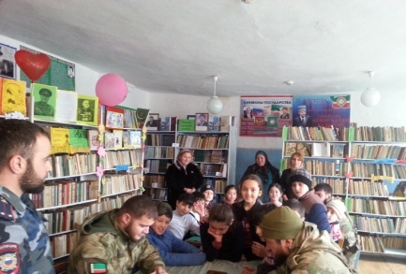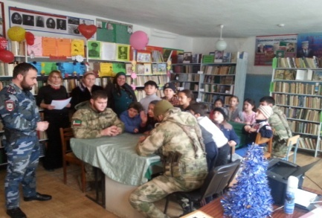

09.01. Заведующая Бено-Юртовской библиотеки провела беседу:
« О чем мечтали наши отцы».Оформлена книжная выставка: - «Встать зверёныш!»-
М. Дудаева, « Шли эшелоны на Восток»- М. Баснакаева, «Чечня годы и люди»- Х.Д.Ошаева, журналы «Нана».
Присутствовали: дети и подростки села.
Подготовила и провела беседу зав. библиотеки. В своей беседе сказала, что в течении долгих 13 лет вайнахи вставали и ложились с надеждой, что новый день принесет радостное известие о том, что им разрешили вернутся на Родину. Но, благодаря историческому решению руководства СССР и личной инициативе Никиты Хрущёва, была восстановлена наша государственность…».
Присутствовало – 22 чел., из них до 14 лет – 18 чел.
Приняли участие в мероприятии – 0 чел., до 14 лет- 0 чел.
Выдано – 8 книг, рекомендовано – 4 книги.
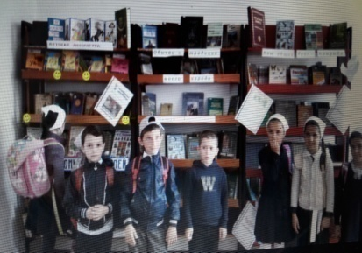
09 .01. Знаменская детская библиотека провела беседу на тему :«Хрущевская оттепель» среди читателей 6-х классов ко Дню восстановления Чеченской Государственности. На мероприятие были приглашены: представитель Администрации с\п Сайдулаев Шамсуд, читатели возрастной категории до 14 лет.
Цель: Ознакомить с историей чеченского народа.
Заведующая рассказала, что указ о восстановлении чеченской государственности был издан 9 января 1957 года. Целых тринадцать лет лишенные всяких прав и объявленные врагами народа, чеченцы мечтали вернуться домой. Чеченский народ с достоинством выдержал выпавшие на долю испытания, возвратился на Родину и возродил свою государственность.
Присутствовало:8
(в том числе детей 8, в том числе юношества-)
Количество представленной литературы:10
Количество выданной литературы:4
Содержание и составные части мероприятия:
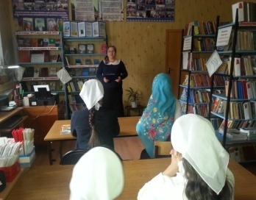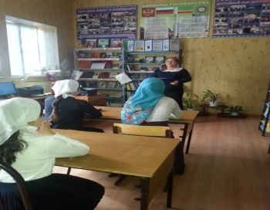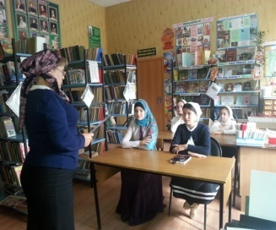

09.01. Верхне-Наурская библиотека Ахматова З.провела день информации: «Мой край родной-Чечня» .На мероприятии присутствовала зав.СДК Рахимова П.
9 января 1957 года Президиум Верховного Совета СССР принял Указ «О восстановлении ЧИАССР в составе РСФСР». Это событие дало возможность депортированным в 1944году в Казахстан и Среднюю Азию чеченцам и ингушам вернуться на свою историческую Родину. В 2010 году Р.Кадыров подписал указ, в соответствии с которым 9 января в ЧР отмечается как День восстановления государственности чеченского народа.
Присутствовало: 10
(в том числе юношества - 3 )
Количество представленной литературы:5эк.кн
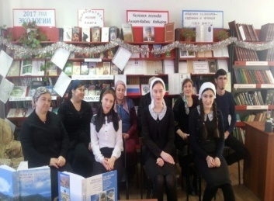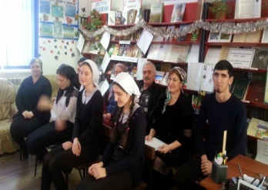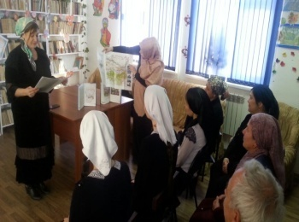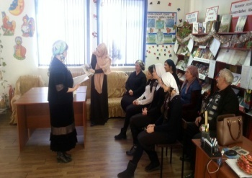

08.01. Работники Надтеречной Центральной библиотеки провели беседу с читателями библиотеки на тему: «День восстановления государственности чеченской республики.
Цель беседы:1. Ознакомить молодежь с историей чеченского народа.
2. Привить любовь к Родине.
Библиотекарь Дурдиева З.Е. рассказала читателям об истории возникновения праздника. Также оформлена книжная выставка. Выставлены книги: Кавказ (история, народы, культуры, религии), Культура Чечни (история и современные проблемы), Чеченский архив, Чеченцы в истории, политике науке и культуры России и.т.д.
Обслужено: 10 человек, рекомендовано 12 книг, выдано 5 книг.
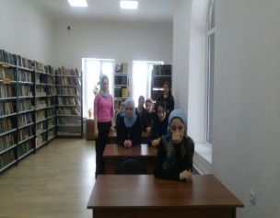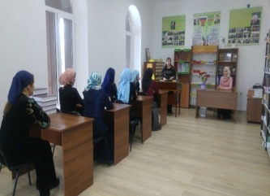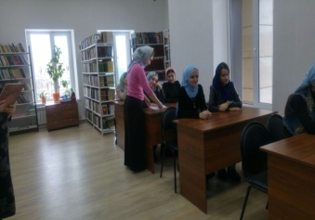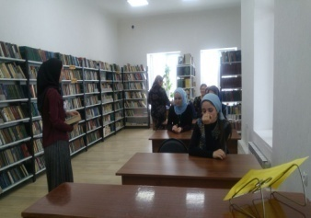
09.01.В Минеральненской библиотеки прошла беседа: « День восстановления чеченской государственности». Во время беседы заведующая рассказала разные истории, которые она слышала от старейшин . Целый народ оказался на грани гибели . 13 чудовищных лет депортации наши отцы и дети, бабушки матери жили с мечтой снова ступить на родную землю. И эти мечты воплотились в жизнь 9 января 1957года,когда была восстановлена ЧИАССР. Этот день стал символом окончания многолетней депортацией ,торжеством исторической справедливости .
Цель мероприятия: Ознакомить с историей чеченского народа. Привить любовь к Родине.
Присут.:8чел.
Выставлено-10 экз. книг.
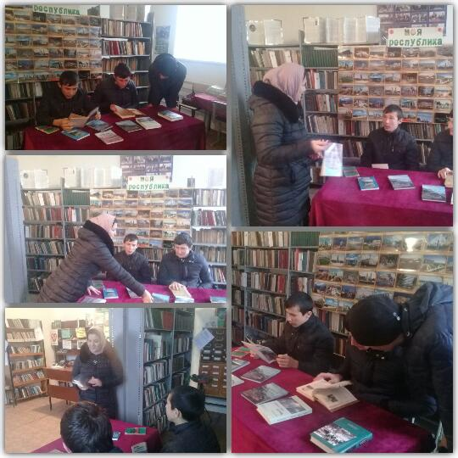
Выдано – 8 экз. книг

12.01. В Заведующая Горагорской библиотеки провела мероприятие к Дню Восстановления Чеченской Государственности .Заведующая отметила в своем выступлении, что восстановление ЧИАССР стало одной из самых светлых страниц в истории многострадального чеченского народа.
Присутствовало 9 человек из них 6 до 14 лет. Рекомендовано 6 книг. Выдано 3 книги. 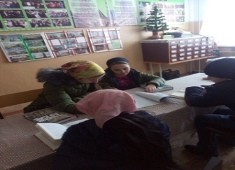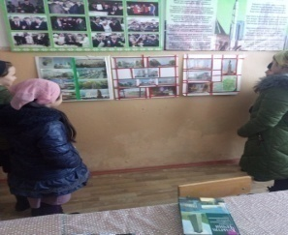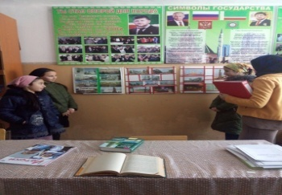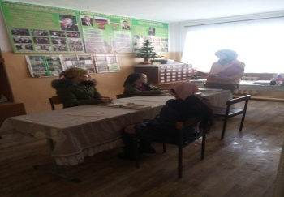

Мероприятия посвященные дню памяти русского писателя,
поэта А.С. Пушкина.

09.02.В Надтеречной детской библиотеке проведен литературный обзор произведений А.С.Пушкина «Его перо любовью дышит».
Цель мероприятия: обобщение знаний о творчестве А.С.Пушкина, воспитание интереса к его творчеству.
В вступительной беседе заведующая рассказала о жизненном и творческом пути поэта. Многие произведения уже были знакомы детям, и они с удовольствием рассказывали друг другу сюжеты сказок и некоторые стихотворения. Затем ребята приняли участие в викторине, состоявшей из нескольких туров: «Подскажи словечко, Знатоки сказок, Сказочная арифметика, Черный ящик».
Количество присутствующих: чел. все до 14 лет
Количества рекомендованной литературы: 8 экз
Количества выданной литературы: 3
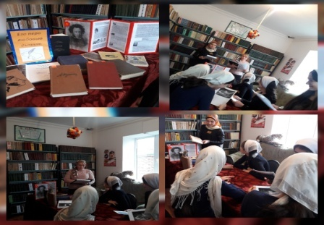
9 февраля работники Знаменской библиотеки провели библиографический обзор по книжной выставке: «Гений русской классики», посвященный Дню памяти русского писателя, поэта А.С. Пушкина . На мероприятие были приглашены читатели всех категорий. В начале мероприятия мы рассказали о великом русском писателе
А.С. Пушкине, что 10 февраля в России отмечается День памяти А.С. Пушкина, что в этот день перестало биться сердце великого поэта. К сведению читателей была представлена литература об этом великом русском писателе, где были его знаменитые произведения , стихи, поэмы, сказки.
Особенно читателям понравились его произведения «Евгений Онегин», «Руслан и Людмила», «Кавказский пленник» и др.
Присут-ло 2 3 чел. , выдано 11 книг . Рекомендовано 9 книг. .
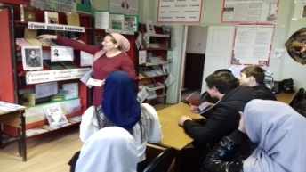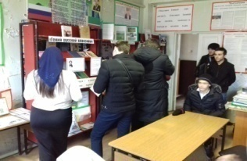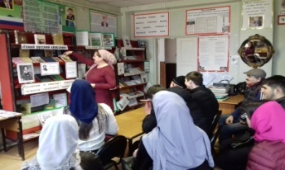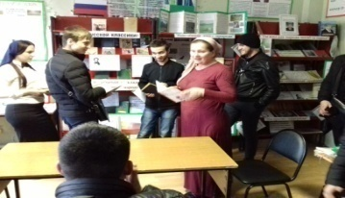

09.02. Работники Надтеречной Центральной библиотеки провели литературный час: «Пушкин – наше все!» с читателями разных возрастных категорий.
Цель:
-пробудить интерес к творчеству А.С.Пушкина , к малоизвестным страницам его биографии .
Заведующая библиотеки Митаева З.Х. рассказала присутствующим о жизни и творчестве Пушкина. Проведен обзор книжной выставки. К сведению читателей представлены книги: А.С. Пушкин. Собрание сочинений. Стихотворения 1825-1836 годов; Пушкин поэмы; А.С. Пушкин стихотворения и поэмы, рекомендательный список литературы и.т.д.
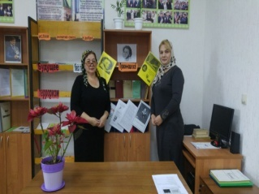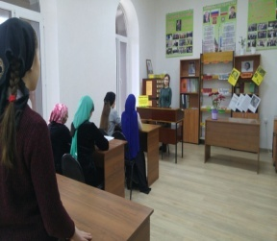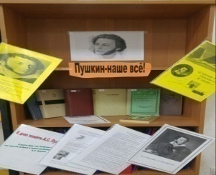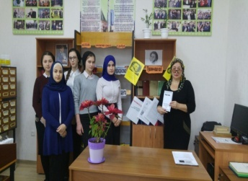
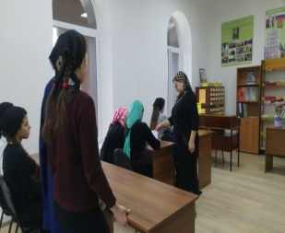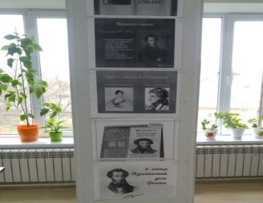

10.02. Заведующая Зебир -Юртовской библиотеки провела обзор у книжной выставки : "Помним великого Пушкина "..Были выставлены книги : "Стихотворения " , "Евгений Онегин " , "Поэмы и стихи " и газетно-журнальный материал .
Заведующая библиотеки Махаева Кульсум в ходе обзора отметила и рассказала, что Александр Сергеевич Пушкин родился 26 мая 1799 года в Москве в дворянской помещичьей семье (отец его был майор в отставке) в день праздника Вознесения. В тот же день у императора Павла родилась внучка, в честь которой во всех церквях шли молебны и гудели колокола. Так, по случайному совпадению день рождения русского гения был ознаменован всеобщим народным ликованием. Символично и место рождения поэта- г. Москва - самое сердце русской жизни, России. Прожив 2 дня в страшных мучениях, Пушкин скончался 29 января 1837 г. в квартире, которую он снимал в доме княгини Волконской на набережной реки Мойки... Ежегодно 10 февраля, 6 июня и 21 августа – объявлены днями памяти А.С.Пушкина .В настоящее время его могила объявлена национальным достоянием народов Российской Федерации....."
Обслужено 6 человек .
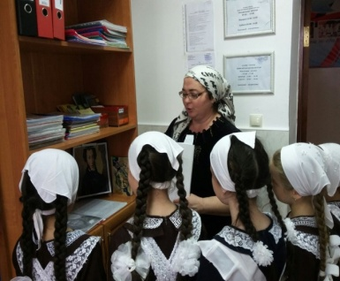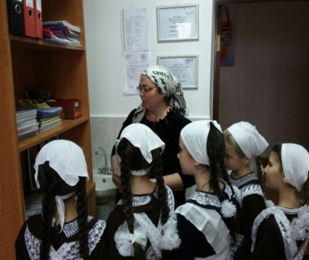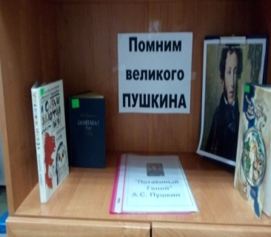

К дню родного языка.
09.02.Заведующая Минеральненской библиотеки провела беседу: «Мой любимый родной язык».
Цель мероприятия: сохранение и поддержка своего народного языка. Работник библиотеки рассказала ребятам о величие и богатстве родного языка, необходимости беречь его чистоту от искажения, обеднения и засорения. О том, что речь человека отражает его уровень его развитие. Ребята узнали о многообразие языков на планете. Далее ребята прочитали стихи на родном языке, на русском, были слова на английском. Ребята показали отличные знание в области родного языка.
Присутствующих -4предоставлено -20кн.выдано- 6кн.
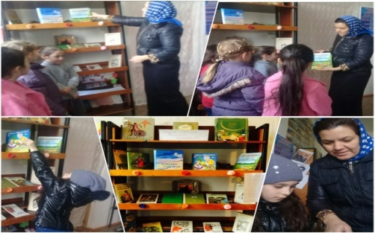

16.02. В Надтеречной детской библиотеке прошла беседа с пользователями на тему: «Язык – это история народа ».
Цель: знакомство пользователей со значением родного языка в жизни общества.
Заведующая поприветствовав присутствующих, рассказала историю возникновения этой даты. Почему столько внимания уделяется родному языку? Что языки составляют неповторимое выражение человеческого творчества во всем его разнообразии. Что языки несут следы случайных встреч, различные источники, из которых они насыщались, каждый в соответствии со своей отдельной историей. Родные языки уникальны в том отношении, какой отпечаток они накладывают на каждого человека с момента рождения, наделяя его особым видением вещей, которые никогда на самом деле не исчезнут, несмотря на то, что впоследствии человек овладевает многими языками.
Так же пользователи прочитали стихотворения : Т. Зумакулова «Родной язык» - чтец Тагиева Макка, М. Крюкова «Много языков на свете разных» -чтец Витиева Ясмина и т.д. К дополнению мероприятия библиотекарь провела обзор книжной выставки: «Язык – это история народа». В завершении ведущая поздравила всех с важнейшей знаменательной датой.
Количество присутствующих: 12 чел. все до 14 лет
Количества рекомендованной литературы: 7
Количества выданной литературы: 5
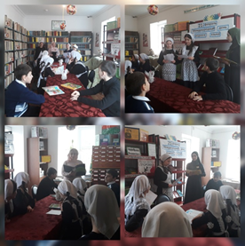

16.02. В Центральной библиотеке прошло мероприятие к дню родного языка. Заведующая Центральной библиотеки Митаева З.Х. провела беседу с читателями библиотеки разных возрастных категорий.
Тема беседы: «Язык родной, дружи со мной».
Цель нашего мероприятия: познакомить читателей с ролью родного языка в жизни общества.
Рассказала присутствующим на сколько важно изучать и обогащать родной язык, что он имеет собственные выражения, которые отражают менталитет и обычаи народа, а знакомство с другими языками помогает понять, как интересен и разнообразен мир.
Мероприятие дополнила книжная выставка. На выставке представлены книги: Классический сирийский язык (А. Акапян), русский язык и культура речи (Гойхман О.Я.,Лапшина О.Н., Надеина Т. М., Павлюк Л.В., Романова Н.Н., Смирнова А.А.), самоучитель французского языка ( Тюрина О.В.), Введение в языковедение (А.А. Реформатский), Английский язык (Десяткова Т.М.) и.т.д. Завершили беседу словами, что надо любить и беречь свой родной язык, говорить правильно и красиво, не засорять речь грубыми и бессмысленными словами.
Обслужено- 8 человек, рекомендовано 15 книг,
выдано – 11экз. книг.
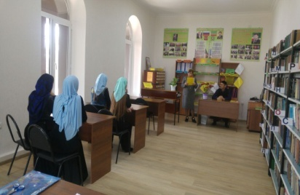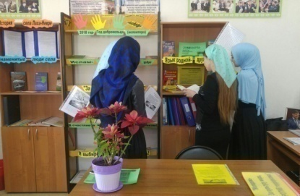
19.02. Заведующая Калаусской библиотеки Мерзоева М. провела беседу для учащихся 2-3 класса приуроченную Международному дню родного языка на тему: «Язык родной, дружи со мной»
Зав. библиотеки Мерзоева М. рассказала ребятам об истории учреждения праздника Международный день родного языка в разных странах мира, обсудили, чем дорог народу родной язык.
В итоге мероприятия ребята сделали вывод, что родной язык – это богатство, к которому необходимо относиться бережно и с уважением, не засорять речь грубыми и бессмысленными словами и обязательно уважать язык других народов.
Всего присутствовало – 20ч. Дети до 14л – 201ч.
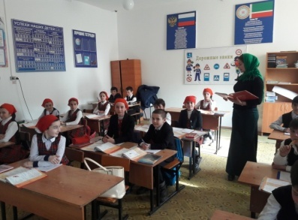
21.02. Заведующая Братской библиотеки провела библиотечный урок: «Словарь раскрывает секреты». Заведующая библиотеки ознакомила учеников с основными словарями. Что означает слово словарь? Как их правильно использовать? На этом уроке они узнали о типах словарей русского языка, а также о том, в каком случае следует обращаться за справками к тому или иному словарю или справочнику, по какому принципу расположены слова в словарях. На практике они попробовали дать объяснение значения слов с помощью словарей.
Присутствовало - 14, рекомендовано -10эк., выдано -7эк.кн.
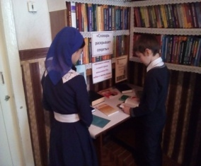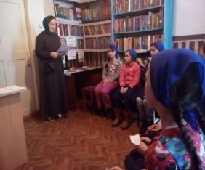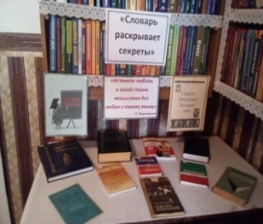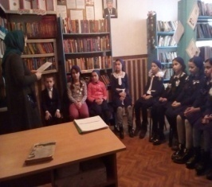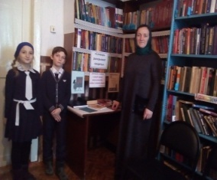
20.02.Работники Мекен-Юртовской библиотеки провели час встречи:«Родной язык- мое богатство» к Международному дню родного языка. Цель: познакомить присутствующих с малоизвестным праздником –Международным днем родного языка, формировать бережное отношение, как к родному, так и другим языкам, гордость за свой родной язык, чувство принадлежности к своим предкам, народу, культуре, воспитывать патриотизм, толерантность.
На мероприятие пригласили иноязычных жителей села, Гуляеву Марию А. Султуханову Раису Д. Цечуева Луизу.
Заведующая библиотеки Т.Н. Исламова поздравила всех с Международным днем родного языка. Сказала, что мы поговорим о языке, как о средстве общения. Неслучайно, ведь 21 февраля – Международный день родного языка!
Он был учреждён в 1999 году.В Международный день родного языка все языки признаются равными, поскольку каждый из них уникальным образом отвечает предназначению человека, и каждый представляет живое наследие, которое нам следует оберегать. Международный день родного языка, прежде всего, направлен на защиту языков, которые исчезают. И задача эта важная, ведь в наши дни каждый месяц в мире исчезает два языка. Любите свой родной язык! В нём наше прошлое, настоящее и будущее!
Далее наших гостей порадовали наши читатели библиотеки Нагиев Т-А., Магомадова Элона, Исраилава Аминат,Цукаева Максалина, Гучигова Асет прочитали стихи. Была оформлена книжная выставка «Родной язык- корень нации»
Присутствовало –68 человек, из них до 14 лет 28 человек.
Участники мероприятия 5 человек из них до 14 лет 3 человек.
Выдано 16 книг. Возраст 10, 12,13, 17, 45,56, 68.
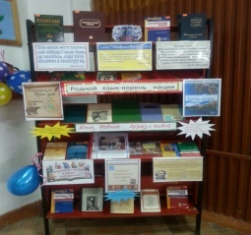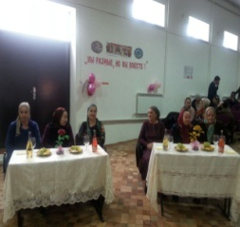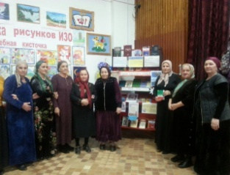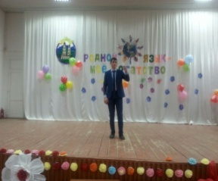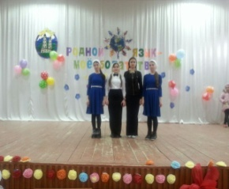

19.02.В Новогорской библиотеке была оформлена книжная выставка на тему «Родной язык – певуч для каждого», приуроченная Международному дню родного языка.
Заведующая рассказала присутствующим о Международном дне родного языка, как о средстве общения. Не случайно ведь 21 февраля – Международный день родного языка! Он был учрежден в 1999 году. Обычно первый язык, на котором учится говорить человек – родной язык. В мире много языков у каждого народа –свой. На нем говорят, пишут письма, стихи, поют песни. Это – родной язык.
Библиотекарь сделала обзор книжной выставки.
Всего нами обслужено 11 человек, из них до 14 лет 8. Выдано всего 6 книг и периодики, рекомендовано 2 экзем.
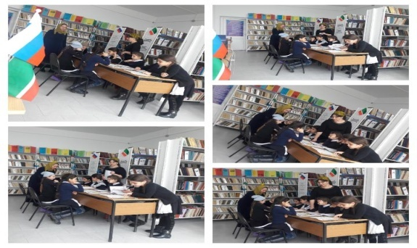
17.02.В Зебир -Юртовская библиотека провела час- общения приуроченный к Международному дню родного языка , на тему:"Родной язык - элемент культуры нации".Общение было проведено с учащимися 4- класса с присутствием преподавательницы Исаева Зулихан Руслановны. Заведующая Зебир-Юртовской библиотеки Махаева Кульсум рассказала о традициях и обычаях нашего народа . О том как нам дорог свой родной язык , и забыть его никак нельзя. Язык - это история народа. Язык - это цивилизация. Поэтому-то изучение и сбережение родного языка является не праздным занятием от нечего делать, но насущность необходима. О достоинстве нашего народа и родного языка , и как можно сохранить его . Также была оформлена книжная выставка. Были выставлены материалы о родном языке .
Присутствовало 22 человек.
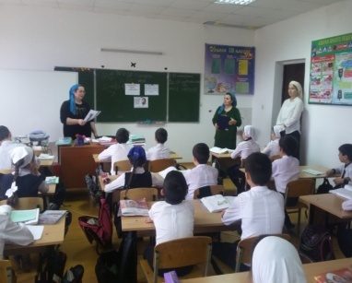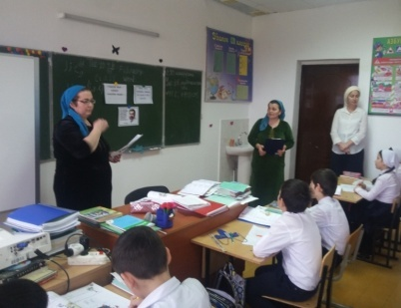
19.02. Подгорненская библиотека провела беседу- «Люблю тебя, язык родной как символ мудрости народа!», посвященный Международному Дню родного языка.
Цель - изучить особенности языков разных народов, вызвать интерес к исследовательской деятельности, воспитать уважение к культуре и традициям различных национальностей.
На мероприятие были приглашены читатели всех возрастных категорий.
В начале мероприятия зав.библиотеки Тербулатова Петимат рассказала об истории создания этого праздника. Сказала, что родной язык является самым сильным инструментом сохранения и развития нашего материального и духовного наследия, что отмечая Международный день родного языка, мы отдаем дань уважения несметному числу существующих в мире языков, культурам.
В библиотеке была оформлена кН/выставка: «Язык родной ,дружу с тобой».
Писут- ло 35 чел., из них до 14 лет -7 чел., участники 6 чел., выдано 7 книг. Рекомендовано 2 книги.
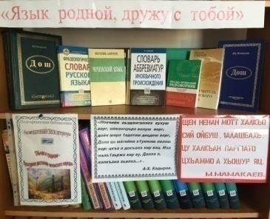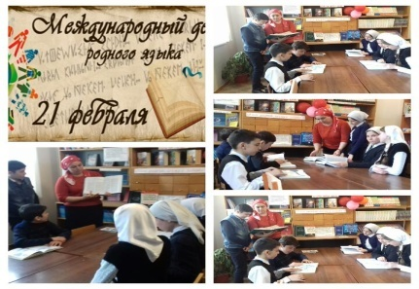
19.02.Заведующая Калаусской библиотеки Мерзоева М. провела беседу для учащихся 2-3 класса приуроченную Международному дню родного языка на тему: «Язык родной, дружи со мной».
Зав. библиотеки Мерзоева М. рассказала ребятам об истории учреждения праздника Международный день родного языка в разных странах мира, обсудили, чем дорог народу родной язык.
В итоге мероприятия ребята сделали вывод, что родной язык – это богатство, к которому необходимо относиться бережно и с уважением, не засорять речь грубыми и бессмысленными словами и обязательно уважать язык других народов.
Всего присутствовало – 20ч. Дети до 14л – 201ч.
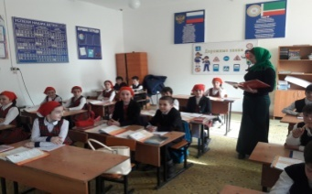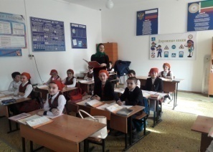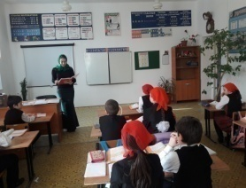

20.02. Бено-Юртовской заведующая библиотеки провела литературный час: «Люблю тебя , родной язык».
Оформлена книжная выставка, выставлены книги: Д.А.Голованова «Краткий курс по русскому языку и культуре речи», Т.А. Бондаренко «Русский язык и культура речи», З. Хамидова «Русско- чеченский разговорник», Т.М. Десятковой «Английский язык для юристов», «Т.М. Десятковой «Английский язык для менеджеров», С.С. Изюмская «Русский язык и культура речи.
Присутствовали дети младших классов.
Подготовила и провела литературный час зав. библиотеки.
Заведующая рассказала детям:- о многообразии языков на планете, о том что родной язык – это характер народа, его память, история духовное могушество.
Присутствовало – 26 чел., из них до 14 лет – 20 чел.
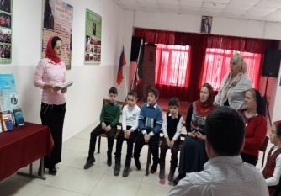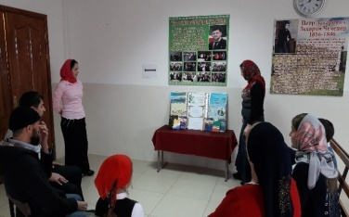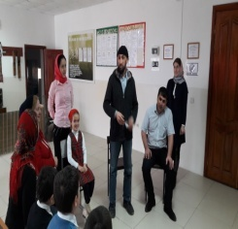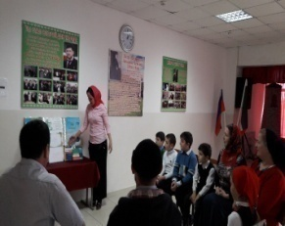
21.02. Работники Знаменской детской библиотеки к Международному Дню родного языка провели беседу: «Язык – достояние нации».
Цель: привлечь внимание на значение родного языка в жизни общества.
На мероприятие были приглашены читатели возрастной категории до 14 лет.
В библиотеке была оформлена книжная выставка: «Язык – духовная основа нации».
Работник библиотеки провела беседу о том, как важно знать свой язык, так как он является не только средством для общения, но и средством для сохранения и передачи последующим поколениям историю и культуру своего народа. Затем работники библиотеки предложили детям участвовать в разгадывании шарад:
1. Слова-загадки, в которых несколько букв, слогов или частей слова выделено и описано самостоятельно. По этим описаниям нужно разгадать целое слово;
2. конкурс – анаграмма, где из слова – слово, но другое;
3. конкурс – наборщик, где из букв одного слова нужно собрать как можно больше разных слов.
Таким образом, работники библиотеки попытались развить интеллектуальные способности читателей на знание языка. В целом, ребята справились с заданием.
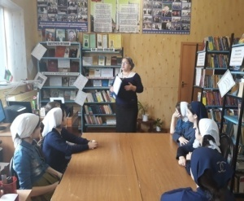
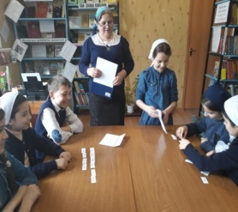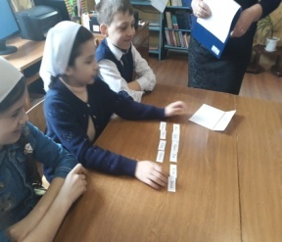
К Дню Депортации чеченского народа.
16.02. Комаровская библиотека провела беседу: «Воспоминание о страшном дне». Зав. библиотеки рассказала 23 февраля в 1944 Чеченский и Ингушский народы были депортированы в Среднюю Азию и Сибирь. В дороге и за 13 лет ссылки погибло около 50% процентов от численного состава чеченцев. Потери Чеченской нации составили около двух – третей от общей численности. Больных и жителей высокогорных сел в целях экономии транспортировки депортируемых расстреливали и сжигали. Людей погружали на грузовики без сидений, без отопления и везли в Грозный для пересадки в товарные эшелоны. Решением советских властей чеченцам разрешили вернуться на родину в 1957 году.
Далее слово предоставили слово Ажиговой Хеде она сказала 23 февраля наступает ежегодно, воскрешая в нашей памяти тех, кто был лишен своего крова, имущества и брошен в морозные степи . Эти гордые люди, не утратившие в тяжелейших условиях непобедимое чувство чести и истинно человеческого достоинства, вышли из ссылки не сломленными.
К вниманию читателей была представлена книжная выставка : « Воспоминания о страшном дне».
Присутствовало 9 человек до 14 лет 4 человек.
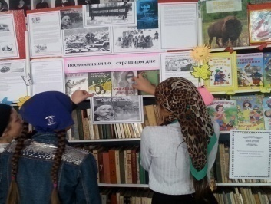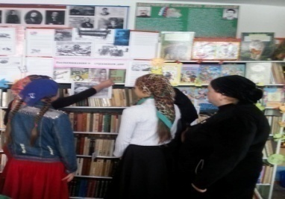
20.02. в Новогорской библиотеке прошел час встречи с читателями на тему «Воспоминания о страшном дне», приуроченный Дню депортации чеченского народа.
Цель: Улучшение знания детей по историю родного края. Воспитания в них патриотическое и гражданского отношение к историю своего народа. Научить сопереживать.
Были приглашены читатели библиотеки. Заведующая, поприветствовав всех, ознакомила с темой и целью мероприятия, она рассказала историю о черном дне февраля 1944 года: - О факте депортации чеченцев и ингушей известно практически всем, но истинную причину этого переселения знают немногие.
23 февраля – это одна из самых трагических страниц истории чеченского народа. После депортации чеченцы были вычеркнуты из списка народов СССР, и власть делала все для того, чтобы стереть память о них. Уничтожались редкие рукописи, книги и архивы, записи фольклорных текстов, любая литература и периодические издания с упоминаниями чеченцев…..
Библиотекарь провела обзор у книжной выставки, которая была оформлена в библиотеке на тему «Черный февраль 1944 года».
Всего нами обслужено 16 человек, из них до 14 лет 9. Выдано всего 7 книг и периодики, рекомендовано 2 экзем.
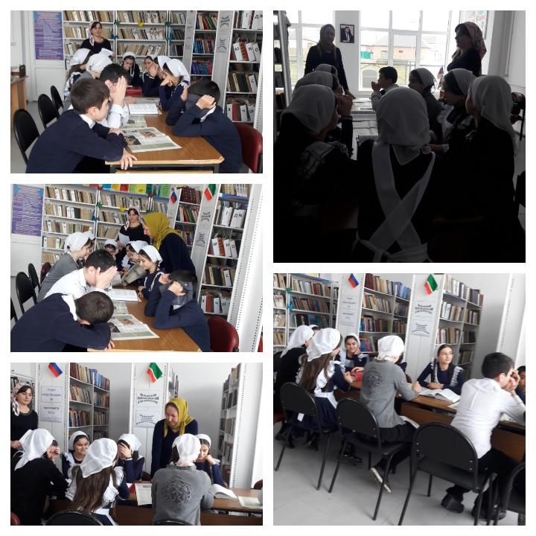

22 .02. Работники Знаменской детской библиотеки ко Дню выселения чеченского народа провели беседу: «Долгая дорога домой».
Цель: Развить интерес к изучению исторического прошлого своей малой Родины.
На мероприятие были приглашены читатели средней и старшей возрастной категории.
Беседа прошла у книжной выставки, где была выставлена литература на тему сталинских репрессий. Работник библиотеки сказала, что 23 февраля – одна из самых трагических дат в истории чеченского народа, о которой будут помнить и наши потомки и потомки их потомков, потому что это коснулось каждого чеченца. Ведь более половины наших соотечественников так навсегда и остались в безымянных могилах на пути в Казахстан, Киргизию и Среднюю Азию. Особые эмоции у читателей вызвала книга С. Гаева, М. Хадисова, Т.Чагаева: «Хайбах: следствие продолжается». Книга, где собраны материалы, связанные с трагедией в селении Хайбах, в конюшне которой было заживо сожжено 700 жителей.
В заключении библиотекарь сказала, что новые испытания, выпавшие на долю нашего народа, отодвинули на задний план многие вопросы, связанные с выселением. Ведь мы прошли две чеченские компании. Но, несмотря на нечеловеческие лишения, мир пришел в наш родной дом. Пришел этот мир ценой непомерных жертв и у истоков этого долгожданного мира стоял Первый Президент ЧР Ахмат – хаджи Кадыров, который ушел из жизни непобежденный врагами. И давайте пожелаем нам всем быть мудрыми, чтобы сделать правильные выводы из истории, для того, чтобы в будущем чеченский народ никогда не становился заложником чьей – то преступной прихоти или политического авантюризма.
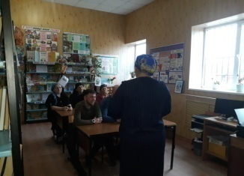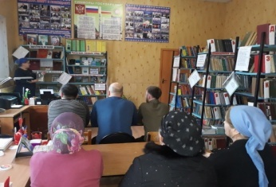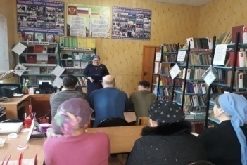

К дню защитника Отечества.

16.02.Заведующая Минеральненской библиотеки провела беседу на тему:
« Защитник Отечества».
Цель этого мероприятия : Расширить сведения о празднике «Героев Отчества»
Дать знания детям о высших наградах России и награждённых . Способствовать формированию активной гражданской позиции, общечеловеческих ценностей чувства и гордости за славные подвиги. Воспитать на примерах судейства патриотизма .
Заведующая Минеральненской библиотеки рассказала ребятам о подвигах наших отцов и дедов. Уже несколько лет мы отмечаем праздник День Защитника Отечества.
Участники показали свои знания. Девочки прочитали мальчикам стихи ,посвященные им, спели песни ,танцевали лезгинку. Была оформлена книжная выставка приуроченная к дню защитника отечества.
Присутствовала -6 чел. Предоставлено -12кн.выдано -8кн.
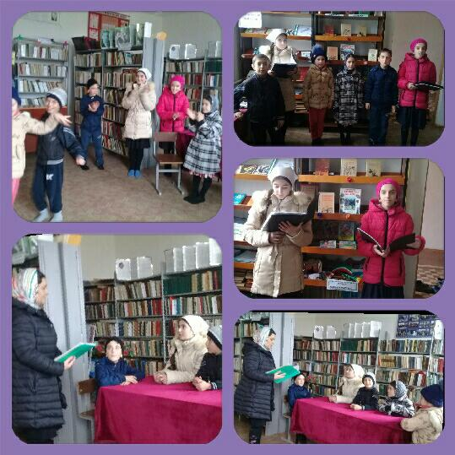

Праздник 23 февраля – это дань нашего уважения всем поколениям российских воинов, от древних времен до сегодняшнего дня, мужественно защищавших родную землю от захватчиков.
19.02.Заведующая Комаровской библиотеки. К этой дате оформила тематическую выставку: «К отчизне не охладей душой!».
Для выставки была подобрана литература, отражающая мужество, благородство, честь, отвагу сильной половины человечества; Это книги: О.А.Голубева « Автографы заговорили», «Шёл солдат дорогою побед», С.Борозенко«Огни Новороссийска»,Д.Петухов « Связистов Слава Боевая».
Выставка рассчитана на широкий круг читателей, интересующихся отечественной историей.
А также читатели библиотеки нарисовали рисунки.
Присутствовало 8 человек до 14 лет 7 человек.
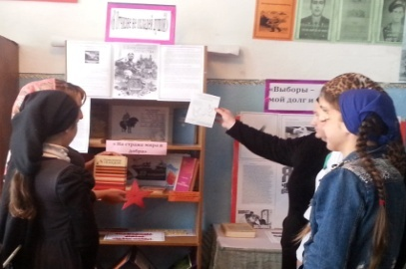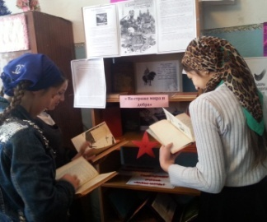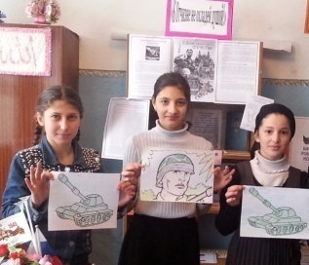

17.02. Заведующая Зебир - Юртовской библиотеки и работники ДК совместно провели встречу с учащими старших классов на тему: "Держава Армией Крепка ". Заведующая библиотеки Махаева Кульсум поздравила всех с днем Защитника Отечества рассказала что, в 1918-м году родилась Советская Армия . В годы Великой Отечественной войны , наши воины проявили в сражениях храбрость и мужество. Свыше 11 тысячи удостоены звания Героя Советского Союза . Среди них 40 человек представили Чечено-Ингушетии . 7- миллионам воинам вручены государственные награды . Уничтожены 607 вражеских дивизий , 10 миллионов человек , 75% оружия и военной техники . В кровном единстве с народом глубокие истоки могущества армии и флота. Подвиг наших воинов живет вечно в памяти народа.
В заключении заведующая поблагодарила всех присутствующих .
Присутствовало 16 человек .
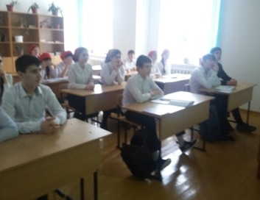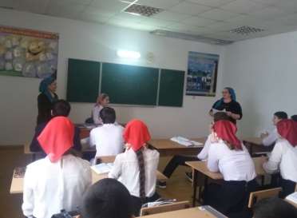
20 .02. Подгорненская библиотека провела обзор по книжной выставке:«На страже- твой защитник !».
Цель: - развитие интереса молодежи к военной истории Отечества и воспитание подрастающего поколения истинными патриотами своей Родины.
Заведующая Тербулатова П.Ш. рассказала о том, что в России с 1922-го года 23-е февраля приобрело характер большого всенародного праздника, как день рождения Красной Армии.
Рассказала, как поэтапно в разные годы деятели иностранных государств присылали поздравительные телеграммы, в которых они подчеркивали мощь нашей армии.
К сведению читателей была представлена литература, рассказывающая о доблестных защитниках нашей страны, которые отдали свою жизнь за спасение нашей Родины.
Особенно заинтересовали читателей такие книги: Х.Д. Ошаев «Слово о полку Чечено-Ингушском», И.Кожедуб «Верность Отчизне», В. Карпов «Маршальский жезл».
Писут- ло 29 чел., из них до 14 лет -4 чел., участники 3 чел., выдано 8 книг. Рекомендовано 2 книги.
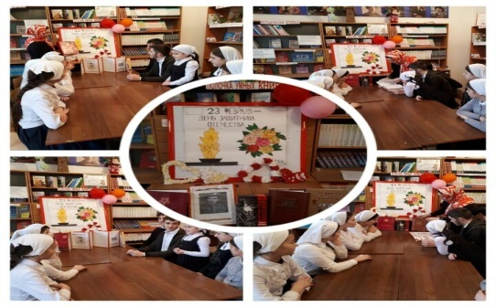
21.02.Работники Верхне –Наурской библиотеки провели диспут: «Юность, опаленная войной», посвященный Дню Защитников Отечества. С целю формирования осознанного понимания обучающимися значимости гражданского долга, уважительного отношения к исторической памяти своего народа, готовности к служению Отечеству, учитывая опыт и достижения прошлого, воспитание патриотизма и любви к своей Родине.
Мероприятие провели зав.библиотеки Ахматова З. и худрук. ДК Саиева Х. они рассказали о том, что уже более девяти десятков лет мы отмечаем праздник силы, выносливости, патриотизма и добра, который объединяет поколения защитников Русской земли. Это день, когда мы обязаны вспомнить героев освободительных войн, которые велись на территории нашей страны не только в двадцатом веке, но и ранее.
В ходе мероприятия читатели библиотеки рассказали стихи и исполнили песни, посвященные нашим защитникам отечества.
Количество присутствующих: 20
(в том числе юношества - 7 )
Количество представленной литературы:5эк.кн
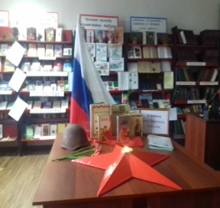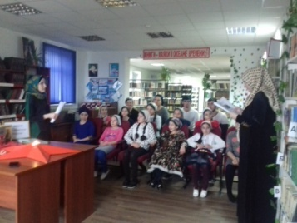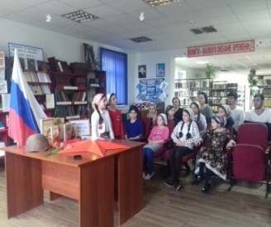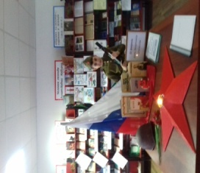
21.02.Работники Знаменской библиотеки провели библиографический обзор по книжной выставке: « День Защитника Отечества». На мероприятие была приглашена молодежь села .
Цель мероприятия : познакомить читателей с историей возникновения праздника - Днём Защитника Отечества. Ознакомить с книгами о славных подвигах земляков.
Воспитание у молодых чувства гордости за свой народ, любовь к Родине.
В начале мероприятия мы ознакомили читателей с историей праздника. Рассказали, что во все времена главным для солдата была и остается защита Родины. К сведению читателей была представлена литература, рассказывающая о доблестных защитниках нашей страны, которые отдали свою жизнь за спасение нашей Родины. На мероприятии из книг читатели узнали много интересного об истории войн, о героях защитниках Родины, различных видах оружия. Особенно заинтересовали читателей такие книги: Х.Д. Ошаева «Слово о полку Чечено-Ингушском», И.Кожедуб «Верность Отчизне», В. Карпов «Маршальский жезл». «Солдатский подвиг», «Солдаты Родины моей»
Присутствовало 28 чел., выдано 12 книг. Рекомендовано 7 книг.
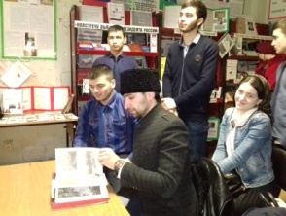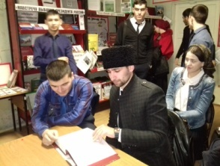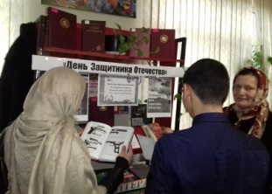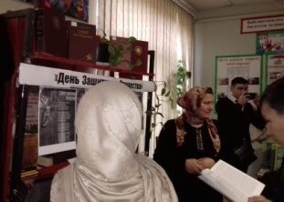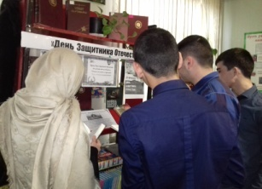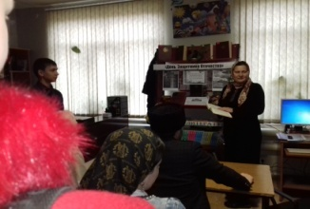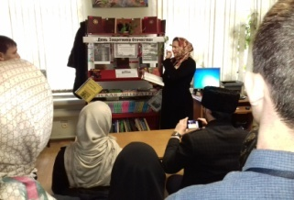
21.03.Заведующая Горагорской библиотеки совместно Новогородокским ДК с целью повышения интереса детей и подростков к значимым событиям в истории России сохранения исторической памяти о героических подвигах героев провели конкурс рисунков: «Отгадай военный предмет». День защитника Отечества –праздник прежде всего военных. Этот праздник символизирует победу солдат над фашизмом. Люди всегда должны помнить о подвигах героев, опавших солдатах, и с глубоким уважением относиться к ветеранам Великой Отечественной войны.
Обслужено-8 человек. До 14 лет-6 человек. Старше 14 лет-2.
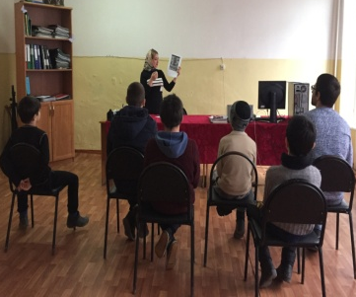

22- февраля работники Надтеречной детской библиотеки провели урок патриотизма на тему: «Учись у героев Отчизну беречь» приуроченный Дню защитников отечества.
Цель: Способствовать осознанию мальчиками того, что они являются будущими защитниками своего Отечества. На мероприятии говорилось о празднике, которое является ярким символом воинской славы; преданности Родине и народу; мужестве и героизма защитников Отечества, проявленных ими в битвах и сражениях. Одним из примеров который являются наши односельчане Висаитов.М, Азамов.Х, Асуханов.Ю,Такаев.Л и т.д. Заведующая Дзугаева.З рассказала об их героических подвигах навсегда вошедших в народную память.
Количество присутствующих: 9 чел. все до 14 лет
Количества рекомендованной литературы: -
Количества выданной литературы: 9
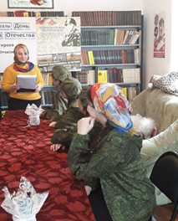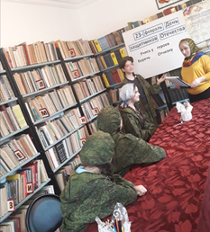

22.02.Работники Новогорской библиотеки провели час поэзии, с читателями библиотеки приуроченный Дню защитника Отечества на тему: «Долг перед Родиной».
Пригласили читателей библиотеки и молодежь села.
Заведующая библиотеки Хажбиева Зулихан рассказала читателям историю возникновения этого праздника: - История Дня защитника Отечества – неотъемлемая часть истории нашей страны. Этот настоящий праздник настоящих мужчин, которые в любой момент готовы встать грудью на защиту своей Родины.
Библиотекарь Дильмаева Зина провела обзор у книжной выставки.
Участники мероприятия прочитали стихи, которые мы ранее раздали им для заучивания.
Всего нами обслужено 17 человек, из них до 14 лет 8. Выдано всего 8 книг и периодики, рекомендовано 2 экзем.
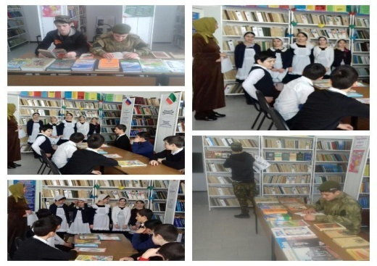
22 .02.Работники Знаменской детской библиотеки ко Дню защитника Отечества провели час истории: «Держава армией сильна» .
Цель: развивать интерес к истории Отечества;
Воспитывать чувства патриотизма, сплоченности, ответственности.
На мероприятие были приглашены читатели возрастной категории до 14 лет. В библиотеке была оформлена книжная выставка: «Защита Отечества – как традиция.
Свою беседу работник библиотеки начала с вопроса, какую знаменательную дату празднует наша страна 23 февраля. Ответ детей был однозначный – День защитника Отечества.
Далее библиотекарь сказала, сегодня мы будем говорить о российских, советских, в самом широком понимании этого слова, воинах, об их бесстрашном подвиге, мужестве и братстве.
Мероприятие продолжилось конкурсной программой. Для будущих защитников Отечества провели конкурсно -игровую программу. Ребят разделили на две команды. Конкурсы назывались: «Болтун-находка для шпиона», «Минное поле», «Секретная шифровка», «Загадки», «Повар», «Кто больше напишет званий российской армии» и т.д.
Так же конкурс на внимание – где каждый участник с закрытыми глазами по очереди должен был нарисовать на доске портрет диверсанта в таком порядке: окружность головы, нос, уши, глаза, волосы, рот. Этот конкурс всех рассмешил, поскольку серьёзно смотреть на творение участников было невозможно.
Закончился час истории замечательным стихотворением: «Наша Армия родная».
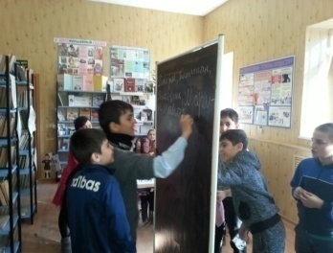
Обслужено 14 чел. Рекоменд. 12 книг. Выдано 4 книги.
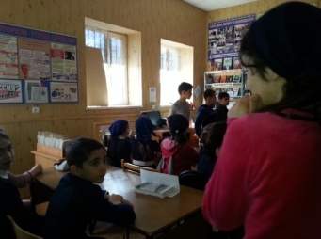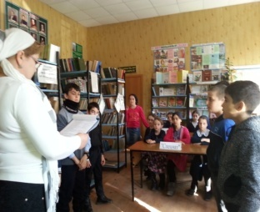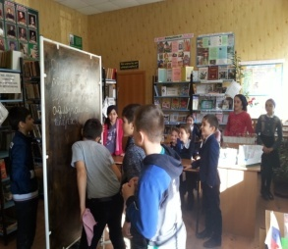
22.02. Заведующая Калаусской библиотеки Мерзоева М. и работники ДК совместно с Калаусской СОШ провели мероприятие с учащимися четвертых классов, приуроченное Дню защитника Отечество.
На мероприятии присутствовали педагоги, учащиеся школы, родители детей, а также читатели библиотеки.
В ходе мероприятии ребята узнали об истории и традициях этого праздника, о военных наградах и профессиях о названиях военной техники и видах вооруженных сил в России.
Мероприятие провели в развлекательной игровой форме, участники мероприятия были разделены на две команды «Спецназ и «Орлы».
В результаты игры ребята своими действиями показали, что готовы для зашиты нашей Родины.
Всего присутствовало – 25ч. Дети до 14л – 15. Дети, принимавшие участие – 15ч.
От 15-30л – 12ч.
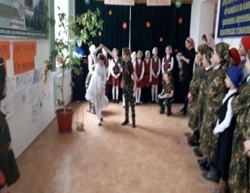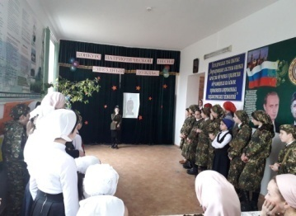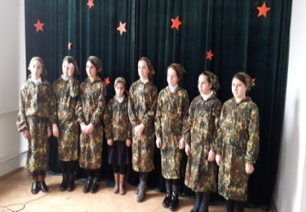
21.01. Заведующая Братской библиотеки провела в школе конкурсно-игровую программу «Верно служу-ни о чем не тужу!».
Заведующая Братской библиотеки вначале рассказала об истории возникновения этого праздника. В1918г., когда шла первая мировая война, германские войска начали наступление на Советскую Россию. Возникла реальная угроза российской столице Петрограду. В этих сложных условиях была создана новая армия-Красная Армия. Она и дала отпор агрессору. 23 февраля 1918г. В.И. Лениным был подписан декрет Совета народных комиссаров о создании Красной армии. Этот день объявили праздником – Днем Красной Армии. В 1946г. поскольку Красную Армию переименовали в Советскую праздник соответственно получил название День Советской Армии. Сейчас этот праздник именуется Днем Защитника Отечества. Далее конкурсная программа.
Присутствовало -30 чел.
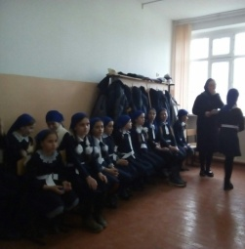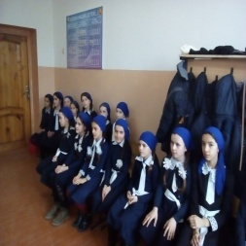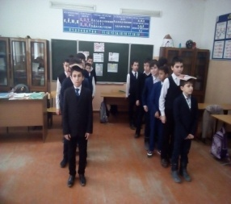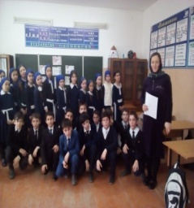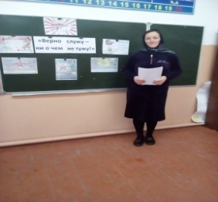

22.02.Заведующая Гвардейской библиотеки Хатаева Зарема совместно с СОШ2 провели Встречу: "Родине служить",с учащимися младших классов.
Цели: 1. Уточнить и расширить знания учащихся о празднике 23 февраля
2. Развивать интерес к истории Отечества; наблюдательность, любознательность.
3. Воспитывать чувство патриотизма, сплоченности, ответственности.
Заведующая библиотекой рассказала:"23 февраля - это не просто обычный день календаря, это особенный день, мы его называем День мужчин и поздравляем всех от мальчиков до очень старших людей в День Защитников Отечества. Это праздник тех, кто носит погоны, тех кто их носил когда-то или будет носить их в будущем. Конечно же, это всенародный праздник выражает наше уважение к героям страны, к защитникам нашей Родины от вражеских войск во все времена."
На встрече были исполнены песни, танцы ит.д. Чтецы: Абуева Аминат,Берснукаева Диана,Хакиева Ирса,Абдурахманова Иман, Абзотова Раяна и др. прочитали стихи"Праздник 23 февраля","Строй","Суворовец","23 февраля"ит.д.
Мероприятие прошло хорошо.
Обслужено-22 человек. Всего до 14 лет 18. Участники-8.
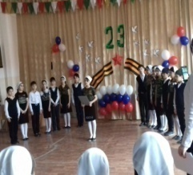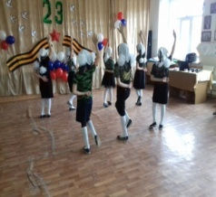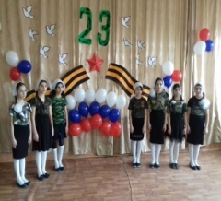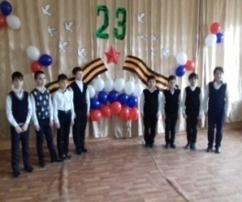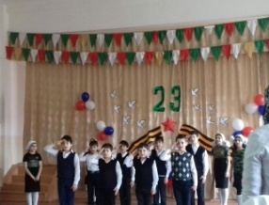

Мероприятия по противодействию терроризму и экстремистской деятельности.

18.01.работники Знаменской детской библиотеки провели познавательный час: «Будем бдительны», по противодействию терроризма и экстремистской деятельности.
Мероприятие запланировано для читателей возрастной категории до 14 лет.
Цель: формирование необходимых навыков по вопросу противодействия экстремизму и терроризму.
На мероприятие были приглашены: ведущий специалист сельской Администрации Сайдулаев Ш.А., представитель старейшин села Раиев В.С-А.
Перед присутствующими выступила библиотекарь. Она сказала, что терроризм и экстремизм – это исключительно большая опасность, способная расшатать любое, даже самое стабильное и благополучное общество затем библиотекарь провела теоретическую подготовку читателей по информационному стенду «Терроризм – угроза обществу». Раздала буклеты с названием «Терроризм – угроза обществу». Следом перед читателями выступил представитель старейшин села Раиев В.С-А.
Он сказал, что терроризм влечет за собой массовые человеческие жертвы, наносит многим людям непоправимые телесные увечья и психические травмы, приводит к разрушению материальных и духовных ценностей, которые иногда бывает трудно, а подчас и невозможно воссоздать. Террористами часто уничтожаются люди, не имеющие к их конфликтам, проблемам никакого отношения. Поэтому нам с вами нужно быть бдительными и обладать антитеррористическими знаниями и навыками обеспечения личной и общественной безопасности.
Обслуж. 13 чел. Рекоменд. 6 книги. Выдано 2 книги.
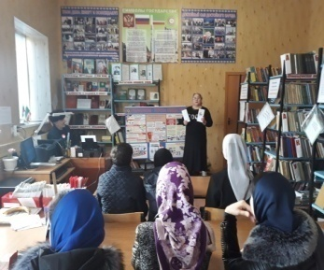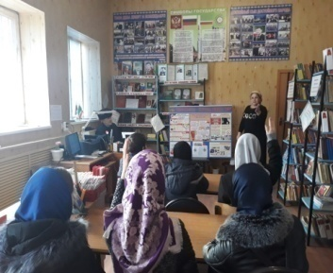

25.01. Работники Мекен-Юртовской библиотеки провели беседу : «Мир без терроризма».
Цель: рассмотреть актуальную и острую проблему современного мира - терроризм;* обратить внимание на опасность и глобальность явления, объединиться на борьбу с ним; * помнить о тех, кто погиб от рук террористов и в борьбе с ним; Открывая мероприятие заведующая библиотеки Т.Н. Исламова отметила ; « Сегодня мы с вами поговорим об актуальной и острой проблеме 21 века – проблеме терроризма. В современном мире любого человека подстерегает множество опасностей. Но человек должен быть готов ко всему. Почему в наше мирное время нам приходится говорить об этих ужасных вещах? Терроризм в настоящее время является одной из важнейших угроз безопасности человечества и к современному миру в целом. Слово «террор» в переводе с латыни означает «ужас»/ Терроризм – это война, ужас, смерть, убийства. Терроризм – это преступление, организованное группой людей, которые хотят достичь своей цели при помощи насилия и т.д…» Была оформлена книжная выставка: «Мы против - терроризма».
Присутствовало: 23 человек из них до 14 лет -10 человек. Выдано- 11 книг.
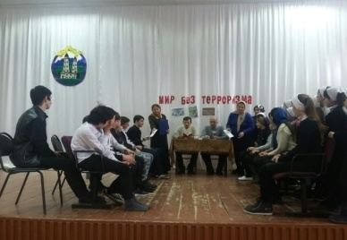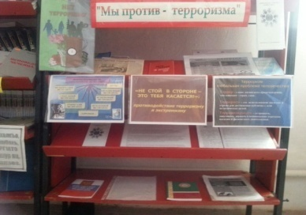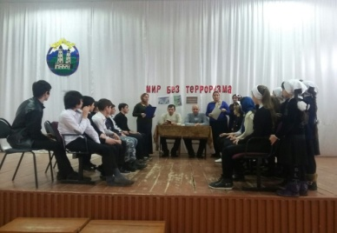
26.01.заведующая Бено-Юртовской библиотеки совместно ДК провела беседу: «Борьба против терроризма», с учащимися 11-го класса «МБОУ»
СОШ №1.
Присутствовало- 25 чел. из них до 14 лет 0 чел. Выдано- 5 книг, рекомендовано – 2 книги.
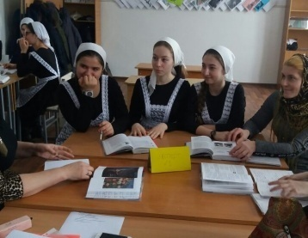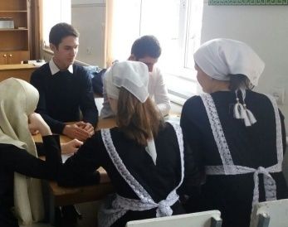

24.01. Комаровская библиотека провела беседу: «Экстремизм – проблема современности»
На мероприятии были приглашены участковый села Сайдулаев Сайд - Магомед, читатели библиотеки. Зав библиотеки поприветствовала всех и сказала понятие "экстремист" часто ассоциируется с лицом, которое использует и защищает насилие в противовес общепринятым нормам общества. Иногда так называют людей, которые пытаются навязать свою волю социуму с помощью силы, но не так, как правительство или конституционное большинство и т.д. Далее слово предоставили участковому села Сайдулаеву Сайд – Магомеду. В своей речи он отметил: « Экстремизм - одно из самых разрушительных явлений. Оно влияет не только на правосознание, но и вообще на образ мыслей и жизни людей. Для необходимых многочисленных реформ, проводимых сегодня практически во всех сегментах государства, экстремизм выступает весомой угрозой на пути достижения успеха. Борьба с экстремизмом не должна опираться только на силовые методы» .
Присутствовало 18 человек до 14 лет 8 человек.
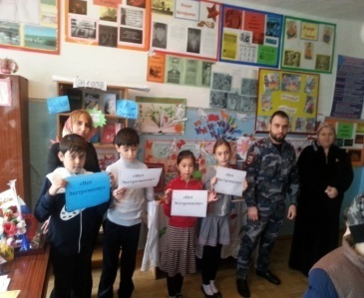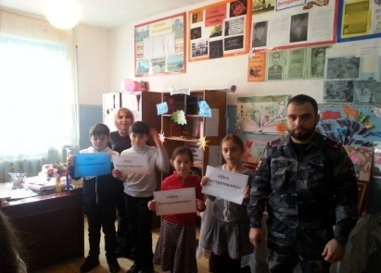

29.01. Работники Надтеречной Центральной библиотеки провели профилактическую беседу: «Как выглядит опасный человек», «Приятная внешность не всегда означает добрые намерения» с учащимися МБОУ СОШ № 1. по противодействию терроризму.
Были приглашены: Гакашева Селима, Байсуркеев Шахрудди, Хусиев Саид, Хажмурзаев Ислам и.т.д.
Цель: Познакомить учащихся с опасными сторонами жизни нашего общества; объяснить учащимся, что приятная внешность незнакомого человека не всегда означает его добрые намерения; предостеречь их от неприятностей, связанных с контактом с незнакомыми людьми.
Заведующая Надтеречной Центральной библиотеки Митаева З.Х. рассказала присутствующим, какое зло может причинить такой человек тебе, твоей семье? Как научиться разбираться в людях, различать кто добрый, а кто злой? Что надо быть внимательным и осторожным.
Оформлена книжная выставка на тему: « Будущее без терроризма», « Терроризм без будущего».
Обслужено-15 человек, рекомендовано -10 книг, выдано - 6 книг.
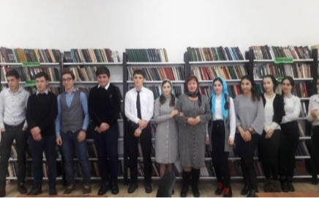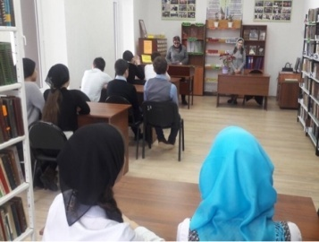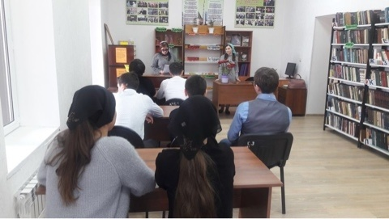

29.01.Заведующая Гвардейской библиотеки Хатаева Зарема провела беседу по профилактике терроризма на тему: "Нет-Террору!", с учащимися СОШ2 с. Гвардейское.
Цель: сформировать представление о терроризме, и его последствиях, и о мерах предосторожности.
Обслужено-42 человек.
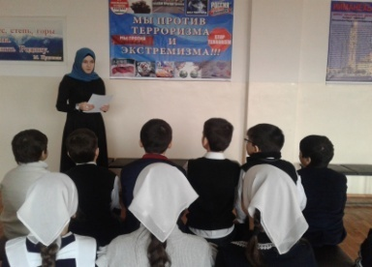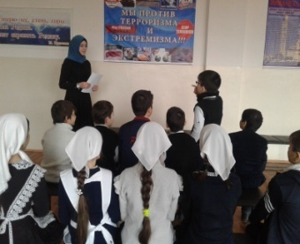

09.02. Заведующая Зебир -Юртовской библиотеки провела час- встречи и оформила выставку с материалами о терроризме : «Мир- против терроризма».
На встрече присутствовали: преподаватель Зебир-Юртовской школы физической культуры - Юсупхаджиев Ислам И., учащиеся 10-11 классов.
Заведующая библиотеки Махаева К.А. представила всех присутствующих и рассказала, что терроризм - это тяжкое преступление, когда организованная группа людей стремится достичь своей цели при помощи насилия. За последние годы терроризм во всех его формах и проявлениях по своей бесчеловечности и жестокости, является одним из самых острых злободневных проблем наших дней. Он влечет за собой массовые человеческие жертвы. Террористы, ваххабиты, экстремисты -это те люди, которые принесли нам много горя. Именно из-за этих людей погибли тысячи наших братьев и сестер. Важнейшей предпосылкой эффективной борьбы с терроризмом наряду с мерами правоохранительных органов и спецслужб является умение граждан противостоять терактам, правильно себя вести в условиях опасности и т.д.
Присутствовало: 6 человек.
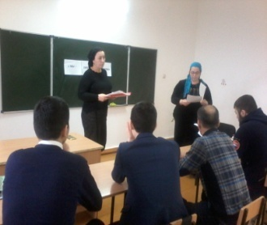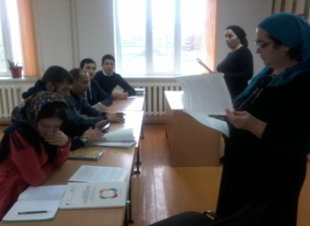
12.02.Комаровская библиотека провела беседу: «Нет войне, нет терроризму».
Заведующая библиотеки поприветствовала всех и сказала, что мы с вами живём, в миролюбивой спокойной стране, учимся, работаем, отдыхаем. Но и в наше время, когда нет войны, все мы можем оказаться жертвами. Жертвами террора. Терроризм – это слово всё чаще звучит в нашей жизни, даже если мы и живём в безопасном регионе. И сегодня мы с вами поговорим, о том, что же такое терроризм, как вести себя в случае совершения теракта, как не стать жертвой терроризма.
За последнее десятилетие в нашей стране произошло около сотни терактов. Москва, Пятигорск, Каспийск, Владикавказ, Буйнакс, Буденовск, Кизляр, Беслан, Грозный, Волгодонск, Есентуки – вот страшная география терактов в нашей стране.
Они унесли тысячи жизней простых людей, таких, как мы с вами.
Присутствовало 14 человек до 14 лет 7 человек.
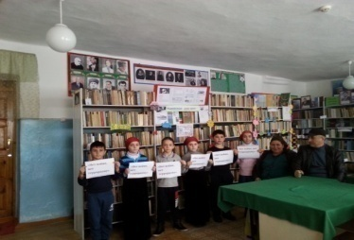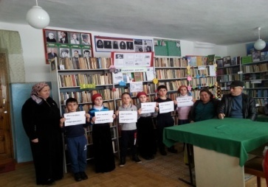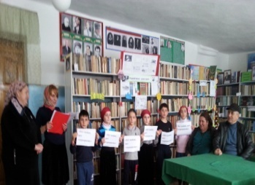
12. 02. Заведующая Горагорской библиотеки совместно с Горагорским ДК проведена беседа : «О борьбе с терроризмом».
На беседу был приглашен: Участковый села Идигов Казбек Лемаевич. Он рассказал что, терроризм- это тяжкое преступление, когда организованная группа людей стремиться достичь своей цели при помощи насилия. Террористы - это люди, которые захватывают в заложники, организовывают взрывы в многолюдных местах, используют оружие. Часто жертвами терроризма становятся невинные люди, среди которых есть и дети.
Присутствовало – 12 человек
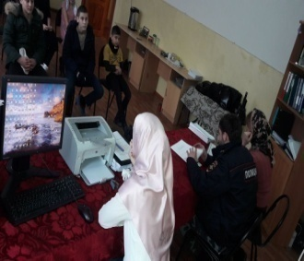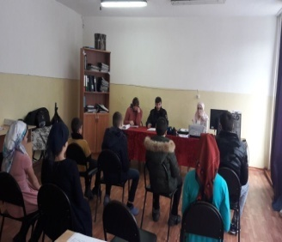
14.02. в Новогорской библиотеке прошел конкурс рисунков среди читателей библиотеки, на тему противодействия и борьба с терроризмом: «Скажем вместе все – НЕТ терроризму». Читатели библиотеки активно принимали участие в конкурсе, но в итоге победила дружба.
Заведующая библиотеки Хажбиева Зулихан провела обзорную беседу. Целью было формирование у читателей толерантности и профилактики межнациональной розни, чувства милосердия к жертвам теракта.
Всего обслужено 9 человек, из них до 14 лет 7. Выдано всего 4 книг и периодики, рекомендовано 1 экзем.
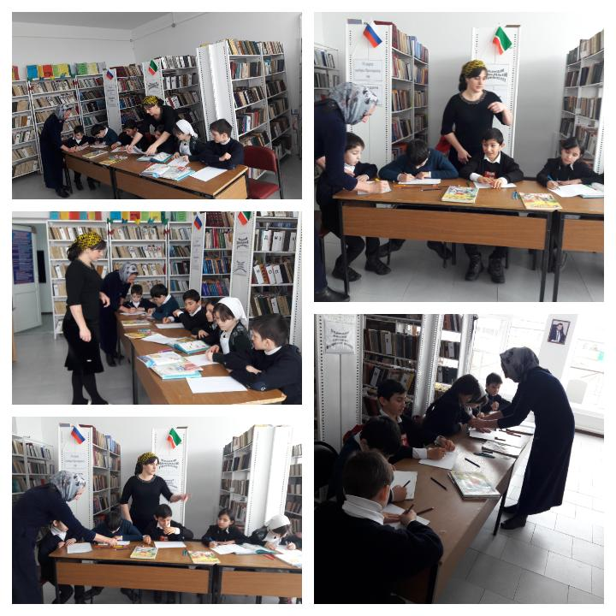
22.02.Зав Комаровской библиотеки провела разъяснительную беседу « Нет войне, нет терроризму» с читателями библиотеки.
Цель:
1) способствовать воспитанию в детях толерантного отношения друг к другу и формировать умение жить в мире с другими людьми;
2) дать представление о терроризме и экстремизме как о глобальной проблеме.
Задачи:
Показать страшное «лицо» терроризма и ужасающие последствия этого явления;
Обсудить, возможны ли пути защиты от терроризма; убедиться, могут ли учащиеся ориентироваться в чрезвычайных обстоятельствах; продумать пути выхода из критических ситуаций, связанных с террористическими актами;
Зав библиотеки поприветствовала всех и сказала. Ребята, сегодня мы с вами будем говорить о таких опасных и страшных явлениях, как терроризм и экстремизм. Терроризм - это тяжкое преступление, когда организованная группа людей стремиться достичь своей цели при помощи насилия. Террористы – это люди, которые захватывают в заложники, организовывают взрывы в многолюдных местах, используют оружие. Часто жертвами терроризма становятся невинные люди, среди которых есть и дети.
В ходе мероприятия Ажигова Хеда сказала, что : «В последние годы терроризм стал особенно изощрен, кровав и безжалостен. Терроризм несет горе, слезы, материальный ущерб, разрушения, человеческие жертвы. Терроризм во всех его проявлениях и формах представляет собой одну из самых серьезных угроз миру и безопасности.»
Присутствовало 14 человек до 14 лет 5 человек
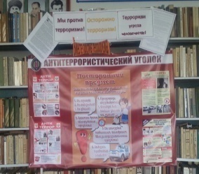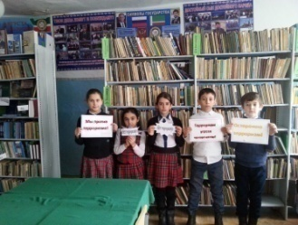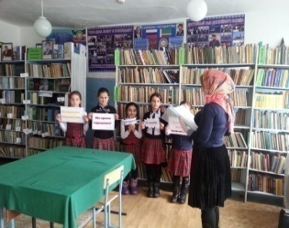
Юбиляры года.

10.01. Верхне-Наурской библиотеке оформлена выставка: « Халиду Ошаеву-120 лет».
К сведению читателей представлены его книги: «Слово о полку Чечено-Ингушском».
«Алуншераш».
«Доьналла».
«Пламенные годы».
А.Кусаев- «Писатели Чечни».
Рекомендательный список произведений Ошаева Х. на чеченском языке.
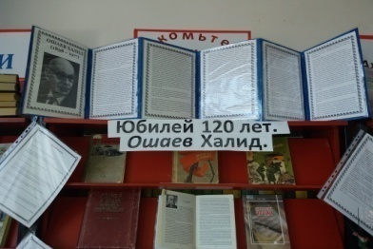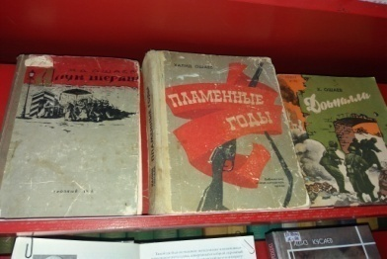

17.01. Заведующая Зебир-Юртовской библиотеки Махаева Кульсум оформила книжную выставку и провела обзор на тему :" Писатели юбиляры -2018 года ". Были приглашены читатели 4-5 классов .В своем обзоре Махаева Кульсум сказала : "...В этом году писатели , поэты юбиляры года это: Саракаев Ибрагим- Бек-135 лет со дня рождения , Ошаев Халид -120 лет со дня рожения., Бадуев Саид - 115 лет со дня рождения, Ахматова Раиса - 90 лет со дня рождения, Мамакаев Арби- 100 лет со дня рождения , Исаева Марьям - 120 лет со дня рождения, Ахтаханов Руслан Абуевич -65 лет со дня рождения . Творчество этих писателей бесценно и мы этим гордимся , потому что они наши земляки. Выставлены книги Ошаева Халида "Заманан некъаш" на чеченском языке , в этой книге собраны- повести, драма, комедии. Так же книга Ошаева- "Алун шераш" исторический роман , изд. 1959 году на чеченском языке .Книга Адиза Кусаева- "Писатели Чечни" в которой находятся биографии всех этих писателей. Также книга Саида Бадуева изд.1989г. на чеченском языке .Выставлен буклет со стихами и биографией А. Мамакаева.
Присутствовало 10 человек.
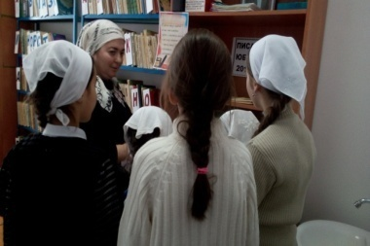

16.01.Работники Новогорской библиотеки провели обсуждение книги: «Брест орешек огненный» с читателями библиотеки, к 120 – летию со дня рождения Ошаева Халида Дудаевича (1898-1977).
Заведующая Хажбиева Зулихан ознакомила читателей с биографией Ошаева Халида.
Обслужено- 12 человек, из них до 14 лет 8 . Выдано - 4 книги(Халид Ошаев, Брест орешек огненный – 1990г. – выдано 3 экз. Халид Ошаев-« Пламенные годы» .
Рек.- 2 экз. книги.
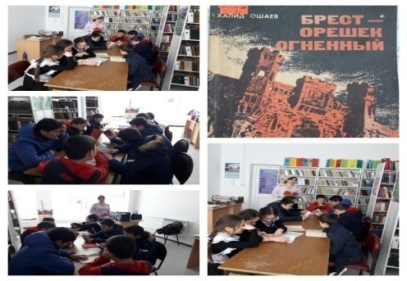
20.01. Работники Знаменской библиотеки провели персональный обзор: «Люблю тебя, Чечня моя..!», посвященный 80 - летию чеченского писателя, поэта, журналиста Адиза Джабраиловича Кусаева. На мероприятие были приглашены уч-ся 10-11 кл .
В начале мероприятия мы ознакомили присутствующих с жизнью и творчеством известного чеченского писателя, поэта, журналиста А. Д. Кусаева, который своим неповторимым творчеством внес существенный вклад в сокровищницу чеченской литературы, родной культуры.
К сведению читателей были представлены его книги: «Чечня: годы и люди», «Писатели Чечни», «Необходимость», «Дороги», «Единство» и др. А также информационный буклет о жизни творчестве замечательного чеченского писателя А. Д. Кусаева, который очень понравился читателям.
Присут-ло 27 чел., выдано 11 книг, рек.- 7 книг.
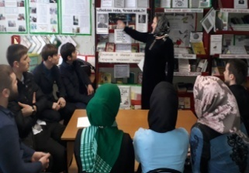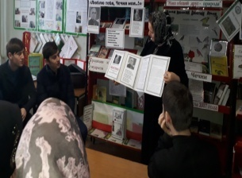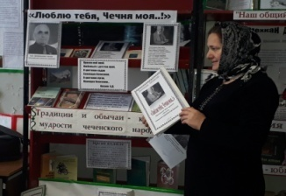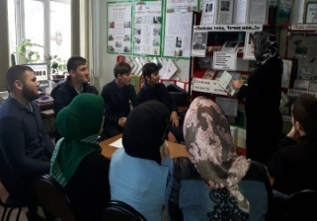

05.02. Работники Знаменской библиотеки провели литературный час: «В стихах, Чечня, всегда с тобой я буду…», посвященный 90 –летию чеченской поэтессы Р.С. Ахматовой. На мероприятие были приглашены уч-ся 9-11 кл, почитатели ее стихов. В начале мероприятия мы ознакомили присутствующих с биографией и творческой жизнью поэтессы Р.С. Ахматовой.
К сведению читателей были представлены сборники ее стихов, изданных на русском и чеченском языках: «Поющая чинара» , «Вдохновенье», , Ожидание», «Встреча». Читателям очень понравились ее стихотворения «Талисман», «Раздумья об одиночестве», «Сибирь» и др. Но большое впечатление на присутствующих оказало стихотворение «Я книги читаю, читаю» , которое прочитала Висханова А. Также к сведению читателей был представлен информационный буклет: « Чеченская поэтесса- Р.С. Ахматова». В библиотеке оформлена книжная выставка: «В стихах, Чечня, всегда с тобой я буду…».
Присут-ло 19 чел., выдано 9 книг. Рекомендовано 5 книг.
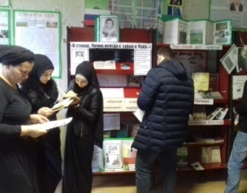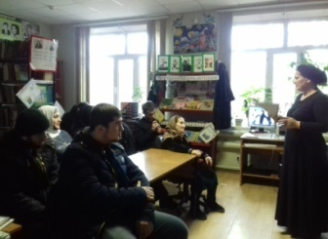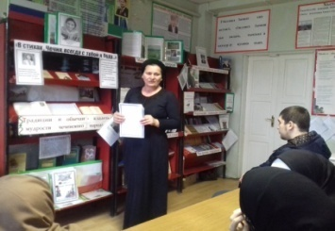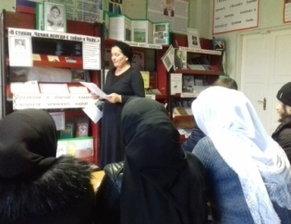

05.02. Работники Надтеречной Центральной библиотеки провели персональный обзор, посвященный 120-летию со дня рождения великого чеченского писателя, публициста, драматурга, историка, этнографа, видного общественного деятеля Ошаева Халида Дудаевича (1898–1977), автора документально-художественной повести «Брест – орешек огненный».
На выставке представлены книги писателя (Доьналла – очеркаш, дийцарш Х. Ошаев, Брест – орешек огненный повесть Х. Ошаева, Слово о полку чечено-ингушском Х. Д. Ошаев и.т.д. У книжной выставки состоялась беседа с читателями старшего школьного возраста. Заведующая краеведческим отделом Азамова Аминат рассказала биографию знаменитого писателя, провела обзор его книг.
Обслужено - 8 человек, рекомендовано - 5 книг, выдано - 4книг.
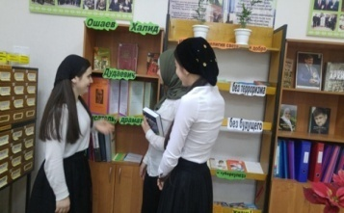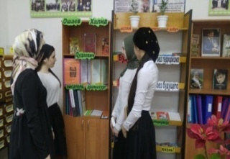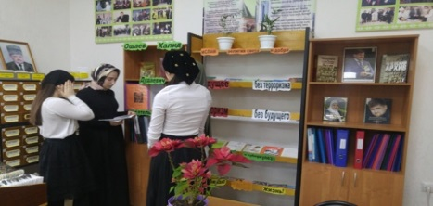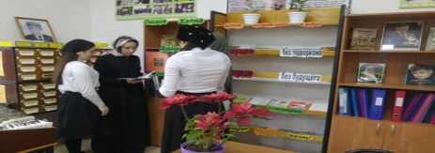
05.02.Работники Надтеречной детской библиотеки провели час рассказа приуроченное 170 летию романа «Белые ночи» Ф.М. Достоевского.
Цель мероприятия – познакомить читателей с литературными произведениями Ф.Достоевского.
В ходе мероприятия, заведующая рассказала биографию автора и о его юности, дала краткое описание книги «Белые ночи», историю её создания. Далее ведущая раскрыла образ Петербурга в Повести «Белые ночи». Образ Настеньки в романе раскрыла, участница Тагиева Макка далее были открыты темы, идеи и отличии романа от других.
К дополнению мероприятия библиотекарь провела обзор книг Ф. Достоевского.
Присут : 15 чел. все до 14 лет
Рек. Лит.: 9 экз
Выдано : 3экз.
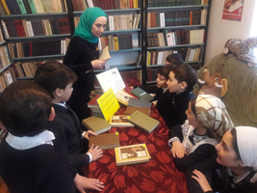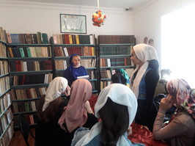
12 .02.Работники Надтеречной детской библиотеки провели обсуждение исторического романа на тему « Пламенные годы» приуроченное 120 -летию со дня рождения Ошаева Х.Д.
Цель мероприятия: продвижение книги и чтения, воспитание интереса к творчеству писателей края.
Началось мероприятие с рассказа об эпопее
«Пламенные годы» и об авторе. Далее обсуждался исторический роман, который состоит из трех частей «Реки жизни сходятся», «Стезею огня», «К победе». Присутствующие - пользователи были восхищены рассказами очевидца духа и аромата героики тех лет. Количество присутствующих: 9 чел. все до 14 лет
Количества рекомендованной литературы: 3 экз
Количества выданной литературы: 2
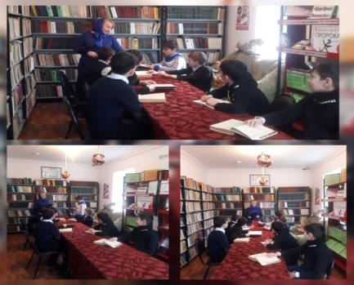
Мероприятия посвященные всемирному дню писателя. К Всемирному дню поэзии. Юбиляры.
с 2 по 14 марта в Верхне-Наурской библиотеке пройдет книжная выставка:
«Юбилей 65 лет Ахтаханова Руслана».
На выставке представлены его книги: «Горжусь Чечней, героев подарившей миру» том 1.
«Горжусь Чечней, героев подарившей миру» том 2.
Стихи: «Боль сердца моего, моя Отчизна!», «Через тебя явилось озаренье».
Количество представленной литературы:3эк.кн.
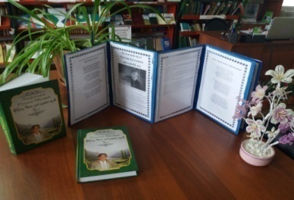
05.03. Надтеречной детской библиотеке оформлены книжные выставки: «Знакомый незнакомец».
Одна выставка посвящена М.Горькому. Выставлены книги: «Фома Гордеев», «Мать», «В людях» и др.
Вторая выставка посвящена М.Ф. Достоевскому. Выставлены книги: «Униженные и оскорбленные», «Дневник писателя», «Повести и рассказы» и др.
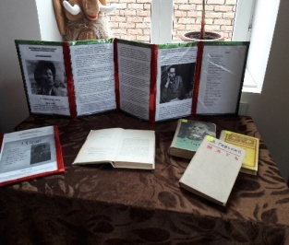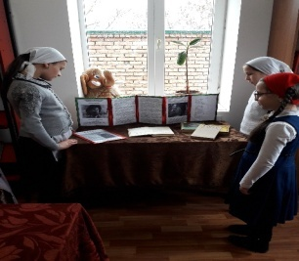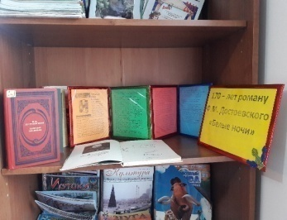
06.03.Заведующая Новогорской библиотеки Хажбиева Зулихан провела беседу с читателями библиотеки на тему: «История творческого пути Горького»,
приуроченную 150 – летию со дня рождения М.Горького.
Горький родился в Нижнем Новгороде. Сын управляющего пароходной конторы Максима Саватиевича Пешкова и Варвары Васильевны, урожденной Кашириной. В семь лет остался сиротой и жил с дедом. Алексею Пешкову пришлось с детства зарабатывать себе на жизнь, что и побудило писателя в дальнейшем взять себе псевдоним Горький….
Всего нами обслужено 19 человек, из них до 14 лет 11. Выдано всего 3 книги и периодики, рекомендовано 1 экзем.
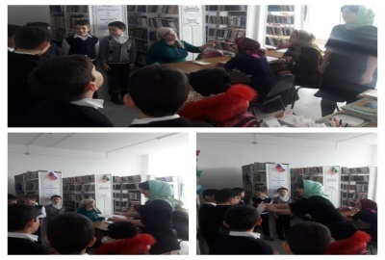

03.03.Работники Новогорской библиотеки оформили книжную выставку на тему «Творческий путь Ахтаханова Руслана Абуевича», приуроченную 65 – летию поэта Ахтаханова Руслана Абуевича.
Заведующая провела обзор книжной выставки и краткую беседу с читателями библиотеки на тему «Труды поэта».
Исстари на берегах легендарной реки Терек рождались воспетые в сказаниях и песнях прекрасные люди – творцы, созидатели, преданные своему народу и Отечеству. Сегодня к этой славной когорте деятелей по праву относится поэт, писатель, ученный и просветитель становление, которое неразрывно связано с Притеречьем – профессор Руслан Абуевич Ахтаханов….
Всего нами обслужено 10 человек, из них до 14 лет 7. Выдано всего 4 книг. Рекомендовано 2 экзем.
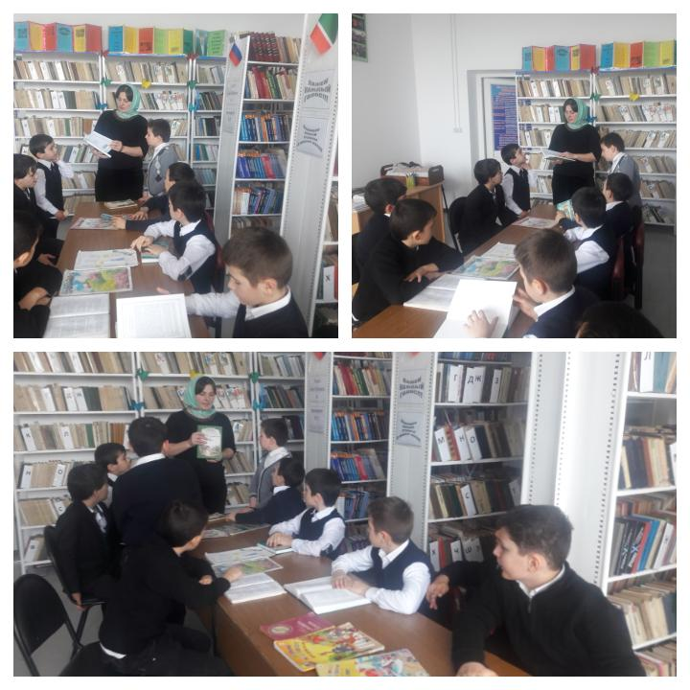
02.03.Заведующая Центральной библиотеки Митаева З.Х. провела обзор у книжной выставки:«Любимый писатель всех поколений», посвященный Арби Мамакаеву.
Ознакомила читателей с биографией и с творчеством А. Мамакаева. На выставке представлены книги: М.А. Мамакаев«Чеченский тайп (род) в период его разложения», М. Мамакаев «Клятва отцов», М. Мамакаев «Мюрид революции», М. Мамакаев «Зеламха», М.Мамакаев «Зелимхан».
Обслужено: 10 человек
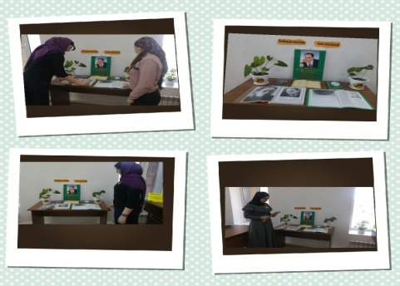

03.03.Работники Знаменской библиотеки провели библиографический обзор по книжной выставке: «Писатели – юбиляры- 2018 года », посвященный Дню писателя. На мероприятие были приглашены читатели всех категорий. К сведению присутствующих были представлены книги писателей – юбиляров 2018 года. Читателям очень понравились книги чеченских писателей – юбиляров С. Бадуева «Избранное», Х. Ошаева «Слово о полку Чечено- Ингушском», А. Мамакаева «В горах Чечни». Также к сведению читателей были представлены информационные буклеты о творчестве чеченских писателей юбиляров Р. Ахматовой, А. Кусаева, А. Мамакаева.
Присут-ло 18 чел. Выдано 10 книг, рекомендовано 8 книг.
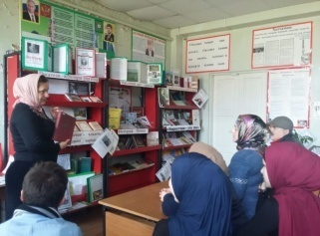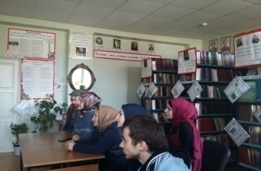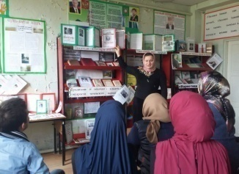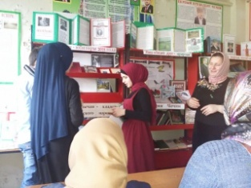

3.03.Заведующая Гвардейской библиотеки Хатаева Зарема провела обзор книжной выставки:"3 марта-Всемирный день писателя."
На книжной выставке были предоставлены книги русских и чеченских писателей, таких как: Пушкин А.С.,Горький М.,Достоевский Ф.,Толстой Л.Н.,Мамакаев А.,Мамакаев М.,Айдамиров А.и др.
Обслужено-22 человек. Всего до 14лет-17.
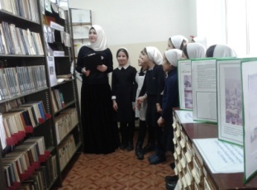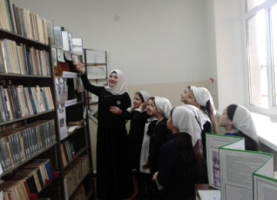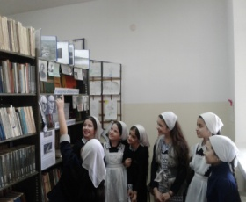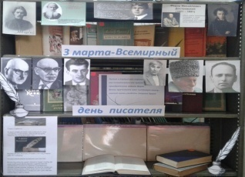

07.03. Минеральненской библиотеке прошло мероприятие посвященное
150 - летию М. Горького. Кн./в.: «Великий мастер слова».
Цель мероприятия : формирование и воспитание художественного вкуса и культуры чтения , расширение возможностей получения информации.
Максим Горький – русский писатель, чьи произведения по праву и безоговорочно вошли в золотой фонд русской культуры. Его издательский дебют состоялся в 1898 году. Великий художник слова, блестящий публицист, критик, философ. В Минеральненской библиотеки оформлена книжная выставка, «Великий мастер слова» на которой представлена произведения автора и цитаты. Заведующая Минеральненской библиотеки ознакомила юных читателей с произведениями Максима Горького.
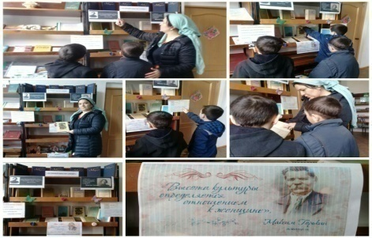
Присутствовали -3чел. Предоставлено 23кн. Выдано-4кн.

12.03.18г. 15:00 заведующая Минеральненской библиотеки провела мероприятие
к юбилею М. Горького конкурс: «Качественное чтение».
Цель этого мероприятия: формирование и воспитание художественного вкуса и культуры чтения, получить возможность исправить ошибки во время чтения.
Заведующая Минеральненской библиотеки пригласила читателей Минеральненской библиотеки провела с ними Конкурс качественного чтения. Участия приняли читатели 4-8кл. Дети прочитали отрывки из произведения М. Горького “Детство “,”Мать” . Лучшему читателю Темирсултановой Амине был вручён приз ,книжка с сказкой “Гуси-Лебиди”
Присутствовали -4чел. Пред.-17кн. Выдано -6 кн.
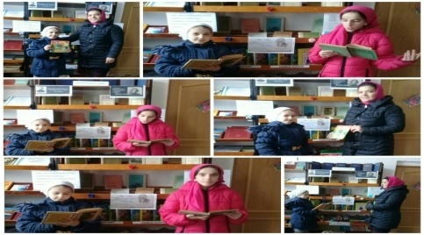

13.03. Надтеречной детской библиотеке проведена информационная беседа :«Горький,время,мы».
Цель:
Активизировать познавательный интерес читателей к литературе и изучению творчества Максима Горького.
Задачи:
способствовать формированию и расширению читательского кругозора, интересов с помощью книг и экранизаций произведений М. Горького.
привлечь читателей к изучению творчества М. Горького.
Также оформлена книжная выставка, на которой представлены произведения Горького разных лет издания.
Библиотекарь Тазиева Х.Х. рассказала о жизни и творчестве Алексея Максимовича и его вкладе в развитие детской литературы.
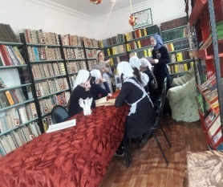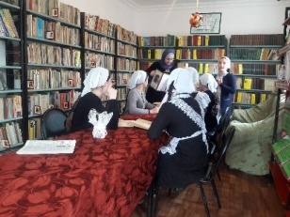

По указу Президента РФ В.В.Путина "О праздновании 150-летия со дня рождения Максима Горького", Заведующая Гвардейской библиотеки Хатаева З.совместно с работниками ДК провели беседу :"Великий писатель, Великая душа!",приуроченный к 150-летию со дня рождения Максима Горького.
Заведующая библиотеки рассказала присутствующим о жизни и творчестве М.Горького и провела обзор книжной выставки.
Обслужено-15 человек
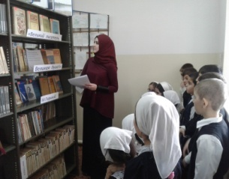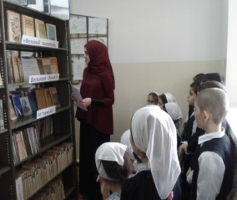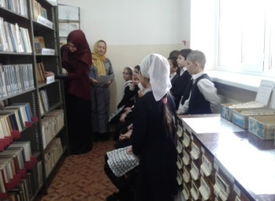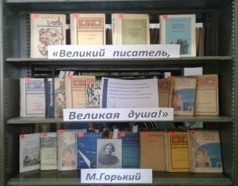

14.03.Заведующая Минеральненской библиотеки провела беседу к 65 летию Р. А. Ахтаханова: «Храни меня -по дольше».
Цель и задача: познакомить читателей с жизнью и творчеством Р. А. Ахтаханова.
Заведующая Минеральненской библиотеки рассказала читателям о его жизни, творческий успехов, как он получил специальный приз ежегодной премии Артема Боровика, «За твердую интернационалистскую позицию в жизни и творчестве». Награда была вручена за стихотворный сборник «Горжусь Чечней ,героев подаривших миру». Был известен тем ,что выступал за сохранение Чеченской республики в составе России.
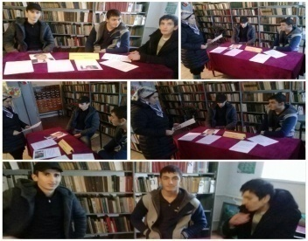
Присутствовали - 4чел.пред.-8кн. Выдано-6кн.

21.01. Заведующая Братской библиотеки оформила книжную выставку: «И вновь душа поэзией полна..» к Всемирному дню поэзии. Заведующая провела беседу у книжной выставки, рассказала ребятам о цели и задачи акции «Добрая лира». Познакомила со стихами любимых детских поэтов: А. Барто, С. Михалкова, С. Маршака, К. Чуковского; поэтов-классиков: А.С. Пушкина, М. Лермонтова, С. Есенина и другими поэтами.
Присутствовало -16 чел., рекомен.-9 экз., выдано –5 кн.
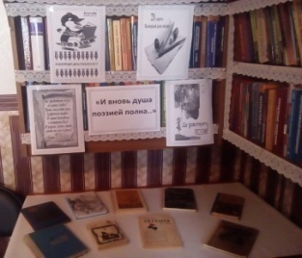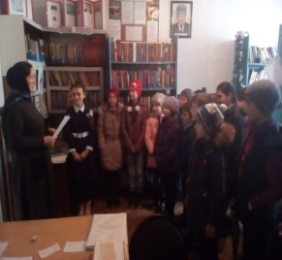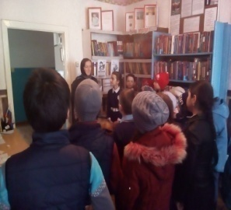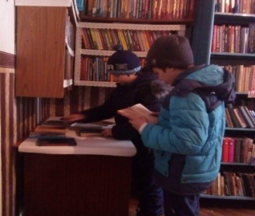

26.03.Новогородокская библитотека совместно с Новогородокским ДК провели викторину: «Жизнь и творчество М.Горького», посвященное ко Дню рождения поэта. Максим Горький больше известен как прозаик (в частности драматург). Однако это не помешало ему преуспеть еще и на поэтическом поприще. На мероприятие были приглашены дети 6 класса. Зав. Библиотеки Мустафаева Заира рассказала детям о жизни и творчестве поэта М.Горького. Дети рассказали стихи Горького. В конце мероприятия провели викторину про жизнь и творчество М. Горького.
Присутствовало: 14 чел.
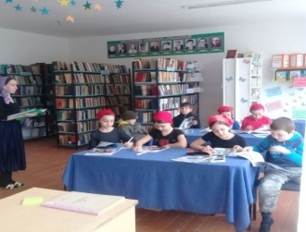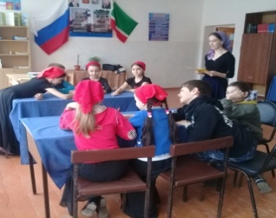

Пропаганда художественных произведений.

13.02.Верхне-наурской библиотеке прошло обсуждение романа Льва Николаевича Толстого «Война и мир».
Беседу провела зав. библиотеки Ахматова Заира М. Она рассказала о том, что история войны и мира в разнообразных и неожиданных проявлениях, пронизанная множеством сюжетных линий, - это пронзительный, точный, панорамный и обстоятельный взгляд мудрого художника на вечные проблемы бытия. "Война и мир" - масштабный, не имеющий равных в мировой литературе роман-эпопея писателя Льва Николаевича Толстого.
Читатели с большой радостью рассказали о своих впечатлениях, оставшихся после прочтения романа, о понравившихся им героях.
Количество присутствующих: 9
(в том числе юношества - 2 )
Количество представленной литературы:4эк.кн
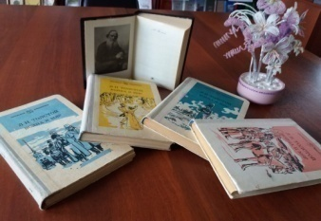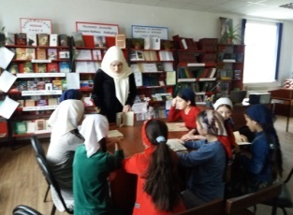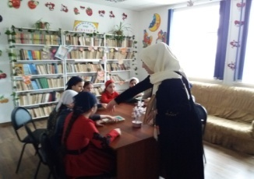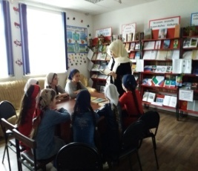

Духовно-нравственное воспитание подрастающего поколения.
12.01.В Зебир -Юртовской библиотеке проведена беседа на тему: "Традиции хранить и умножать".
В беседе принимали участие: заведующая школьной библиотеки Хубазова Селима и учащиеся старших классов. Заведующая библиотеки Махаева Кульсум в своем выступлении сказала: что частью повседневной жизни чеченцев является соблюдение традиций, переданных предыдущими поколениями. Они складываются веками. Одним из замечательных обычаев чеченцев является уважение к старшим. И в первую очередь уважительное отношение и забота о родителях....Чеченский народ ,переживший годы невзгод, разруху и войну не пал духом, сохранив при этом свое историческое наследие, обычаи и традиции ,передающиеся из поколения в поколение....". Также были даны ответы, на вопросы заданные присутствующими .Выставлены накопительные папки : "Основы духовно-нравственного воспитания", "Необходимо быть чеченцем"и т.д.
Присутствовало 12 человек.
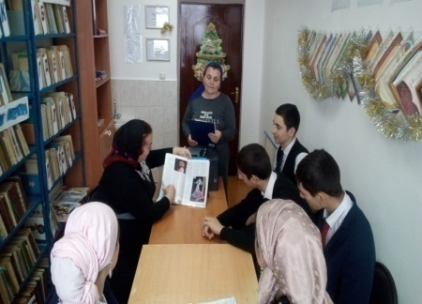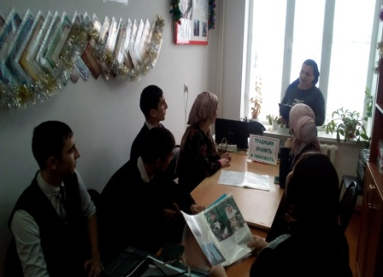

11 .01.Заведующая Горагорской библиотеки с подростками села провела беседу – «Самое главное в жизни человека-это семья».Началась беседа с экскурса в глубокую древность, когда люди жили каждый большим родом, состоявшим из нескольких поколений родственников. Сейчас такой «род» называется словом «семья».
Ребята ответили на вопросы: Зачем человеку семья? Какие традиции и увлечения есть в твоей семье? Без чего семья не может родиться? Читатели вспомнили пословицы и поговорки о семье. Учащимся понравилось собирать из разрезанных фрагментов пословицы. Познакомились с книгами, представленными на выставке «Семья – единство помыслов и дел». В завершение встречи пришли к выводу, что семья – это место где понимают и принимают такими, каковы они есть.
Присутствовало-10 человек из них до 14 лет- 6.
Выдано 6книг,рекомендовано 4.
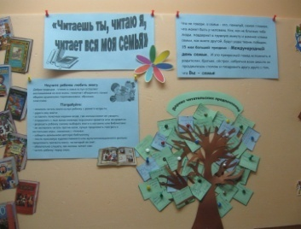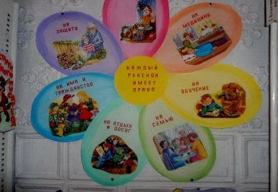
03.01.Заведующая Горагорской библиотеке провела беседу на тему: «Женщина и Ислам». В ходе она рассказала о том ,что Ислам справедливо относится к женщине, определив её права и обязанности и разработав необходимые нормы согласно Корану.Ислам утвердил добрые нравы и отверг противоречащие имдурные обычаи, которые узурпировали права и попирали достоинства людей.
Присутствовало 8 человек. Рекомендовано - 5 книг. Выдано-3 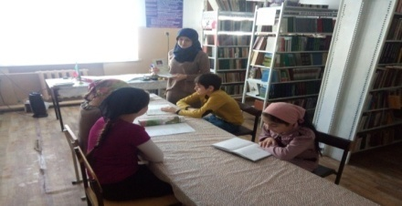

20.02.Заведующая Гвардейской библиотеки Хатаева Зарема совместно с заведующей ДК Голтаковой Зиной провели встречу:"Грехи и грешники",с учащимися 11кл.СОШ2, по духовно-нравственному воспитанию подрастающего поколения.
На мероприятие были приглашены представители духовенства Дильмаев Хасан Альвиевич и Юсупов Магомед-Эми Бухадиевич.
В своей беседе они рассказала о грехах за которые в судный день мы будем отвечать перед Всевышним Аллахом. Это значит, что у каждого человека на этом свете есть время до последней секунды этой жизни, чтобы оставить греховное и придти к нормальной жизни. А потому как мы не знаем, когда оборвется наша жизнь ,то нужно просить о прощении наших грехов постоянно, как нас учил наш Пророк Мухаммад (с.а.в.). И поэтому каждый верующий человек должен знать что нужно соблюдать, а чего нужно остерегаться.
Обслужено-18 человек
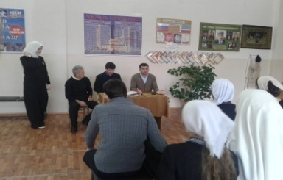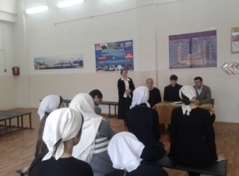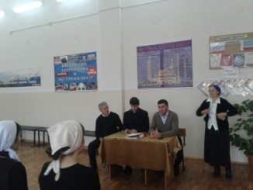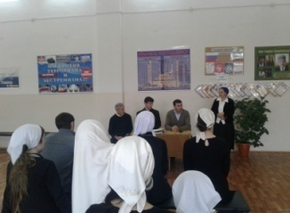

19.02.Заведующая Горагорской библиотеки совместно с Горагорским ДК провели провели беседу на тему: «Толерантность фактор мира и стабильности». На мероприятие были приглашены дети Горагорской СОШ №2. Художественный руководитель Горагорской ДК Мизаева Карина рассказала присутствующим о том, что в жизни человек общается с представителями различных национальностей, культур миров, конфессий, социальных слоев, поэтому очень важно научиться уважать культурные ценности, как своего народа, так и представителей другой культуры, религии, находить точки соприкосновения.
Присутствовало 15 чел., из них 12 до 14 лет.
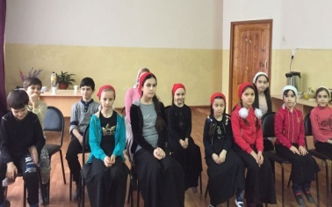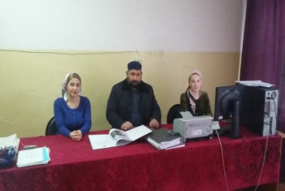

Работа с инвалидами и пользователями с ограниченными возможностями.
12.01.Работники Мекен- Юртовской библиотеки посетили на дому инвалида детства- Мальцагову Аминат Имрановну проживающую по улице А.А.Кадырова №7, чтобы поздравить с днём рождения, пожелать крепкого здоровья, долгих лет жизни. Узнав о том, что Аминат любит сказки, мы взяли сборник сказок. Для Аминат мы прочитали сказку «Колобок» и шуточные рассказы Чакаевой А. от всего коллектива подарили Аминат сладости. Её мама Зулихан поблагодарила нас за визит.

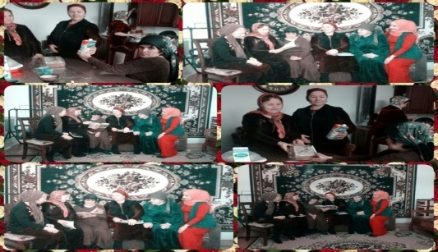
16 .01.Заведующая Бено-Юртовской библиотеки Баталова Х.В. совместно с коллективом Дома культуры навестили инвалида Дакалову Марху. Понесла ей книги и журналы, а работники дома культуры организовали небольшой концерт.
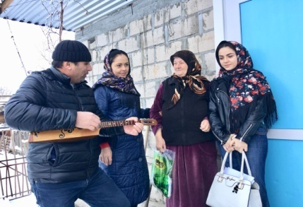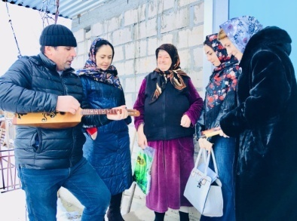
16.01.Заведующая Минеральненской библиотеки посетила на дому инвалида 1гр.группы Гелиханову Раису, проживающую ц/у. Минеральный, ул.Алсултанова ,так как она не умеет читать отнесла ей журналы с картинками- «Истоки», «Стел1ад», «Зуг1а» ,ещё подарила декоративные цветные бабочки. Раиса была очень рада. Мама Раисы поблагодарила за внимание к её дочери.
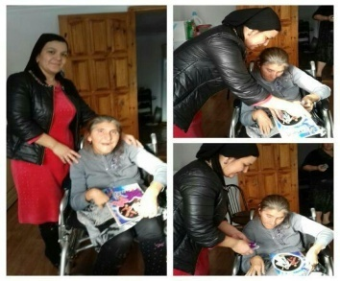

18.01.Заведующая Новогорской библиотеки Хажбиева Зулихан посетила на дому инвалида детства Сайдулаеву Аминат, проживающую по улице Идрисова.
Понесла ей книги и журналы.
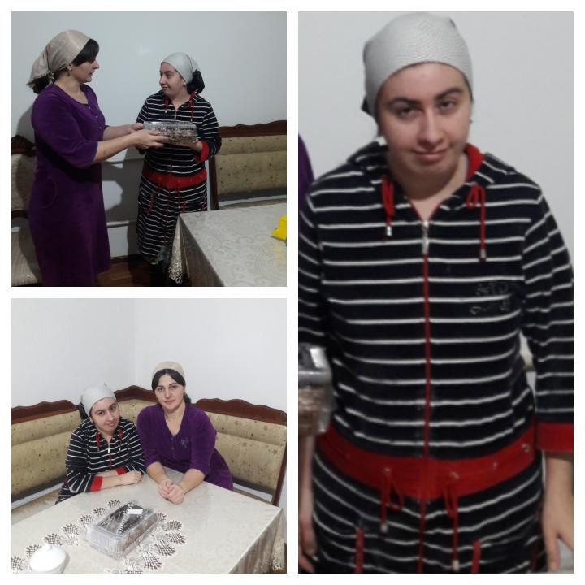

18.01.Заведующая Зебир -Юртовской библиотеки Махаева Кульсум А. посетила на дому с гостинцами инвалида Асиева Еситу . Заведующая поговорила с Асиевой Еситой о ее здоровье , о делах односельчан . Предложили разные народные рецепты от суставов , от давления ...т.д. Но несмотря на все прошедшие трудные годы Есита старается не поддаваться всяким невзгодам и уделяет внимание своим внукам и племянникам.

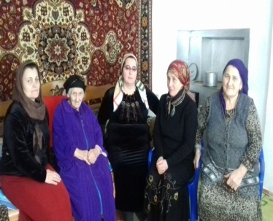
19 .01. Надтеречной детской библиотеки посетили семью Ахлуевых проживающих по ул.Усмана- Хаджи, в которой воспитывается ребенок инвалид с детсва- Ахлуев Магомед –Эми Идрисович(10- лет). С целью поддержать семью, порадовать ребенка чтением сказок: «Заюшкина избушка, Маша и медведь, Лучшие сказки - Братья Гримм», вручили пакет сладостей, узнали проблемы и чаяния. Мама - Айшат и бабушка Бичи с дружелюбной улыбкой встретила нас, поблагодарили за поддержку и внимание оказанное ее семье.
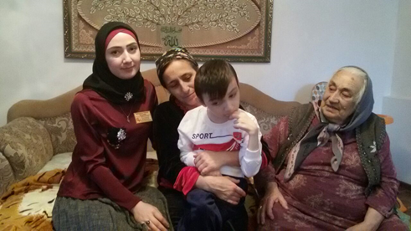

22.01. Заведующая Калаусской библотеки посетила на дому пользователя с ограниченными возможностями Саиева Рамзана А. проживающего по ул.Цамаева Д.52.
Встреча прошла в радостной обстановке за чашкой чая. Круг интересов Рамзана разнообразен, его интересовала информация по вопросам социальной защиты инвалидов правового и юридического характера. Мать Рамзана Медна и Рамзан были бесконечно рады визиту.
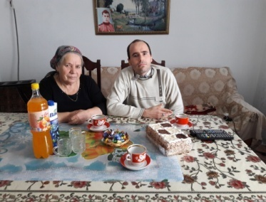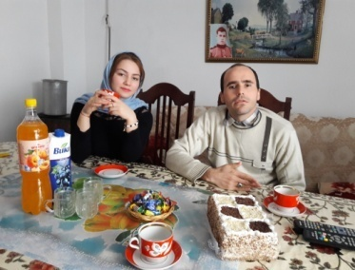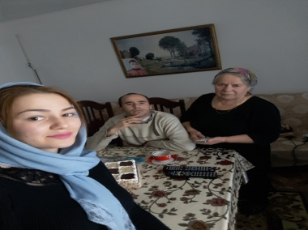

23.01. Заведующая Подгорненской библиотеки посетила на дому инвалида детства Хамидову Залину ,проживающую по улице Дакаева№5.
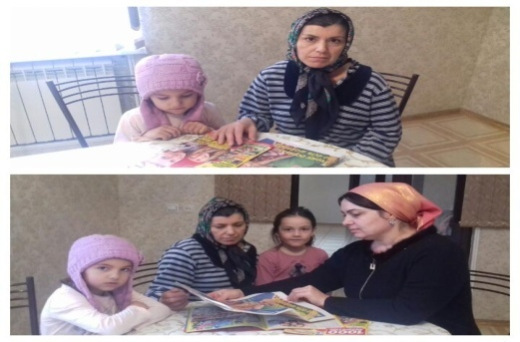
29.01. Работники Надтеречной Центральной библиотеки посетили семью Каламовых. Каламова Иман Олхазуровна 08.05.2005г.р., ученица 6 «в» класса МБОУ «СОШ № 1 с.п. Надтеречное». Иман является инвалидом детства с 2008 года. Находится на «Д» учете в детской консультации ГБУ «Надтеречной ЦРБ». В возрасте 8 лет пошла в школу, находится на индивидуальном обучении.

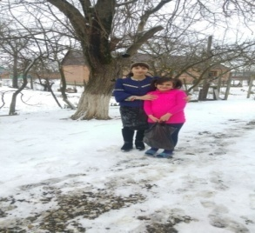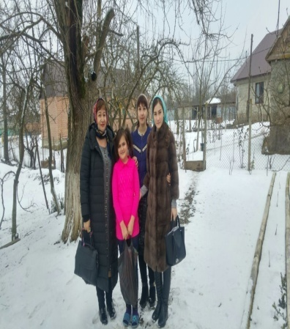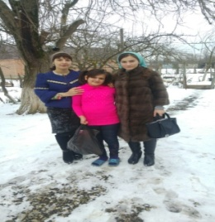
24.01. Работники Надтеречной детской библиотеки провели индивидуальную работу с пользователями : Базаковой Ирсаной и Кукаевым Рахимом на тему: «Открывая книгу – открываю мир».
В целях воспитания культуры чтения, выявления и развития интересов.
Из - за характера заболевания этим пользователями чтение дается с трудом, учитывая их трудности мы стараемся помочь таким детям проводя с ними громкие читки. В процессе индивидуальной работы постарались вызвать на откровенный разговор, убедить взять ту или иную книгу, поговорить с ним как со «здоровым человеком». Литература, которая используется для чтения, подбирается по запросам и интересам детей.
Количество присутствующих: 4 чел. все до 14 лет
Количество рекомендованной литературы: 5 экз. книг.
Количество выданной литературы: 2 книг.
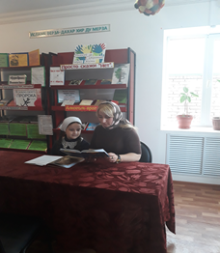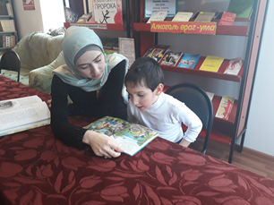
29.01.Работники Знаменской библиотеки посетили на дому инвалида Болтукаеву Хадишат Махмудовну. Она очень любит читать книги. Много лет является пользователем библиотеки. Но за последние 2 года по состоянию здоровья не может сама посещать библиотеку. Поэтому обслуживаем её на дому. На этот раз мы понесли ей книги Т. Устиновой «Жизнь по слухам одна», «Миф об идеальном мужчине», «От первого до последнего слова». Она очень любить читать детективы.
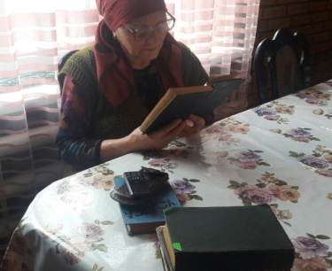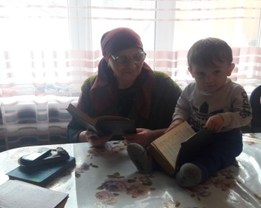
05.02.Заведующая Минеральненской библиотеки посетила семью Арсанукаева. В этот день у Арсанукаева Мовсара инвалида 1группы день рождения и в связи с этим днём заведующая Минеральненской библиотеки навестила Мовсара. Подарила небольшой подарок, торт к чаю, пожелала самое благое, отнесла несколько экземпляров художественной литературы чтобы он мог сам выбрать по душе. поговорили об книгах, какую литературу именно он предпочитает. Калисат его супруга поблагодарила за оказанное внимание.
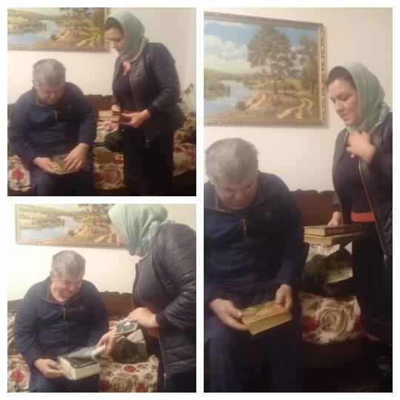
Присутствовали -3чел. рекомендовано- 6кн. Выдано 2кн.

06.02.Работники Верхне-Наурской библиотеки посетили инвалида детства Исаеву Индиру.
Индира очень любит слушать сказки, поэтому библиотекарь Бойсуева А.А прочитала Индире сказки Андерсена на чеченском языке. Индира была очень довольна, полна впечатлений от этих сказок, сказала, что с нетерпением ждет следующего визита работников библиотеки.
Количество присутствующих: 4
Количество представленной литературы:5эк.кн
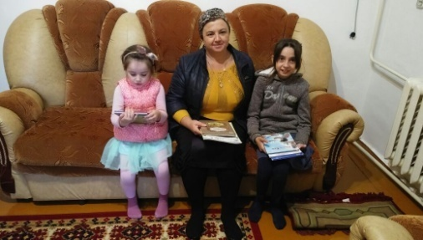
17.02.Заведующая Минеральненской библиотеки с читателями библиотеки посетила на дому инвалида 1гр . Гелиханову Раису в связи с её днем рождения.
Конечно не с пустыми руками, Даудова Селима и Гелиханова Линда прочитали несколько стихотворений. Раисе исполнилось 50 лет, поздравить пришли родные и близкие.
Мама Раисы поблагодарила всех .
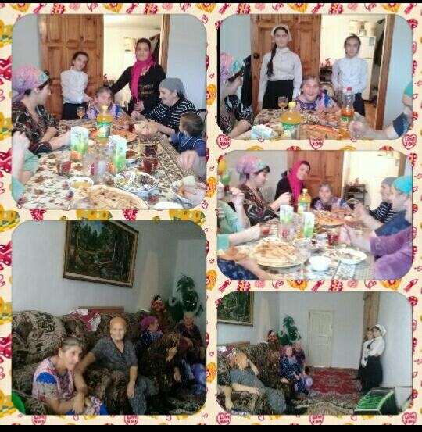
Присутствовала 16 чел.

Обслуживанию пользователей с ограниченными возможностями по программе« Из добрых рук с любовью».
21.01. работники Надтеречной детской библиотеки провели индивидуальную работу с пользователями - Базаковой Ирсаной на тему: «Открывая книгу – открываю мир».
В целях воспитания культуры чтения, выявления и развития его интересов.
Из - за характера заболевания Ирсане чтение дается с трудом, учитывая ее трудности мы стараемся помочь таким детям проводя, сними громкие читки. В процессе индивидуальной работы мы стараемся вызвать на откровенный разговор, убедить взять ту или иную книгу, поговорить с ним как «здоровым человеком». Литература, которая используется для чтения, подбирается по запросам и интересам детей.
Количество присутствующих: 5 чел. все 14 лет -1
Количества рекомендованной литературы: 7 экз
Количества выданной литературы: 2
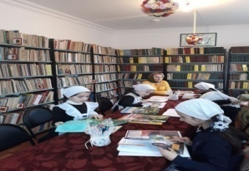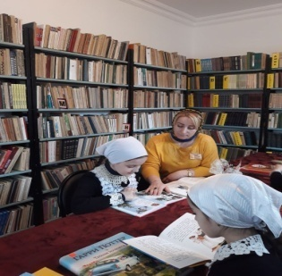
02.03.Заведующая Комаровской библиотеки провела час чтение: «Мы читаем, не скучаем».
Цель :
-Научить активно, слушать, чтобы расслышать и понять прочитанное.
-Заинтересовать читателя, подготовить его к предстоящей работе с книгой.
На мероприятие были приглашен пользователь с ограниченными и физическими возможностями Дайшигов Хасан.
Заведующая в ходе беседы сказала. С раннего детства вся жизнь человека неразрывно связана с книгами. Через книги мы узнаем о том, чего еще никогда не видели. Через книги мы узнаем , какие мысли были к наших предков. И все это благодаря книгам.
Цените книги, берегите книги, читайте книги и вы станете обладателем несметных богатств.
Читатели с интересом читали книги. И рассказывали друг другу о тех книгах, которые прочитали каждый из них.
Дайшигову Хасану тоже очень понравилось присутствовать на мероприятии.
Присутствовало 13 человек. До 14 лет 7 человек.
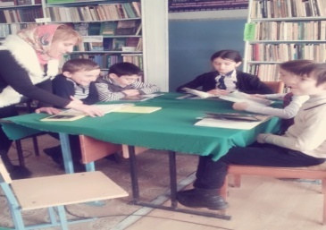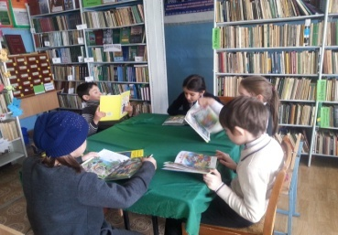

07.03.Заведующая Калаусской библиотеки Мерзоева М. организовала посещение на дому у пользователя с ограниченными возможностями Хамурзаевой Зуры проживающей по ул. Грейдерная 11.
Цель посещения: Поздравить Зуру к Международному женскому дню 8 марта.
При посещении зав. библиотеки интересовалась о здоровье Зуры, поздравила ее с предстоящим праздником к Международному женскому дню 8 марта
пожелала ей самое главное здоровье, тепла и любви близких.
Зура не сдерживала счастливую улыбку на лице, а также слова благодарности за то, что она ее не забывает и всегда находит минутку для совместного общения.
Завершилось мероприятие с небольшим подарком для Зуры и фотографией на память.
Всего обслужено – 1ч.
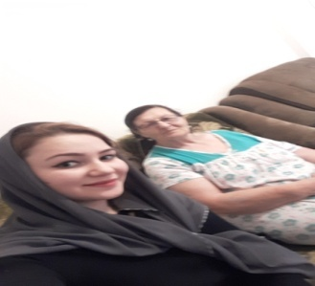

20.03. заведующая Братской библиотеки провела беседу на тему «О культуре поведения и исполнения обычаев».
Присутствовали дети с ограниченными возможностями.
Цель беседы: дать понять детям, что они обязаны и должны соблюдать обычаи и традиции нашего народа, любить и уважать родителей и взрослых. Рассказала, что в чеченском обществе наряду с традициями, передававшимися от поколения к поколению, также передавалось культура соблюдения обычаев и обрядов. Имеется в виду вырабатываемая с детства привычка разумного отношения к традициям в словах и поступках – «вежливость».
И в заключении сделали вывод: что непоколебимым правилом каждой чеченской семьи является уважительное отношение и забота о старшем поколении и традиция не допускает употребления спиртных напитков, нельзя также разговаривать со старшими повышенным тоном или развязно вести себя…
Присутствовало-17 чел., рек. – 4 эк., выдано – 6 кн.
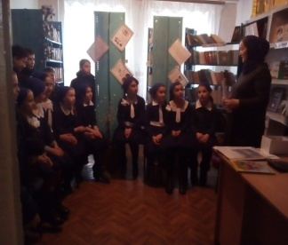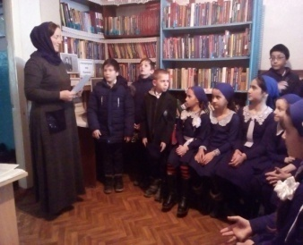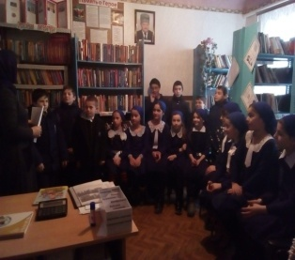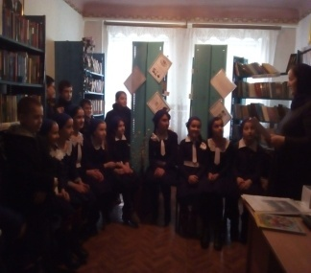

Правила безопасности дорожного движения.

01.01. Заведующая Калаусской библиотеки провела познавательную игру для детей на тему: «Дети, движение, дорога». Для формирования пространственной ориентации и умения применять полученные знания, были использованы подвижные, дидактичные, сюжетно-ролевые игры, на которых они познакомились с дорожными знаками и правилами поведения на дороге.
Ребята с большим интересом активно участвовали в разборе различных ситуаций на дороге. Во время мероприятия детям были предложены книги, про ПДД которые имеются в фонде библиотеки.
Обслужено-15 человек. Дети до 14 лет-15 человек.Выдано-3 книги.Рек.-2 книги.
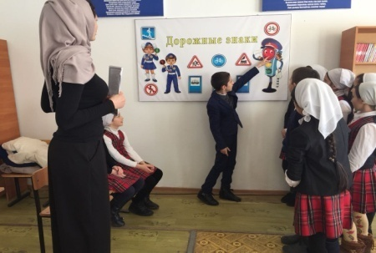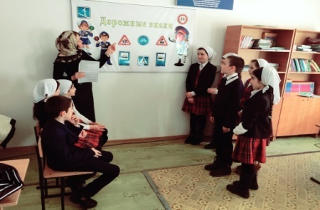

19.01.Комаровская библиотека провела беседу: « Будьте осторожны на дороге».
Цель: закрепить правила дорожного движения пешехода, велосипедиста, пассажира;
повторить правила поведения в личном и общественном транспорте
довести до сознания детей, где нужно играть, кататься на велосипедах.
В ходе мероприятия заведующая библиотеки говорила о правилах дорожного движения, о дорожных знаках. Что мы с вами живем в красивом селе с широкими улицами и переулками. По ним движется много легковых и грузовых автомашин. И никто никому не мешает. Это потому, что есть четкие и строгие правила для водителей машин и пешеходов. И чтобы спокойно переходить улицу, надо знать правила дорожного движения.
Повторили , как нужно вести себя в личном и общественном транспорте, разыграли различные жизненные ситуации. А также в библиотеке оформлены стенды: «Знай правила дорожного движения», «За безопасность дорожного движения».
В конце мероприятия обсуждались вопросы читателей.
Присутствовало 20 человек до 14 лет 8 человек.
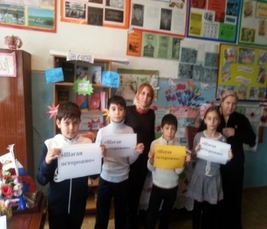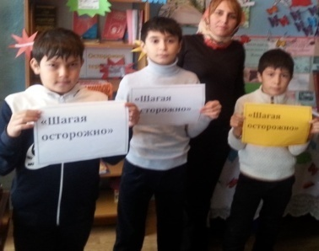
26.01.Работники Верхне-Наурской библиотеки провели правовой час: «Красный, желтый, зеленый» по профилактике правил дорожного движения. Зав.библиотеки Ахматова З. вместе с худруком ДК Саиевой Х., ознакомили детей с историей ПДД, освежили имеющихся у детей знаний по ПДД и новых которые узнали на правовом часе, познакомили их с дорожными знаками, их названиями и значением, сформировали устойчивый познавательный интерес у детей к данной теме.
Объяснили, что каждый должен нести ответственность за личную безопасность ,ценностное отношения к своему здоровью и жизни.
Количество присутствующих: 16 чел.
(до 14 лет- 10 )чел.
Выставлено-:2эк.кн.
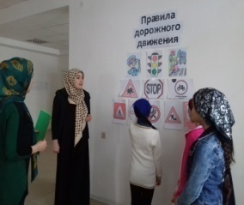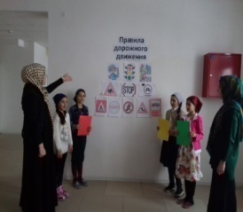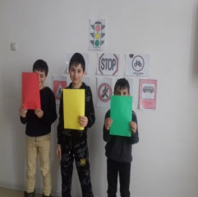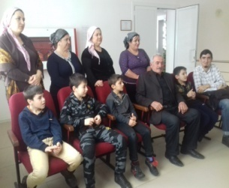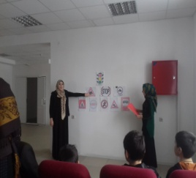

02.02.Работники Новогорской библиотеки провели час поэзии с читателями библиотеки на тему: «Будьте осторожны на дороге!».
Пригласили читателей ,которые рассказали заранее подготовленные стихотворения о правилах дорожного движения. Заведующая Хажбиева Зулихан провела обзорную беседу с читателями на тему: «Опасность на дороге».
Правила дорожного движения – это дорожная грамота. Владеть ею должны все, чтобы предотвратить несчастный случай. Основные правила, на которые все должны знать ответы это:
Правило №1. Где можно переходить дорогу?
Правило №2. Если нет подземного перехода, пользоваться надо переходом со светофором. А сигналы светофора знаете?
Правила №3. Нельзя переходить дорогу на красный свет, даже если нет машин.
Правило №4. Переходя дорогу, всегда надо смотреть по сторонам.
Правило №5. Безопаснее всего переходить дорогу с группой пешеходов.
Правило №6. Нельзя играть на проезжей части дороги и на тротуаре.
Всего обслужено 11 человек, из них до 14 лет 11. Выдано 4 книги и периодики. Рекомендовано 1 экз.
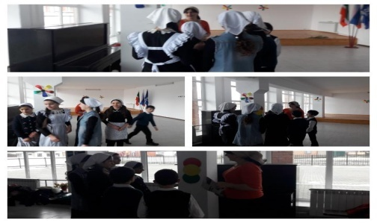

02.01.заведующая Бено-Юртовсой библиотеки провела книжную выставку: «Три цвета светофора».
Выставлены книги: Н.А. Извеков «Правила дорожного движения» Л.А. Петрова «Правила дорожного движения».,
Присутствовали учащиеся младших классов.
Рассказали детям о правилах дорожного движения, о значении трёх цветов Светофора.
Дети рассказали стишки о правилах дорожного движения.
Присутствовало – 8 человек, из них до 14 лет – 7чел.
Приняли участие в мероприятии – 6 чел., до 14 лет – 6 чел.
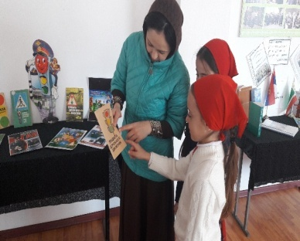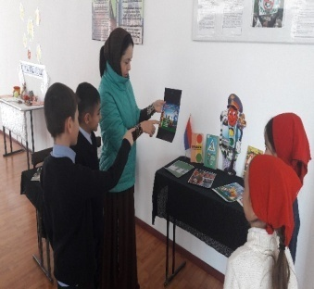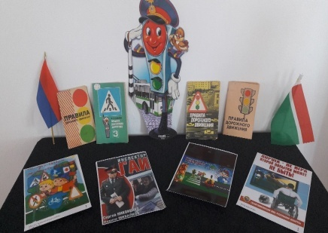
06.02. Заведующая Горагорской библиотеки совместно с работниками Новогородокской СОШ №2 провели беседу: «Мы знакомимся с дорожными знаками» с учащимися 5-6 классов.
Цель данного мероприятия :закрепление знаний о дорожных знаках и правилах дорожного движения, развитие познавательной деятельности у ребят. Закрепить представление детей о назначении светофора, о его сигналах, уточнить что обозначает его цвета; учить узнавать и называть некоторые дорожные знаки.
Присутствовало: 19 чел.
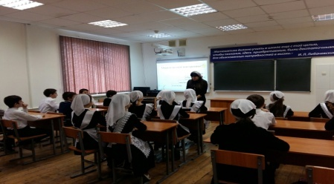
06.02.Мы заведующая Новогородокской библиотекой совместно с Горагорской СОШ №2 и Новогородокским ДК провели беседу:« Мы знакомимся с дорожными знаками».
Дорожные знаки – это знаки условленной формы, окраски и размеров, содержащие определенное изображение и устанавливаемые на дорогах для того, чтобы информировать пешеходов и водителей о режиме и условиях движения.
Заведующая Новогородокской библиотеки рассказала детям о том , что все обязаны знать и соблюдать правила дорожного движения, для того, чтобы не подвергать опасности ни свою, ни чужую жизнь. Также рассказала о значении каждого из дорожных знаков. Ребята отгадывали загадки о видах транспорта, дорожных знаках и демонстрировали свои рисунки на эту тему. Полученные знания решили закрепить на практике. Ребята разделились на водителей и пешеходов и разыгрывали разные ситуации на дорогах.
Присутствовало : 25 чел.
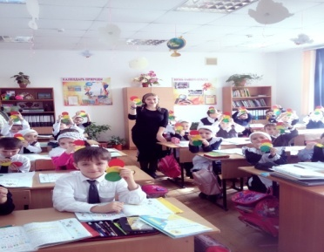
14.01. Работниками Надтеречной детской библиотеки была проведена беседа с пользователями: « Внимание на дорогах».
В целях воспитания культуры поведения на дорогах.
В первой части мероприятия заведующая познакомила ребят с историей знаков дорожного движения. Затем участники, разделившись на команды, соревновались в знании правил поведения на дороге .Далее во второй части разгадали загадки о дорожных знаках, узнали о том, когда и где появился первый светофор и что означают его цвета. А для того чтобы закрепить полученные знания были подготовлены для ребят увлекательные конкурсы. Они выкладывали из полосок бумаги пешеходный переход и двигались по нему согласно сигналу светофора, Надеемся, что эти конкурсы помогли детям приобрести навыки поведения на улицах и дорогах и происшествий на проезжей части с их участием будет меньше.
Количество присутствующих: 10 чел. все до 14 лет
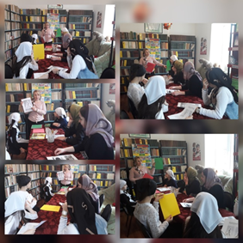

15.02. Заведующая Братской библиотеки в школе провела викторину: «Пешеход и правила дорожного движения» с участием детей с ограниченными возможностями. Заведующая рассказала, что с каждым днем на наших дорогах появляется все больше и больше автомобилей. Высокие скорости и интенсивность движения требуют от водителей и пешеходов быть очень внимательными. В викторине участвовали две команды: «Светофоры» и «Жезл». Им задавали разные вопросы, касающиеся правил дорожного движения. Ребята показали хорошие знания, им были подарены сувениры.
Присутствовало -35 человек.
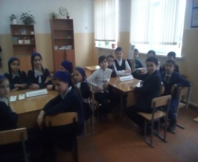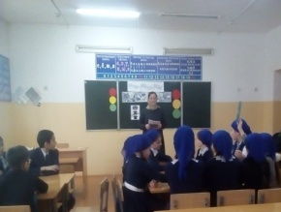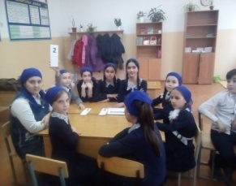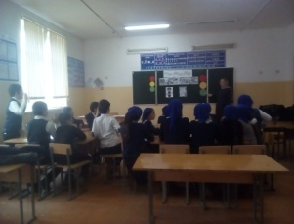
27.02. Работники Мекен-Юртовской библиотеки провели беседу- «Добрый друг дорожный знак».
Цель: знакомить детей с правилами дорожного движения, учить понимать сигналы светофора, дорожные знаки, формировать навыки поведения на улице. Заведующая библиотеки Т.Н.Исламова поприветствовала детей и сказала, что уважаемые пешеходы и пассажиры! Думаю, такое обращение к вам не вызывает удивления. Ведь всем известно, что когда мы идем по улице, то нас называют «пешеходами», а когда едем в транспорте, мы – пассажиры. Всем вам – пешеходам и пассажирам, я предлагаю сегодня принять участие в нашей беседе «Добрый друг – дорожный знак». …
Далее дети разделились на две команды и отвечали на вопросы, что же это за знаки и т.д. Дети активно принимали участие в конкурсе, и победила дружба. Была оформлена книжная выставка «Добрый друг дорожный знак.»
Присутствовало -28 человек из них до 14 лет -28 человек.
Выдано 14 книг. Возраст 10,11,12,13.
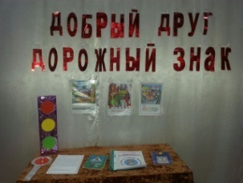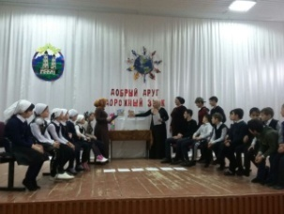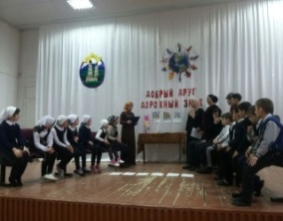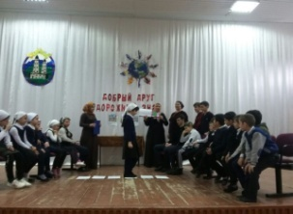

28.02. Заведующая Зебир-Юртовской библиотеки Махаева К.А. провела час- встречи с детьми на тему: «Безопасный путь домой».
Заведующая библиотеки пригласила учащихся начальных классов МБОУ СОШ с. Зебир- Юрт для участия в проведении мероприятия.
Целью мероприятия являлось: уточнение и закрепление знаний детей о правилах дорожного движения на улице, о различных видах транспорта, развитие внимания совершенствовать координацию движения и воспитание культуры поведения в общественном транспорте. В своей беседе, Махаева Кульсум отметила , сегодня мы с вами встретились , чтобы поговорить об очень важном - о правилах дорожного движения . В наше время очень много машин, они мчаться по дорогам на очень большой скорости . И для того, чтобы не было беды, всем нам надо хорошо знать правила дорожного движения ! Высокий уровень детского дорожно-транспортного травматизма в России во многом обусловлен недостаточной организацией профилактики, воспитания, обучения дошкольников основам безопасности дорожного движения…
Присутствовало: 14 человек.
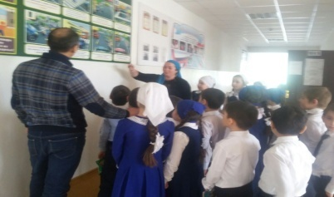

День открытых дверей.

26.01.Бено-Юртовской заведующая библиотеки организовала День открытых дверей.
На двери у входа повесили вывеску: «В библиотеке День открытых дверей».
В этот день библиотеку посетили – Дудаева Хава – инв. ll группы, Гайрханова Маина – инв. ll группы и подростки из неблагополучных семей и многие другие.
Посетителей ознакомили с книжными выставками и стендами библиотеки, рассказали им о правилах пользования библиотекой, как правильно пользоваться книгами, показали как оформляются буклеты.
Задавали детям загадки о книгах, о животных.
Библиотека подарила присутствующим памятки и закладки.
Присутствовало – 63 человека, из них до 14 лет – 37 чел.
Приняли участие в мероприятии – 7 чел., до 14 лет – 5 чел.
Выдано – 13 книг, Рекомендовано – 4 книги.
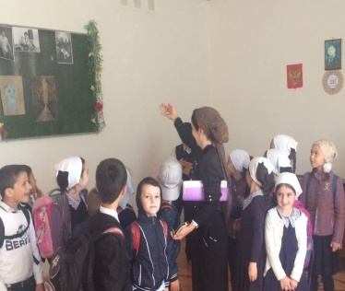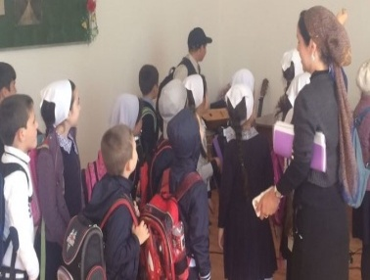

02.02. В Новогорской библиотеке прошел день открытых дверей на тему: «Наши двери открыты для всех».В этот день проведена беседа с читателями на тему: «Мы против наркомании». Так же проведена экскурсия по библиотеке, показали, как быстро найти нужную литературу, как пользоваться катологами.
Обсл. 18 человек, из них до 14 лет 9. Выдано 8 книг, рекомендовано 1 2 экз.
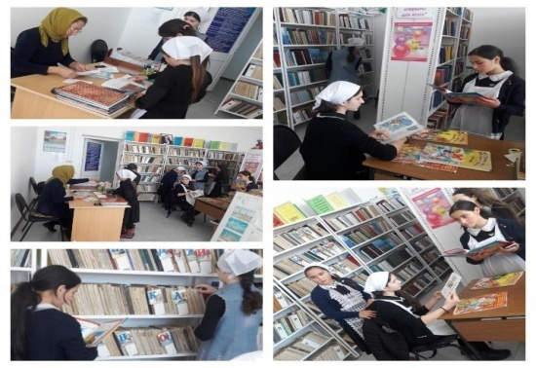
02.02. В Минеральненской библиотеке прошел день открытых дверей.
Особенно в этот день наши читатели проявляют интерес к книгам .
Они приводят с собой будущих маленьких читателей чтобы заранее ознакомить их с миром книг, да и самим побывать в роли библиотекаря .
Они внимательно наблюдают как заполняются формуляры. Гелиханова Линда сама заполняла формуляр . Даудова Селима помогала играть в шахматы нашему будущему читателю .Мы всегда рады своим читателям .
Присутствовало-6 рек. -6 выдано-4
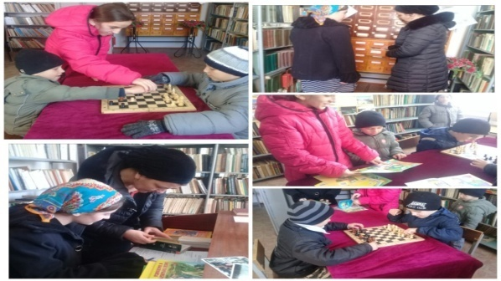
02.01. Братской библиотеке прошел день открытых дверей: «Встречаемся в библиотеке». Читатели были приглашены на час интересного факта: «От глиняной таблички до компьютерной странички». Они узнали о том, как появилась письменность, узнали историю книгопечатания. Вниманию участников представлены новые книги: Дж. К. Роулинг « Гари Потер и кубок огня», Беляев А.Р. «Человек – Амфибия», Г.Н. Троепольский «Белый Бим черное ухо» и др.
Обслужено-13 чел., рек. - 9 кн., выдано-9 кн.
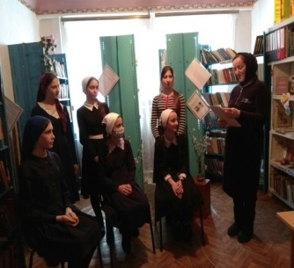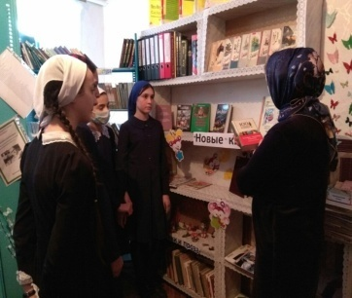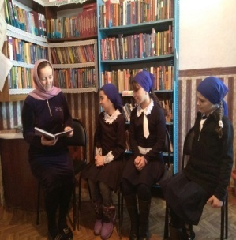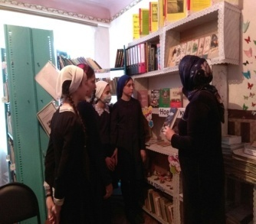

02.02. В Комаровской библиотеке прошел день открытых дверей: ««Библиотека под открытым небом».
В этот день в гости в библиотеку пришли учащиеся 2 и 3 классов МБОУ «СОШ» .
Ребята узнали о том, какие существуют библиотеки: какими разными они могут быть по размерам, строению, какими были первые книги и из чего они состояли.
Зав библиотеки рассказала о правилах пользования библиотекой, книгой. Книги — как люди: рождаются, живут, стареют. Необходимо бережно с ними обращаться. Ребята активно приняли участие в игре: «Мои любимые сказочные герои», отгадывали загадки, состязались в знании пословиц, читали стихи о библиотеке и слушали смешные истории из жизни наших читателей.
В завершение пожелали друг другу как можно больше читать хороших и добрых книг. Чтение – вот лучшее учение!
Присутствовало 20 человек до 14 лет 8 человек.
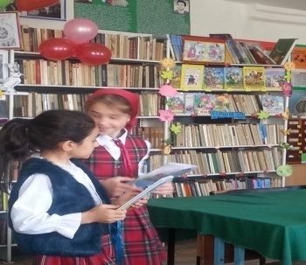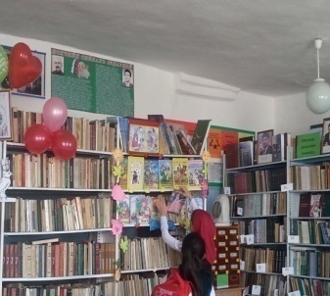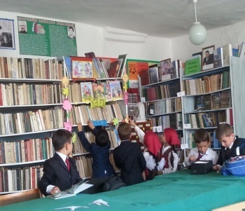

02.01.Надтеречная Центральная библиотека для всех желающих распахнула двери. Библиотеку с древности недаром называли сокровищницей знаний. Самый лучший способ узнать, как можно больше о её возможностях — это посетить библиотеку в День открытых дверей. В этот день проведена экскурсия по отделам библиотеки под названием «Знакомство с библиотекой».
Заведующая библиотеки Митаева З.Х. посетителям рассказали об истории библиотеки, как правильно обращаться с книгой, познакомила с правилами пользования библиотекой. Рассказала о профессии библиотекаря, чтобы наши посетители не на словах, а на деле могли представить особенности библиотечной профессии. Так - же оформлены книжные выставки: К 120-летию Х. Ошаева, Ислам-религия света и добра, по наркомании, по терроризму и.т.д.
Всем ребятам, которые любят фотографироваться, была предоставлена возможность принять участие в акции «Фотопортрет с любимой книгой».
Библиотекарь Дурдиева З.Е. выразила благодарность читателям нашей библиотеки и отметила, что, читая книги, вы становитесь умнее, сильнее, добрее.
Обслужено – 10 человек.
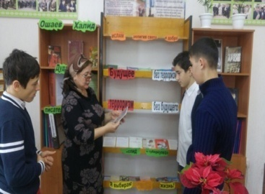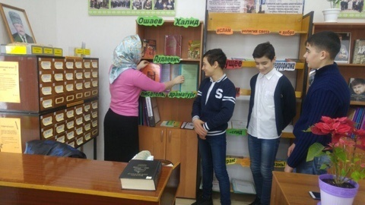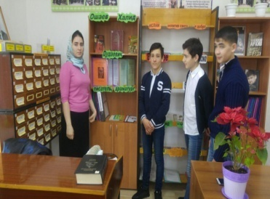

02.02. Заведующая Зебир -Юртовской библиотеки Махаева К.А. провела День открытых дверей, где с читателями среднего и старшего возраста была проведена экскурсия по библиотеке, читатели ознакомились с правилами пользования библиотекой , знакомились с книжным фондом , каталогами, книжной выставкой , просмотрели имеющиеся в библиотеке периодические издания.
В библиотеке оформлена выставка периодических изданий : "Прочтем книги Пушкина".
Присутствовало - 10 чел... Выдано - 6 книг . Рекомендовано - 10 книг.
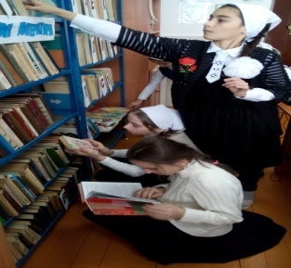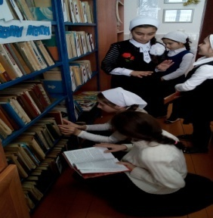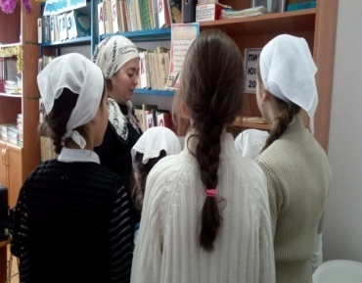

16 февраль Верхне-Наурская библиотека для привлечения большего числа пользователей библиотека организовала день открытых дверей.
Библиотека в день открытых дверей приняла всех желающих, в это время работники постарались продемонстрировать свои залы с книгами, рассказать о своей работе и новинках.
Количество присутствующих: 27
(в том числе юношества - 18 )
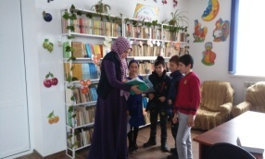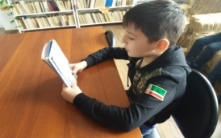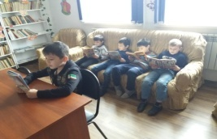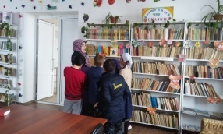

02.01. Бено-Юртовская библиотека организовала День открытых дверей.
Библиотеку посещали и дети и взрослые.
На двери у входа повесили вывеску: «В библиотеке День открытых дверей – первая пятница месяца».
Посетителей ознакомили с книжными выставками и стендами библиотеки, рассказали им о правилах пользования библиотекой, рассказали и показали, как правильно пользоваться книгами.
Ознакомили присутствующих с новыми книгами.
Библиотека подарила присутствующим памятки и закладки.
Присутствовало – 20 человек, из них до 14 лет –2 чел.
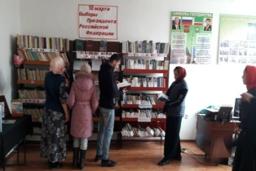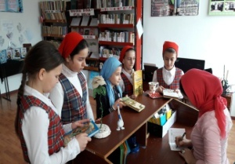

02.03.Заведующая Гвардейской библиотеки провела "День открытых дверей."
На день открытых дверей были приглашены читатели различных групп.
Для читателей библиотеки проведены групповые экскурсии по библиотеке и книжным стеллажам. Все желающие смогли узнать историю библиотеки, ознакомиться с книжными новинками, книжными выставками, буклетами, рекомендательными списками.
Читатели остались очень довольными.
Обслужено-19 человек.
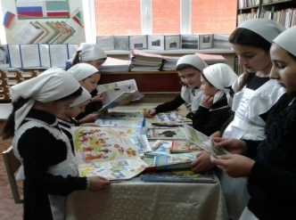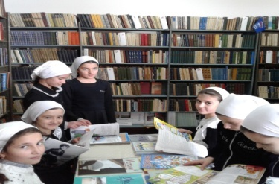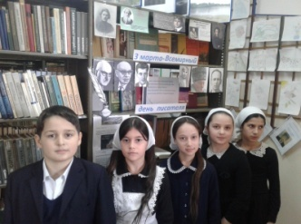

02.01. Надтеречной детской библиотеке прошел день открытых дверей. В этот день в гости в библиотеку пришли учащиеся 2 и 3 классов МБОУ «СОШ № 3 с.п. Надтеречное».
Ребята узнали о том, какие существуют библиотеки: какими разными они могут быть по размерам, строению, какими были первые книги и из чего они состояли. Смогли поучаствовать в игре: «Покажи букву».
Гости мероприятия вместе с библиотекарями поговорили о правилах пользования библиотекой и о том, как нельзя себя вести с книгой. Книги — как люди: рождаются, живут, стареют. Необходимо бережно с ними обращаться. Ребята активно приняли участие в игре «Да-Нет», «Обратимся к классикам», отгадывали загадки, состязались в знании пословиц, читали стихи о библиотеке и слушали смешные истории из жизни наших читателей.
В завершение гости мероприятия и ведущие пожелали друг другу как можно больше читать хороших и добрых книг. Чтение – вот лучшее учение!
Обслужено - 15 чел. Все до 14 лет
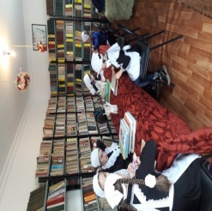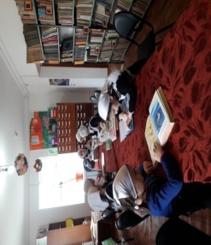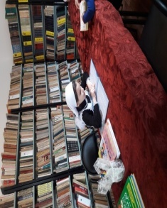
02.01. В Центральной библиотеке состоялся День открытых дверей: «Для вас всегда открыты наши двери и сердца». В рамках Дня открытых дверей провели викторины:
«О книге и чтении» и «По страницам любимых книг» проверяли читателей на знание литературных произведений любимых классиков, истории развития книжного дела и чтения.
Были оформлены книжные выстави: «Знаменитые люди села»,
«За будущее без террора», «В счастливой жизни нет места наркотикам», «Время женщин», и.т.д. Так же провели обзор по книжной выставке: «Любимый писатель всех поколений» посвященный (А. Мамакаеву) подготовила и провела его заведующая Центральной библиотеки Митаева З.Х.
Обслужено :15 человек
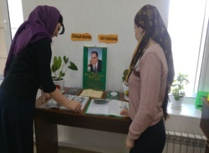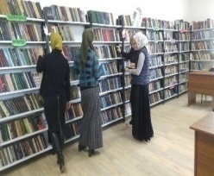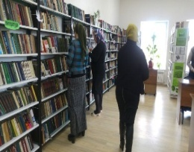
02.03.Комаровская библиотека пригласила своих читателей на « День открытых дверей».
Мероприятие началось в 10-00 часов. К этому времени в библиотеке были оформлены стенды, яркие интересные книжные выставки раскрывающая фонд библиотеки.
Все желающие приглашались в библиотеку для знакомства с фондом, заведующей библиотекой была проведена экскурсия:« Для вас открыты наши двери».
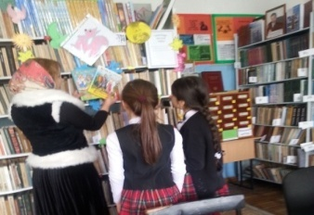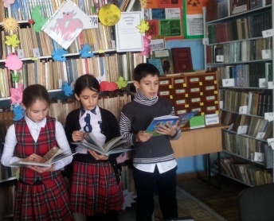
02.03.В Минеральненской библиотеки сегодня день открытых дверей.
Цель: что бы читатели всей категории по чаще посещали библиотеки.
Для участия были приглашены наши постоянные юные читатели. Для них были выставлены новые книги,сказки и прочие. Дети с интересом познакомились с выставкой. Заведующая библиотеки познакомила ребят с выдающимися чеченским поэтом, филологам ,педагогом Джамалхановым Зайнди Джамалхановичем ,
рассказала кто он и откуда.
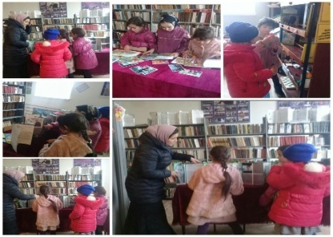
Присутствовали -4 пред.-20кн. Выдано-7

02.03. Новогорской библиотеке прошел день открытых дверей.
Заведующая библиотеки провела беседу с читателями на тему: «НЕТ наркотикам», также в библиотеке были оформлены книжные выставки на тему: «Вся жизнь подвиг», «Творческий путь Ахтаханова Руслана Абуевича», «Мы за здоровый образ жизни».
Целью было пропаганда книг по разным направлениям. Привить интерес читателя на чтение книги.
Всего нами обслужено 15 человек, из них до 14 лет 12. Выдано всего 9 книг и периодики, рекомендовано 3 экзем.
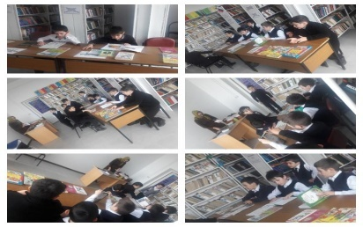
02.03.Зебир -Юртовской библиотеке прошел День открытых дверей: « Читаем , читают все , самое интересное !», с целью продвижения книги и чтения, повышения престижа библиотеки и привлечения новых читателей. В многолюдных местах и в школе были заранее вывешены афиши. Все желающие приглашались в библиотеку для знакомства с фондами и отделами, их ожидали экскурсии по библиотеке . В течение дня по библиотеке была проведена экскурсия ,знакомство с картотекой и каталожными карточками , с интересными книгами и журналами и т.д.
Присутствовало 8 человек.
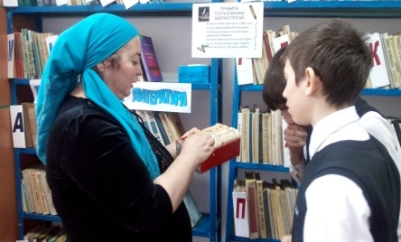
Мероприятия по профориентации молодежи.

2.02.18г.
В целях оказания помощи подрастающему поколению к сознательному выбору профессии работники Верхне-Наурской библиотеки провели дискуссию с учащимися 9 класса СОШ№2 на тему :«Что выбрать?». В ходе дискуссии работники объяснили учащимся, что каждый человек талантлив в какой-либо области, от правильного выбора зависит дальнейшая судьба . Расссказали о преимуществах той или иной профессии.
С ответами на вопросы читателей постарались разобраться работники библиотеки вместе с читателями. Присутствовало : 25
Количество представленной литературы:6эк.кн
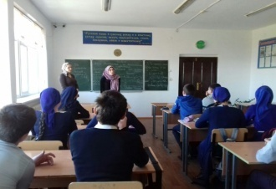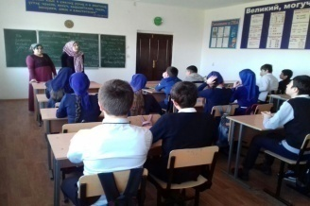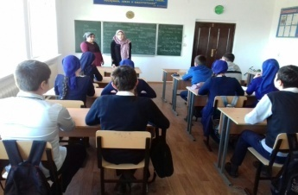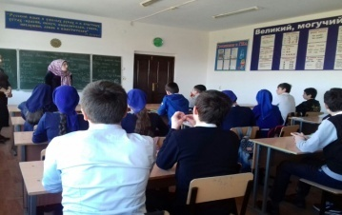

Государственные символы.

14.02.Зав. Калаусской библиотеки провела с читателями познавательный час на тему: «Государственные символы России».
На мероприятии принимали участие читатели библиотеки Ульбиева Макка, Журжаев Леча, Дункаева Сурьяна, Адиева Алиса и др.
Цель беседы: познакомить детей с понятием Родина, Отечество;
воспитывать гражданско-патриотические чувства;
формировать у детей представление о Родине, как о родной стране, чувства любви к своей Родине.
Зав. библиотеки Мерзоева М. рассказала об истории государственных символов России, о значении каждого гражданина, также присутствующие исполнили гимн Российской Федерации.
Всего обслужено -10ч.
Дети до 14л – 10ч.
Дети, принявшие участие – 10ч.
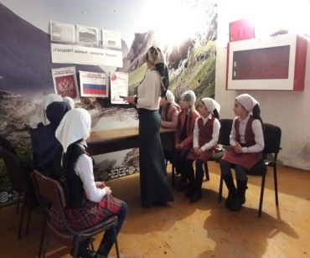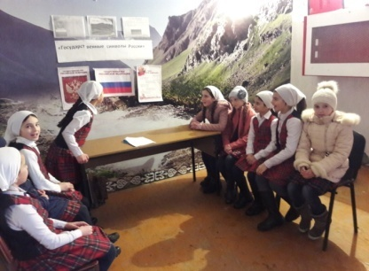
Мероприятия по противодействию коррупции.
06.02.Работники Новогорской библиотеки провели беседу с читателями на тему: «Скажем коррупции – НЕТ».
Целью было познакомить читателей с понятием «коррупция», формами проявления коррупции, ее последствиями. Воспитывать ответственность за собственные действия и поступки, сознательность и социальную активность подрастающей молодежи.
Всего обслужено 12 человек, из них до 14 лет 8. Выдано 3 книги , рек. 1 экзем.
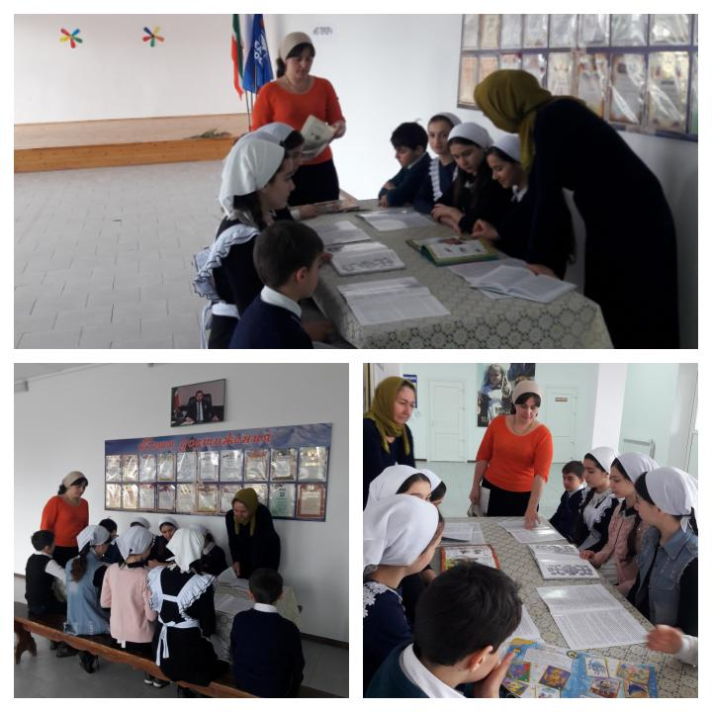
19.02.Заведующая Минеральненской библиотеки провела
встречу: «Что такое Коррупция?».
Цель и задача: сформировать у учащихся собственного мнения и позиции по отношению к коррупции, а также чёткую гражданскую позицию, основывающую на противостоянии.
Заведующая библиотеки спросила у ребят что такое «коррупция»? Какие ассоциации вызывает у вас слово коррупция? Ребята стали отвечать, что коррупция — это ложь, взяточничество, криминал с властью, злоупотребление полномочиями.
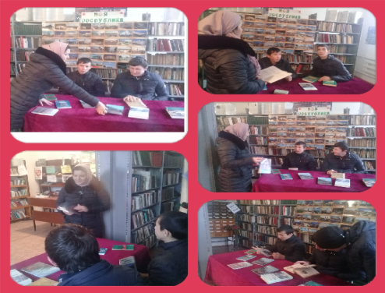
Присутствовало 5 чел. пред. 8кн. Выдано 6кн.

26.01.Знаменская библиотека провела дискуссию: «Мы против коррупции». На мероприятие были приглашены читатели старшего школьного возраста, студенты грозненского филиала политехнического техникума.
Цель: сформировать у читателей собственного мнения и позиции по отношению к антикоррупции, а так же четкую гражданскую позицию, основывающуюся на противостоянии коррупции. В начале мероприятия мы ознакомили читателей с термином «коррупция» как об общественном зле.
Мы рассказали , что коррупция не исчезнет до тех пор, пока мы не заставим ее исчезнуть. Мы должны изменить существующую систему и создать законы, которые бы защищали активных граждан, выступающих против коррупции. В библиотеке была оформлена книжная выставка: «Мы против коррупции».
Присут-ло 20 чел., выдано 12 книг. Рекомендовано 4 книги.
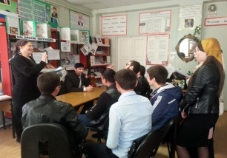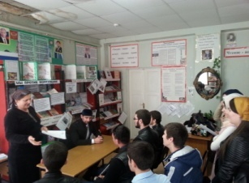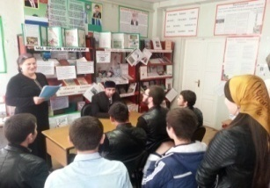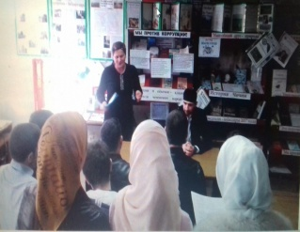

Экология.

13.01.Заведующая Горагорской библиотеки провела беседу с учащимся начальных классов ГСОШ№1 на тему: «Охрана природы - долг каждого!».
Цель беседы; Сформировать у детей знания о разнообразных видах деятельности школьников по защите природы, вызвать стремление к этой деятельности, показать радость от проделанной работы, дать установку на выполнение некоторых мероприятий по охране природы.
Заведующая рассказала о том, какую конкретную помощь могут оказать школьники природе. К этому времени у детей должен быть накоплен опыт общения с природой, сформированы определенные природоведческие и природоохранные знания. Теперь важно вовлекать младших школьников в разнообразную деятельность по охране природы.
Присутствовало 15 чел. Из них 12 до 14 лет. Выдано 5 книг, рекомендовано 12.

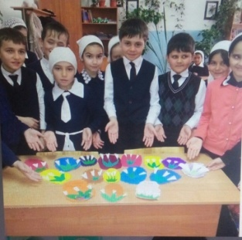

Посещение участника ВОВ.

22.01.Заведующая Братской библиотеки посетила на дому по улице
А. Кадырова, 14 участника ВОВ Хасиева Ахмеда Хасиевача.
Поздравила его с днем Защитника Отечества, пожелала здоровья и благополучия и подарили подарки.
Присутствовало – 5 чел.
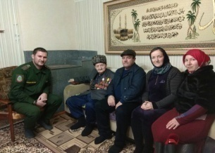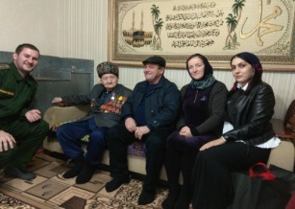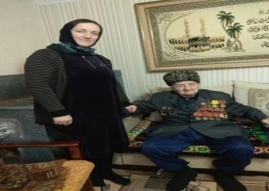

Мероприятия по профилактике наркомании, ВИЧ/СПИДа и других социально- опасных заболеваний.

13.01. Работники Знаменской детской библиотеки провели обзор книжной выставки по профилактике наркомании: «Смерть на кончике иглы».
Мероприятие рассчитано для читателей возрастной категории до 14 лет.
Цель: сформировать у читателей представление о негативных последствиях потребления наркотиков;
способствовать формированию здорового образа жизни.
Библиотекарь предложила познакомиться с информационной выставкой, где для читателей были выставлены книги, брошюры, памятки, в которых пишется о наркотиках. Особое внимание читателей, библиотекарь привлекла к брошюре М.Дальсаева и А. Айтуганова «Доступно о наркотиках». В этой брошюре авторы попытались ответить на такие вопросы, которыми так часто задается молодежь. В частности это такие вопросы как: можно ли вылечить наркомана, проявление и виды зависимости от наркотика, как долго живет наркоман, как защититься от наркотиков и т.д. По завершении обзора библиотекарь поблагодарила присутствующих и раздала им памятки по антинаркотической профилактике. Присут.- 8 человек
Выставлено- 10 экз.
Выдано- 4 экз.
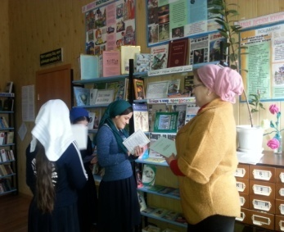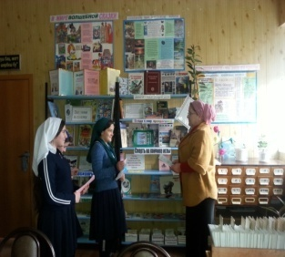
19.01. Работники Надтеречной детской библиотеки провели информационную беседу с молодежью на тему: «Даже не пробуй».
Целью являлось - формирование у подростков ценностного отношения к своему здоровью, устойчивого неприятия психоактивных веществ. В беседе говорилось, какой вред приносят эти вещества здоровью, также шла речь о том, что здоровье человека напрямую связано с тем, какой он ведет образ жизни. Присутствующие получили ответы на такие вопросы: «Как сберечь свое здоровье? Как бороться с пагубными привычками? Какую литературу о здоровье можно прочитать?». Для полного раскрытия данной темы проведен обзор книжной выставки.
Количество присутствующих: 9 чел. все от 15 лет
Количество представленной литературы: 8 экз.
Количество выданной литературы: 1экз.
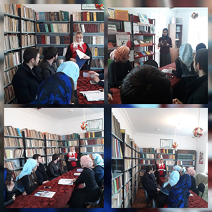

20.01.Заведующая Гвардейской библиотеки Хатаева Зарема совместно с работниками ДК и с мед.работницей Дадаевой А.А.провели час общения:"Наркотики",
с учащимися СОШ2 с.п.Гвардейское.
Цель: дать информацию учащимся об отрицательном действии, негативных последствиях злоупотребления наркотиками и психотропными веществами; развивать навыки позволяющие учащимся отказаться от употребления наркотиков.
В ходе беседы мед. работница Дадаева А. А.рассказала ,что наркотики с медицинской точки зрения -это тяжелейшие расстройства психики ,разрушение всех органов и систем человеческого организма, преждевременная смерть- вот последствия для человека.
Нужно помнить, что никто из погибающих наркоманов не собирались продолжать прием наркотиков, все хотели лишь попробовать, удовлетворить любопытство, но конец как правило, трагичен.
Обслужено-31 человек. Всего до 14 лет- 11.
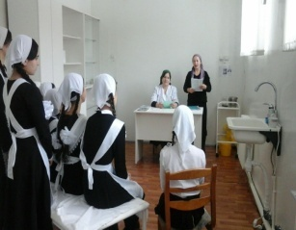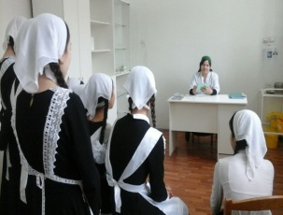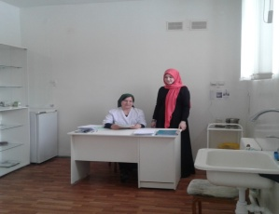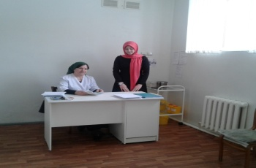
22.01. В Зебир-Юртовской библиотеке проведена беседа с молодежью села на тему: "Мифы и правда о наркотиках ".Были приглашены : Юсупхаджиев Ислам, Эдельханов Айнди, Наурбиев Джамал, Имсултанов Джамбулат , Могомадов Ислам, школьная мед. сестра Тарамова Хеда Аслановна. В своем выступлении заведующая библиотеки Махаева Кульсум сказала, что опасность употребления наркотических веществ таится в том, что после их приема появляется непреодолимая тяга к повторному употреблению. Человек становится рабом наркотика, готовым слепо следовать за ним хоть в тюрьму, хоть в могилу .Физическая зависимость развивается в том, что при отсутствии наркотика состояние наркомана резко ухудшается: появляется боль, тошнота, рвота, нарушение со стороны внутренних органов – то, что называется "ломкой ". Выставлены книги: Дунаевский В.В. -"Наркомания и токсикомания",Буянов М.И.- "Размышление о наркомании", Мороз О.-"Группа риска", Личко А.Е.- "Подростковая наркология" и т.д.
Присутствовало 10 человек.
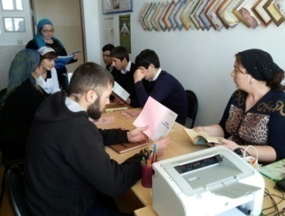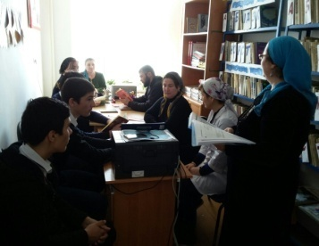

Мероприятия по профилактике тонизирующих слабоалкогольных напитков.

22.01.Надтеречной детской библиотеке прошла воспитательная беседа с пользователями на тему: « Не сломай свою судьбу».
Цель: Формирование негативного отношения молодежи к пагубным привычкам.
В беседе говорилось: о вреде слабоалкогольных напитках, которые приводят к тяжёлым и опасным заболеваниям убивающие жизнь. Обсуждение данной темы прошла не как мораль, нотация и нравоучения, а как доверительная беседа. К дополнению беседы проведен обзор книжной выставки: « Алкоголь враг ума».
Количество присутствующих: 10 чел. все до 14 лет
Количество рек. - 6 экз книг.
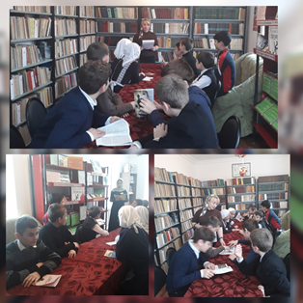

25.01.Знаменская библиотека провела встречу с имамом села о вреде наркомании. На мероприятие была приглашена молодежь села. Имам села Берсаев Ахьмад рассказал о вреде наркомании с точки зрения ислама. Сказал, что наркотики попадают под категорию « харам»( «опьяняющее», «одурманивающее»)т.е. то что замутняет разум. Сказал, что наркомания - это глобальная проблема, несущая угрозу всему человечеству. К сведению читателей была представлена литература, рассказывающая о вреде наркотиков. А также информационный буклет :« Наркомания – дорога в бездну», рекомендации: «Скажи наркотикам – нет!», «Ислам против наркотиков».
Присут-ло 25 чел., выдано 10 книг. Рекомендовано 6 книг.
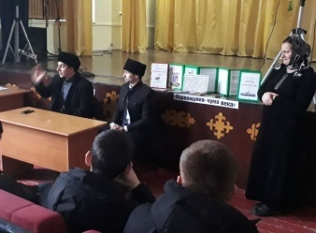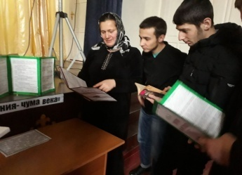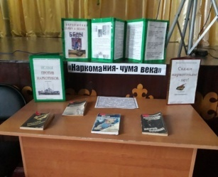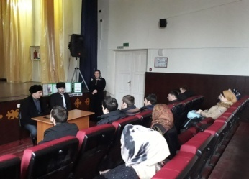

30.01. Заведующая Зебир-Юртовской библиотеки провела беседу с учащимися старших классов на тему: "Мир против наркотиков".
Заведующая библиотеки Махаева Кульсум сказала, что без воздействия на духовное начало человека, борьба с наркоманией может стать непреодолимой . Наряду с психологами, наркологами и работниками правовой сферы в работу включаются педагоги, библиотекари, работники культуры и искусства. И только когда мы все вместе возьмемся за эту проблему, мы сохраним полноценное общество...".
Присутствовало 5 человек.
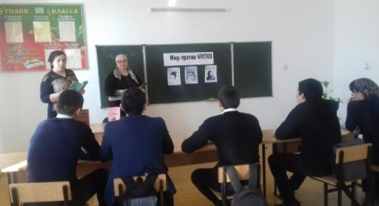
07.02.Новогородокская библиотека совместно с Новогородокским ДК провели беседу: «Наркотики – это смерть в ловушке». У человечества есть «Внешние» враги: войны, эпидемии, стихийные бедствия. Эти враги уносят жизни сотен тысяч людей. Но есть враги намного страшнее – «Внутренние». Это так называемые пороки общества: курение и пьянство, наркомания. От этих врагов ежегодно погибает гораздо больше людей.
На мероприятие был приглашен представитель Администрации Ахмадов Рамзан Русланович и Магомадов Зелемхан Хасанович. Они рассказали, что наркомания – беда нашего времени. Наркоманы не доживают даже до среднего возраста. Употребление наркотиков сокращает жизнь в 2,5 раза, то есть на 30 – 40 лет. Дополнили, что один наркоман вовлекает в наркоманию от 10 до 15 человек. Благоразумие, стойкость и выдержка в рискованных ситуациях, умение сказать «нет» в ответ настойчивым уговорам, способность постоять за свое достоинство, честь даже если это трудно, уберегут вас от НАРКОТИКОВ. Наркотики – гибель, мученическая смерть.
Присутствовало: 13 чел.
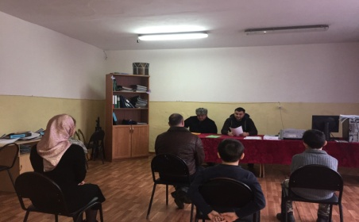
09.02. Работники Новогорской библиотеки совместно с работниками ДК провели беседу с читателями библиотеки, в целях формирования знаний о вреде наркомании на тему: «Наркомания - социальное зло».
Также были приглашены старейшины села Джениев Адам и Сайдулаев Кунта, они рассказали всем присутствующим о вреде наркомании.
Также в библиотеке была оформлена книжная выставка на тему: «Наркотики – прямой путь к смерти, задумайтесь…..».
Всего нами обслужено 20 человек, из них до 14 лет 9. Выдано всего 4 книги и периодики, рекомендовано 1 экзем.
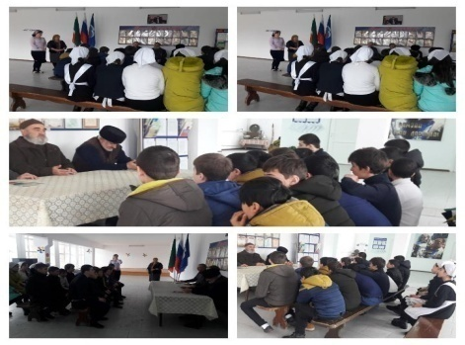
13.02.18. зав. Комаровской библиотеки совместно с работниками СДК провела профилактическую беседу с читателями: «О вреде наркомании».
Заведующая библиотеки рассказала, что термин «наркомания» происходит от греческих слов «бешенство, безумие». Традиционно «наркомания» - это медицинский термин. Это заболевание, которое выражается в физической и психической зависимости от наркотических средств, постепенно приводящей к глубокому истощению физических и психических функций организма. Наркомания – это болезненное, непреодолимое пристрастие к наркотическим средствам, лекарствам, таблеткам.
Помните, что ваша жизнь в ваших руках, и только вам решать – закончится она через год или три в страданиях и нечеловеческой боли, или вы будете жить долго, счастливо.»
Присутствовало 12 человек до 14 лет 7 человек.
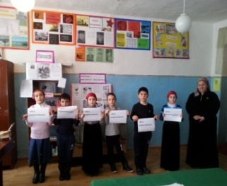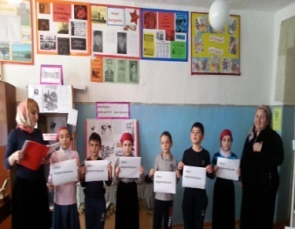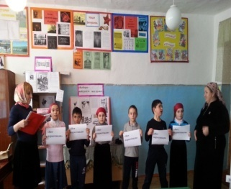
13.02. Минеральненской библиотеке оформлена книжная выставка :
« Не дай себя убить».
Цель и задача: Дать учащимся представление о наркомании как о факторе , разрушающем здоровье . Формировать у подростков стойкое неприятие к наркотикам . Показать опасность принятие даже одной дозы.
Заведующая библиотеки оформила книжную выставку ;
на выставки была предоставлена следующая литература: « Правда о наркотиках» Грозный -2008 г. «Наркотики убивают» -2013г. , С. Гурски «Внимание –наркомания !» перевод с польского Л.В. Васильева под редакции кандидата медицинских наук Э.А. Бабаяна –Москва «Медицина»-1988г.,А.Воронкевич «Выбираю жизнь!» Московский рабочий -1986г.
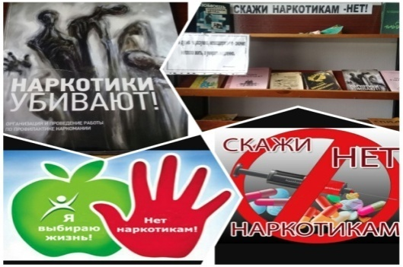

15 .02.заведующая Братской библиотеки в школе провела беседу: «Жизнь без наркотиков». Заведующая библиотеки провела беседу о проблеме, которую создает применение наркотиков, алкоголя, курение и применение психотропных веществ. Объяснила, что с этим недугом в наши дни борются многие силовые структуры, врачи и духовенство. Закончила беседу словами: Никогда не прикасайтесь к наркотикам, как бы плохо вам не было, потому что это только мираж. Наркоманы долго не живут, не делайте свою жизнь короткой.
Присутствовало – 14 чел.
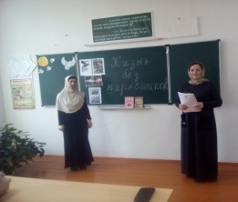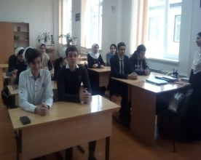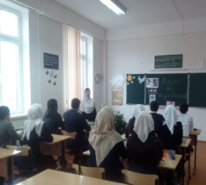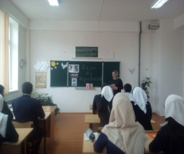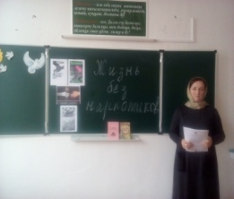
21.02. Заведующая Гвардейской библиотеки Хатаева Зарема совместно с работниками ДК и с мед.работницей Дадаевой А. А.провели час общения :"Мы хотим жить",с учащимися 10 классов СОШ2,по профилактике наркомании.
Цель: помочь учащимся осознать пагубность зависимости от психоактивных веществ и её последствия.
Задачи:
•Закрепить в сознании учащихся понимания того, что здоровье-важнейшая социальная ценность, оно формируется на протяжении всей жизни.
•Вооружить учащихся знаниями о вреде наркотиков на здоровье человека.
Обслужено-20 человек
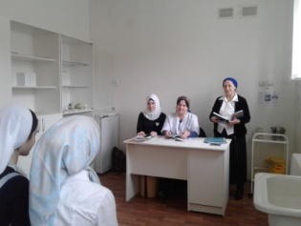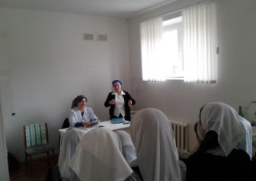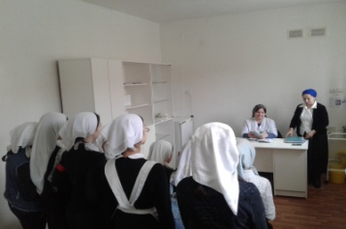

27.02.Заведующая Зебир-Юртовского библиотеки Махаева К.А. совместно с домом культуры провели беседу на тему:«Наркотики – оружие массового уничтожения молодежи».Беседа была проведена с учащимися 10- класса в присутствии преподавателя истории и обществознании МБОУ СОШ – Алиевой Венеры Рамазановны. В начале мероприятия заведующая библиотеки Махаева К.А. рассказала , что сегодня в России распространение и потребление наркотических, психотропных и алкогольных веществ приобретает глобальный характер, сопоставимый с оружием массового поражения и представляет угрозу национальной безопасности России, интеллектуальному потенциалу и здоровью всей нации. По официальным данным у нас в стране алкоголиков 12,5 миллионов, а наркоманов 5 миллионов человек, а по не официальным данным эти цифры в два раза больше. Одним из эффективных средств борьбы с вредными привычками в обществе всегда была профилактическая работа. Поэтому ей и уделяется огромное внимание, так как именно на таких мероприятиях пытаются достучаться до сердец молодежи и убедить их отказаться от всего того страшного, что приносят наркотики, алкоголь, сигареты. Идейная и личностная незрелость неопределимость социальной роли молодого человека, чрезмерная реакция протеста против власти взрослых, власти, которую молодые люди склонны преувеличивать и воспринимать крайне обостренно. Риск заболевания зависит от самого человека, от его поведения.
В конце беседы заведующая библиотеки поблагодарила учащихся за большое внимание, уделяемое в наших беседах по борьбе с наркоманией..".
Также были выставлены книги: Дунаевский В.В."Наркомания и токсикомания",Буянов М.И. "Размышление о наркомании", Мороз О."Группа риска", Личко А.Е. "Подростковая наркология" и т.д. Присутствовало: 12 человек.
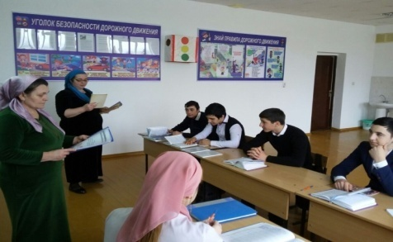
28.02.Заведующая Знаменской детской библиотеки к Международному Дню борьбы с наркоманией провели беседу «В будущее без наркотиков».
Цель: дать читателям информацию об отрицательном действии негативных последствиях злоупотребления наркотическими и психотропными веществами; воспитывать самоконтроль, ответственное отношение к своему здоровью.
На мероприятие были приглашены читатели возрастной категории до 14 лет.
В библиотеке была оформлена книжная выставка: «Смерть на кончике иглы».
Перед присутствующими выступила работник библиотеки.
-Тревожно сегодня в нашем обществе. В наш поселок, в наши школы, в наши семьи – пришла беда. И название этой беде – наркомания. Библиотекарь объяснила, что такое наркотики, наркомания. Ознакомила со статьями УК РФ, касающиеся наркотиков. Провели анализ: к чему приводит любопытство, выявили причины и последствия употребления наркотиков. Из проведенной беседы читатели сделали для себя вывод, что наркотики опасны для здоровья и губительны для человека.
В завершении читателям были розданы памятки: «Подросток и наркотики».

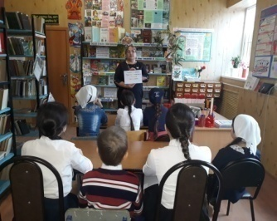
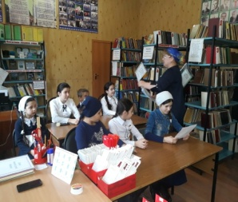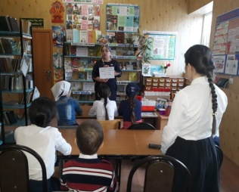

Мероприятия к Международному дню борьбы с наркоманией и наркобизнесом.

01.03.Заведующая Калаусской библиотеки Мерзоева М. М.провела беседу с читателями библиотеки к Международному дню борьбы с наркоманией и наркобизнесом на тему: «Наркотик – угроза человечеству».
Читатели познакомились с основными причинами употребления молодыми людьми наркотических средств, узнали как вести себя, если знакомые или друзья пристрастились к наркотикам и куда обратиться за помощью.
В завершении мероприятия, ребята пришли к выводу, что их здоровья, в первую очередь, зависит от них самих и приняли решение вести здоровый образ жизни, ведь здоровье – это самое большое богатство, которым обладает человек.
Всего обслужено – 10ч. Дети до 14л – 10ч. Дети принявшие участие – 10ч.
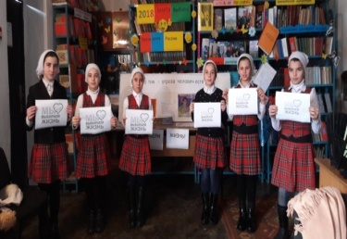

01.02. Работники Знаменской библиотеки провели библиографический обзор по книжной выставке: «Наркотики - это зло», посвященный Международному Дню борьбы с наркоманией и наркобизнесом. На мероприятие была приглашена молодежь села. В начале мероприятия мы рассказали, какую опасность для человека представляют наркотики. Особенно для растущего организма. Как бороться с этим социальным злом.
К сведению присутствующих была представлена литература о пагубности наркомании. Читателей заинтересовали книги: С. Гурский «Внимание – наркомания!»,
И.Г. Ураков «Наркомания: мифы и действительность», «Призрачный образ жизни» и др. К сведению присутствующих также были представлены: информационный буклет «Наркомания – дорога в бездну», памятки «Ислам против наркотиков», «Скажи наркотикам –нет!».
Присутствовало 21 чел., выдано 12 книг. Рекомендовано 7 книг.
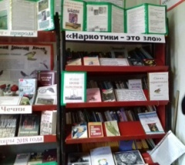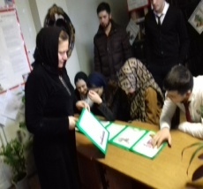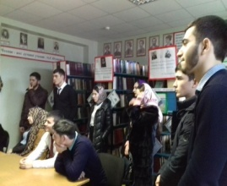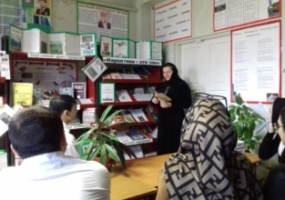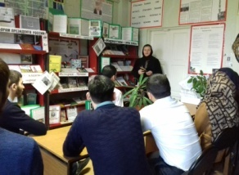

01 .03. Заведующая Подгорненской библиотеки провела библиографический обзор по книжной выставке: «Беда зовется –Наркоманией!», посвященный Международному Дню борьбы с наркоманией. На мероприятие была приглашена участковая медсестра Сатуева Арбянт. Она сказала, что каждый должен уметь противостоять и бороться с такими вредными привычками , которые отравляют нам жизнь как: наркомания , табакокурение , алкоголь. Ребята внимательно слушали , задавали вопросы. Арбянт рассказала, какой вред приносит человеческому организму наркотики. К сведению читателей была представлена литература рассказывающая о вреде наркотиков, а также литература об исповеди людей, которые испытали на себе последствия этого опасного заболевания. Особый интерес у читателей вызвали книги: М.И.Буянова «Размышления о наркомании», «Школа без наркотиков».
Для читателей был оформлен рекомендательный список литературы: «Наркомания. Пусть эта беда обойдет вас стороной», рекомендация для родителей «Как определить , употребляет ли ваш ребенок наркотики».
Писут- ло 29 чел., из них до 14 лет -6 чел., участники 5 чел., выдано 8 книг. Рекомендовано 4 книги.
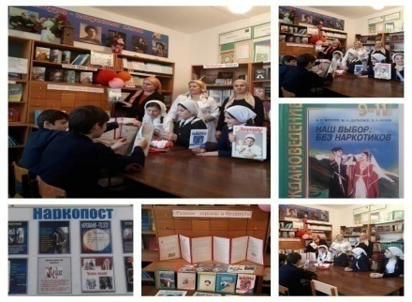

01.03.Работники Новгорской библиотеки провели беседу с читателями библиотеки на тему: «Злой волшебник наркотик», приуроченную Международному дню борьбы с наркоманией.
Цель: помочь читателям осознать пагубность зависимости от психоактивных веществ и ее последствия.
Задачи: Закрепить в сознании у читателей понимание того, что здоровье – важнейшая социальная ценность, оно формируется на протяжении всей жизни.
Вооружить читателей знаниями о вреде наркотиков на здоровье человека.
Формировать устойчивое отношение к принятию читателями только здорового образа жизни.
Всего нами обслужено 12 человек, из них до 14 лет 5. Выдано всего 6 книг и периодики, рекомендовано 2 экзем.
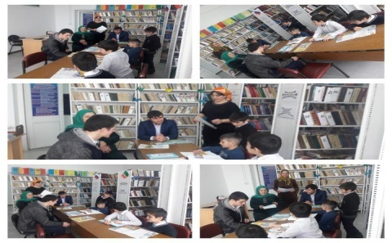

01.03. Заведующая Комаровской библиотеки провела обзор книжной выставки: «Защити себя от наркотиков».
Цель :
-способствовать формированию знаний о вреде наркомании, росту самосознания и самооценки подростков.
-Закрепить у воспитанников знания о том, что здоровье – главное условие счастливой жизни.
-Обсуждение статьи о наркомании.
Заведующая библиотеки рассказала, что наркомания – тяжелая и трудноизлечимая болезнь, развивающаяся в процессе употребления наркотических препаратов, основным признаком которой является пристрастие к какому – либо химическому веществу, вызывающему приятное психическое состояние.
Юные читатели, посетившие выставку, смогли посмотреть материалы, поучаствовать в беседе о вреде и угрозе наркотиков.
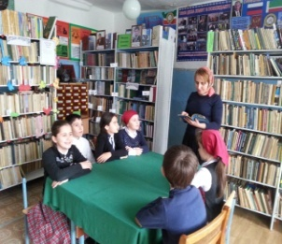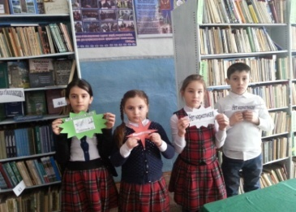

01.03. Работники Мекен-Юртовской библиотеки провели беседу:«Скажем жизни -Да».
Цель: развитие и усовершенствование системы мер по профилактики наркомании и зависимости от других видов психоактивных веществ, среди молодежи. На мероприятие пригласили молодежь и подростки села. Заведующая библиотеки Т.Н. Исламова поприветствовала всех за визит. Для присутствующих была проведена познавательная программа, где говорилось о вредных привычках и их последствиях. Обсуждая тему наркомания, пришли к выводу, что наркомания в наше время достигла масштабов эпидемии и т.д. Далее читатели библиотеки прочитали стихи. Оформили книжную выставку:«Скажем жизни -Да».
Присутствовало -23 человек из них до 14 лет -13 человек. Участники мероприятия 2 человека,из них до 14 лет 2 человека.Выдано 11 книг. Возраст 12, 14,18,19.
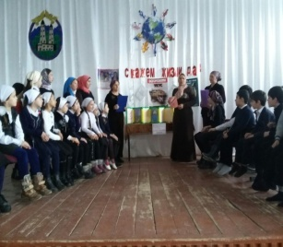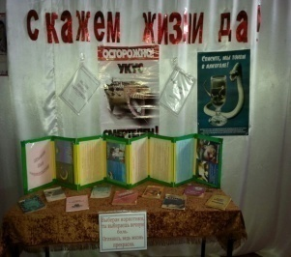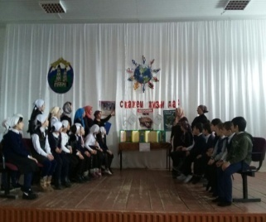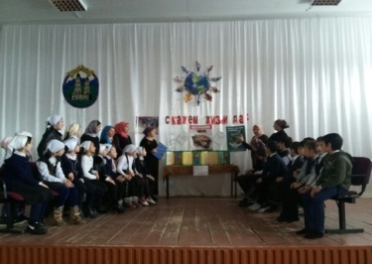

01.02. Надтеречной Центральной библиотеке проведен обзор книжной выставки на тему: «Наркомания – дорога в никуда».
Главная цель обзора книжной выставки- донести до молодых людей, что пристрастие к наркотикам может разрушить жизнь человека. Библиотекарь Дурдиева З.Е. рассказала о том, что более всего подвержены быстрому привыканию к наркотикам молодые люди с чертами психической незрелости, с неустойчивым характером, почему люди начинают употреблять наркотики, о путях вовлечения в наркоманию, в чём заключается коварство наркотиков, способы защиты от вовлечения в наркоманию.
На выставке представлены книги:
1.Э.А.Нигамедзянов, Г.Г. Каримова «Правда о наркотиках и наркомании»
2. Эдилова М.Б. «Правда о наркотиках»
3. Дальсаев М.М., Сугаипова А.А. «Распознать и помочь» и т.д.
Обслужено 7 человек.
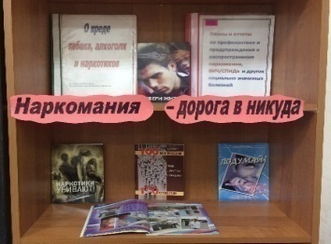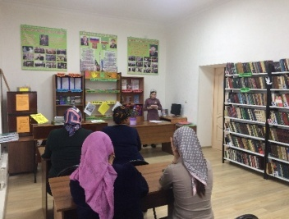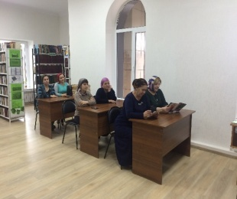

01.03.Заведующая Зебир-Юртовской библиотеки провела беседу на тему: « Лестница в Ад».
Беседа была проведена с учащимися 9- класса в присутствии преподавателя истории и обществознании МБОУ СОШ – Алиевой Венеры Рамазановны. В своей беседе заведующая библиотеки Махаева К.А. рассказала молодым людям, что вступившие на путь пьянства или наркомании, готовы к асоциальным поступкам, мало заинтересованы в своем общественном престиже, они нередко проявляют негативизм к общепринятым нормам поведения. Наркоман -это не только жертва наркотического пристрастия, но и реальная угроза распространения наркотического метастаза. С вредными привычками и социально опасными отклонениями поведения борется милиция и медицина, однако корни зла прорастают из почвы, которую обрабатывают семья и школа! Причины наркомании сложны ,неоднозначны и тесно связаны со многими семейно-психологическими, социальными факторами, формирующими личность человека…
Присутствовало: 10 человек.
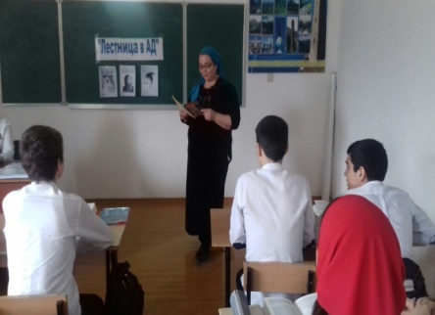

01 .02.заведующая Бено-Юртовской библиотеки совместно с ДК провели беседу: «Молодежь и книга против наркотиков».
Оформление: оформлена книжная выставка: «Разные дороги в бездну», выставлены книги – «Внимание-наркомания»-С.Гурски, «Наркомании и токсикомании»- В.В.Дунаевский, «Наркомания и наркоманы»- Б.М.Левин, «СПИД: что нужно знать о нём»- Б.М.Маршани, «Бороться с пьянством без компромиссов»- А.Б.Сахаров и др.
Присутствовали: учащиеся старших классов, подростки из неблагополучных семей и молодёжь села.
Подготовили и провели беседу зав. библиотеки Х.В. Баталова и художественный руководитель П.Л. Сулейманова . В ходе беседы зав. библиотеки объяснила присутствующим, что - «…Наркомания-это болезненное влечение или пристрастие к наркотическим веществам, употребляемым различными способ (глотание, вдыхание, внутривенная инъекция) с целью добиться одурманивающего состояния…».
Подростки слушали с интересом и задавали интересующие их вопросы.
Присутствовало – 16 человек, из них до 14 лет – 3 человек.
Выдано – 8 книг, рекомендовано – 5 книг.
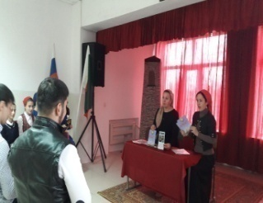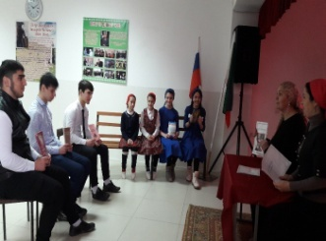

Информация о проведенном мероприятии Зебир-Юртовской библиотеки во исполнение протокольного поручения Главы Чеченской Республики Р.А. Кадырова 01-20 от 14.08.2017г по борьбе с наркоманией и распространению наркотиков за март месяц 2018 год.
06.03. Заведующая библиотеки Махаева К.А. провела беседу:"Круг падения и отчаяния " с читателями библиотеки, из старших классов.
На беседу была приглашена , школьная медсестра Тарамова Хеда А. В своей беседе Махаева Кульсум рассказала о том что , самое страшное в наркомании то, что наркоманы слишком поздно понимают , что не просто балуются наркотиками , а уже зависят от них. Иногда зависимость развивается через полгода , чаще бывает достаточно 2-3 месяцев. Опасность наркотических веществ таится в том , что после их приема появляется неопределимая тяга к повторному употреблению . Человек становится рабом наркотика , готовым слепо следовать за ним хоть в тюрьму , хоть в могилу .Физическая зависимость выражается в том , что при отсутствии наркотика состояние наркомана резко ухудшается : появляется боль , тошнота, рвота , нарушение со стороны внутренних органов то, что называется ломкой ....".
Были выставлены книги: " Права о наркотиках"," Дунаевский В.В ." Наркомания и токсикомания ","Уберечь от дурмана " Ягодинский В.А. и т.д.
Присутствовало 10 человек . Всего было порекомендовано 6 книг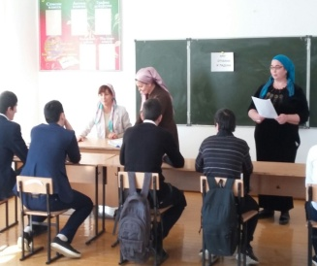
Информация о проведенной мероприятии Зебир-Юртовской библиотеки во исполнение протокольного поручения Главы Чеченской Республики Р.А. Кадырова 01-20 от 14.08.2017г по борьбе с наркоманией и распространению наркотиков за март месяц 2018 год.
13.03. Заведующая Зебир-Юртовской библиотеки Махаева К.А. провела беседу с читателями библиотеки, из старших классов. "Стоп! Наркотики ! "
В очередной своей беседе, заведующая библиотеки Махаева Кульсум отметила, наркоман- социальный труп. Он равнодушен к общественным делам. Его ничто не интересует . Приобретение и употребление дурманящих веществ становится смыслом жизни .И ещё одна особенность. Наркоманы стремятся приобщить к своему увлечению других .Недаром наркоманию иногда называют эпидемическим неинфекционным заболеванием .Кратковременный период иллюзий после приема дурмана сменяется нарушением сознания, судорогами. Подростки неожиданно теряют интерес к учебе, работе . Наступает объективное разрушение личности и ее отчуждения от общества... . Также была оформлена книжная выставка .Были выставлены : " Права о наркотиках"," Дунаевский В.В ." Наркомания и токсикомания ","Уберечь от дурмана " Ягодинский В.А. и т.д.
Присутствовало 10 человек.
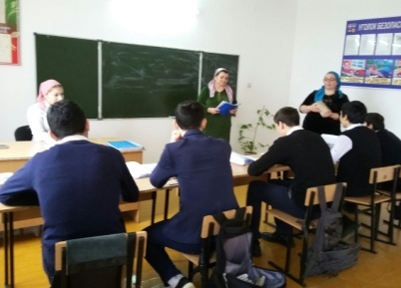
Информация о проведенной мероприятии Зебир-Юртовской библиотеки во исполнение протокольного поручения Главы Чеченской Республики Р.А. Кадырова 01-20 от 14.08.2017г по борьбе с наркоманией и распространению наркотиков за март месяц 2018 год.
20.03.Заведующая Зебир-Юртовской библиотеки Махаева К.А. провела беседу с читателями библиотеки старших классов:"Дорога в пропасть ".
В своей беседе заведующая библиотеки рассказала что, Наркотики способствуют угнетению сосудодвигательного центра, а вследствие этого снижению кровяного давления и замедлению пульса. По этой причине ухудшаются функции сердечно-сосудистой системы, функции всех клеток слабеют, и весь организм дряхлеет, как в старости. Наркотики угнетают механизмы регуляции пищеварения, у наркоманов притупляются все вкусовые и обонятельные ощущения, снижается аппетит, уменьшается выработка ферментов, желчи, желудочного и кишечного соков. Пища не в полной мере переваривается и усваивается. Наркоманы обрекают себя на хроническое голодание и имеют дефицит веса. Наркотические вещества, попадая во внутреннюю среду организма, оказывают сильнейшее воздействие, прежде всего на головной мозг. С течением времени у человека появляются психическая, физическая зависимости и изменение чувствительности к наркотику.. .
Присутствовало 10 человек.
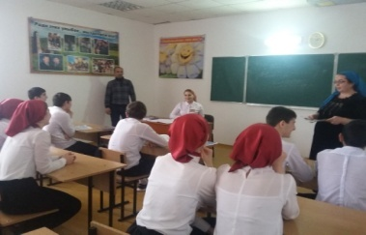

Мероприятия по противодействию ваххабизму.

01.03.Библиотекарь Верхне-Наурской библиотеки Бойсуева А.А. провела с учениками 10 кл. СОШ №2 беседу -«Ваххабизм античеловеческая идеология», по духовно-нравственному воспитанию. Которая объяснила сущности терроризма, его типы и цели, рассказала об основах безопасности в ЧС, так же рассказала о правилах поведения при теракте для формирование умения работать в группах.
Количество присутствующих: 23
(в том числе юношества - 23 )
Количество представленной литературы: 3 эк.кн
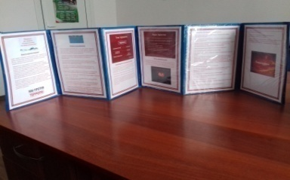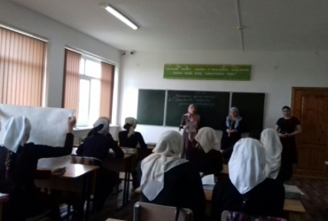
2 марта в Надтеречной детской библиотеке прошла беседа на тему: «Сделай правильный выбор» с целью воспитания у подрастающего поколения уважения к ценностям мирной жизни.
На мероприятии был приглашён старший сержант Хусиев Усман Якубович. В ходе беседы, старший сержант полиции Хусиев Усман Якубович подчеркнул, что подрастающая молодежь должна придерживаться всех норм и правил, необходимых для воспитания в человеке личности, идущей по правильному жизненному пути. Так же были отмечены пути правильной жизни, необходимые для нормальной жизни, подрастающего поколения. Не секрет, что многие молодые люди попадают в различные жизненные ситуации, и ребятам предложено интересно провести свой досуг посещения библиотеку.
Обслужено – 15 чел. все до 14 лет.
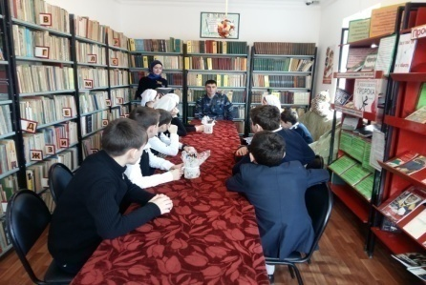
Работа по повышению гражданской активности и правовому просвещению населения.

20.02.Заведующая Комаровской библиотеки оформила книжную выставку:
« Выборы - мой долг и мое право», посвященную важнейшему общественно-политическому событию 2018 года – выборам Президента Российской Федерации, которые состоятся 18 марта 2018 года.
Работа по повышению гражданской активности и правовому просвещению населения для библиотек является традиционной, но в период выборов она становится особенно насыщенной и интенсивной.
Целью выставки было:
Активизировать познавательный интерес у читателей к Президенту страны как к личности и Лидеру нации;
Воспитывать уважительное отношение к прошлому и толерантное отношение друг к другу.
Присутствовало 8 человек до 14 лет 3 человек.
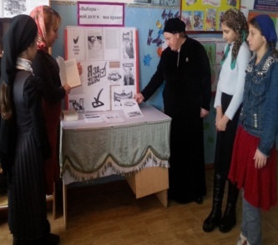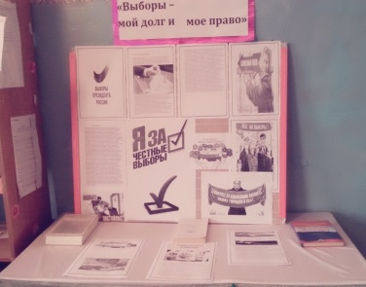

28.02.Заведующая Гвардейской библиотеки Хатаева Зарема совместно с заведующей ДК Голтаковой Зиной провели беседу со школьниками о предстоящих президентских выборах на тему:"Выбрать достойного."
Заведующая библиотекой в своем беседе отметила, что выборы в Российской Федерации пройдут 18 марта 2018 года.
Она кратко ознакомила школьников Что такое выборы? и с какой целью проводятся выборы?
Обслужено-8 человек
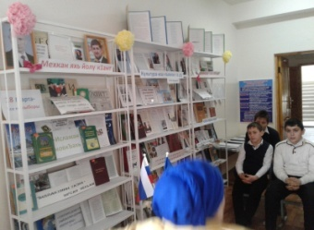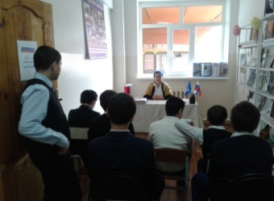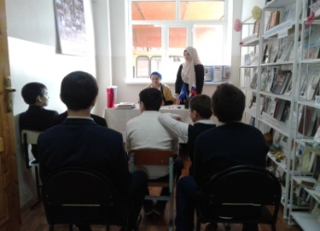

1 .03. Надтеречной детской библиотеке провели с молодежью час полезной информации на тему: «Главные выборы страны».
Обслужено-12 человек.До 14 лет-2.От 15 лет-10 человек.
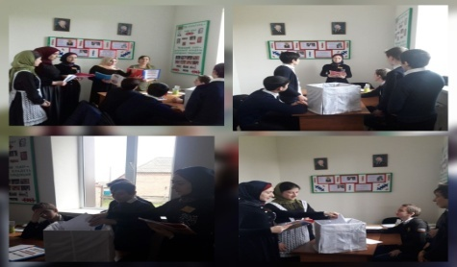
Внеплановое.
05.03. Заведующая Зебир-Юртовской библиотеки провела разъяснительную работу среди избирателей на тему :"Что ты знаешь о выборах". Беседа была проведена среди избирателей .
Заведующая библиотеки Махаева Кульсум в своей беседе рассказала ,что в течение своей жизни каждый из нас проходит определенные ступени становления как личность. Так, гражданство страны мы автоматически получаем с рождением, с получением паспорта в 14 лет мы уже имеем право, например, самостоятельно защищать свои интересы в судебном порядке. С 16 лет в нашем государстве подросток получает возможность законно управлять мото- транспортными средствами, а окончательную дееспособность мы обретаем в 18 лет, получая много разных прав, в том числе право голосовать, то есть воле изъявляться. А что же такое это «волеизъявление»? Не будем далеко ходить и процитируем словарь Ожегова, в котором указывается, что «волеизъявление», это не что иное, как «обнаружение воли, выражение своего желания, согласия на что-нибудь». Как видите, ничего сложного. Таким образом, когда вы приходите на выборы, вы выражаете своё (именно своё, а не жены/мужа, профсоюза, начальника) мнение и даете своё согласие на представление ваших интересов одним из кандидатов, из множества которых вы и выбираете. Были выставлены материалы о выборах и памятки о правах выбора .
Присутствовало 6 человек.
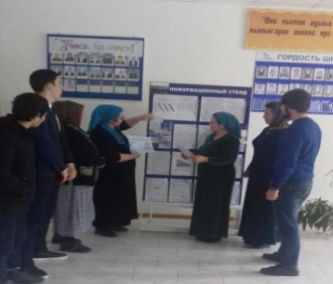

12 .03.Работники Знаменской библиотеки провели библиографический обзор по книжной выставке: «Навстречу выборам Президента России». На мероприятие были приглашены взрослые читатели библиотеки, а также молодежь , которым исполнилось 18 лет.
В начале мероприятия мы сказали, что 18 марта 2018 года в нашей стране произойдет великое событие – Выборы Президента России.
И для того, чтобы сделать осознанный выбор, необходимо быть политически грамотным, а так же знать права и законы, касающиеся избирательной системы. К сведению читателей была представлена правовая литература, которая поможет развитию гражданско-правовой культуры, использованию читателями своих избирательных прав. Особый интерес у читателей вызвали книги Н.И. Воробьева «Избирательное право РФ», «Конституционное право России», «Конституция РФ». Помимо книг на выставке был представлен материал из газет и журналов посвященный азам избирательного права, выборам, а также закладка «Избиратель, читай, думай и выбирай».
Присут_ло 18 чел, выдано 11 книг Рекомендовано 5 книг.
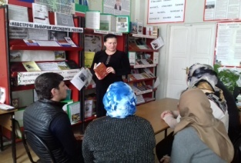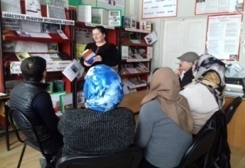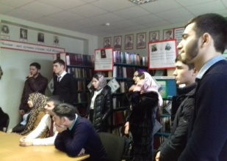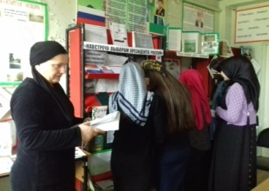

14.03.Заведующая Центральной библиотеки провела информационный час: «Наш выбор-наше будущее» с читателями библиотеки.
2018 год-особо важный год в нашей стране-выборы главы государства. Выборы Президента состоятся 18 марта. В соответствии с Конституцией Российской федерации, Глава государства будет избран на шестилетний срок путем равного и прямого всеобщего тайного голосования. Принять участие в выборах могут все граждане РФ, достигшие 18 лет.
В целях повышения гражданской активности и правовой культуры избирателей оформлена книжная выставка «2018 марта выборы Президента России». На выставке представлены федеральный закон «О выборах Президента Российской Федерации», «Конституция Российской Федерации», статьи, листовки, плакаты и другие наглядные материалы, которые информируют избирателей о предстоящих выборах Президента страны и.т.д.
Обслужено-15 человек.
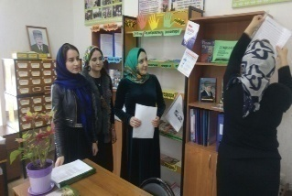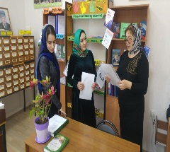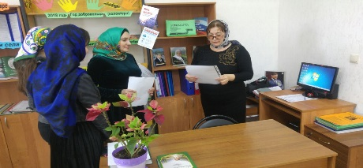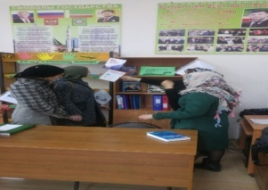

14.03. Работники Мекен-Юртовской библиотеки провели беседу: «Мы выбираем свое будущее».
Цель: познакомиться с процессом проведения выборов;
рассмотреть роль личности в формировании судьбы, сформировать представление о важности выбора;
пополнить словарный запас новыми терминами: «ВЫБОРЫ»,«КАНДИДАТ», «БЮЛЛЕТЕНЬ», «УРНА»;воспитывать в себе чувство патриотизма, ответственности.
На мероприятие пригласили подростков села. Заведующая библиотеки поприветствовала всех и сказала: Ребята, мы с вами живем в великой стране Россия. Многие из вас слышали, что 18 марта у нас ВЫБОРЫ! Граждане страны выбирают Президента. Вы уже, наверное, ходили на избирательные участки вместе с родителями, кто знает, какие документа брали они с собой? Где проходят выборы?
Далее читатели библиотеки прочитали стихи.
Оформлена книжная выставка «Мы выбираем свое будущее».

Присутствовало -19 человек из них до 14 лет -16 человек. Участники мероприятия 6 человек из них до 14 лет 5 человек Выдано 11 книг. Возраст 12, 14,18.
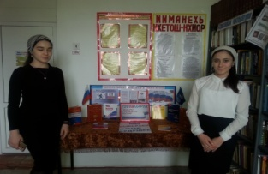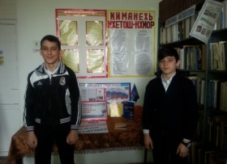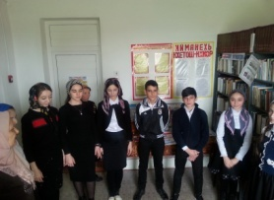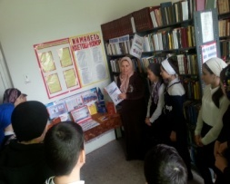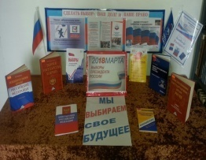
14.03. Заведующая Калаусской библиотеку провела беседу: «Все о выборах Президента РФ».В ходе беседы учащимся разъяснила процедуру голосования, познакомили со специальной терминологией.
Всего обслужено-20 человек.
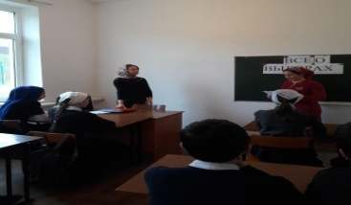

15 .03.Заведующая Бено-Юртовской библиотеки провела беседу: «Важен каждый голос».
Подготовила и провела беседу заведующая библиотеки Баталова Х.В.
В беседе говорилось о том, как важно каждому отдать свой голос за того, кого они считают достойным быть Главой Республики.
Присутствовало – 30 чел., из них до 14 лет – 0 чел.
Выдано - 5 книг, рекомендовано – 3 книги.
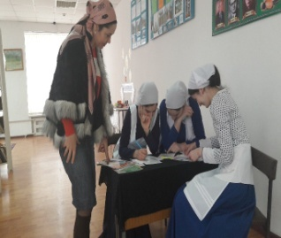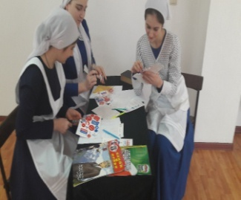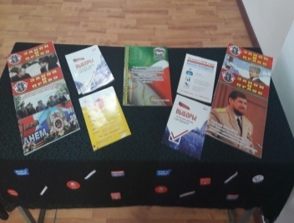

15.03. Работники Новогорской библиотеки провели беседу с читателями на тему «Важен каждый голос», приуроченную выборам Президента РФ, которые пройдут 18 марта 2018 года.
Пока день выборов Президента не наступил, идет предвыборная кампания. Телевидение и газеты рассказывают о кандидатах в Президенты, то есть о тех, кто хочет стать Президентом. Гражданин сравнивают кандидатов, их программы советуются друг с другом, кто достоин стать Президентом нашей страны, депутатом, губернатором. Портреты кандидатов вывешивают на улицах, площадях. Но в день выбора никто не имеет права подсказывать гражданину, за кого ему голосовать. В этот день каждый избиратель должен сам решить, кого надо выбрать.
Цель: - растить грамотного и активного избирателя.
Задачи: - показать значение выборов как основного способа формирования органов власти, признанных служить интересам народа. Воспитание у читателей активной гражданской позиции. Формировать чувство ответственности за будущее своей страны и чувства гордости за свою Родину. Всего нами обслужено 18 человек, из них до 14 лет 11. Выдано всего 6 книг и периодики, рекомендовано 2 экзем.
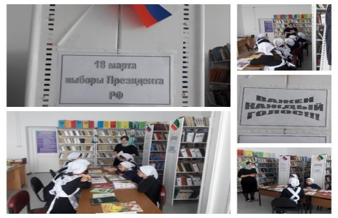
15.03.Заведующая Минеральненской библиотеки провела беседу: «За нами- будущее».
Цель: познакомить с процессом проведения выборов ,воспитать в себе чувства патриотизма, ответственности .
Заведующая библиотеки пригласила юных читателей библиотеки, рассказала о выборах, 18 марта самый важный день ,день когда все кому уже 18 должен сделать свой выбор , отдать свой голос за Президента Р. Ф.В ходе мероприятия юными читателями были заданы вопросы ,а когда они смогут получить право проголосовать и как это делают .
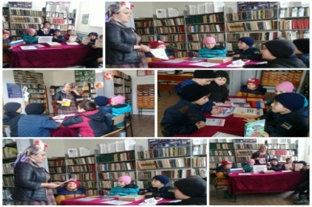
Присутствовали 8чел. Пред.12кн. Выдано-8кн.

Информация о проведенном мероприятии в Бено – Юртовской библиотеке, в целях исполнения протокольного поручения Главы Чеченской Республики № 01-12 п от 02.03.2018 года по проведению с избирателями разъяснительной работы о важности участия выборах.
18.03.Заведующая Бено – Юртовской библиотеки Баталова Х.В. провела беседу: «Важен каждый голос».
В беседе говорилось о том, как важно каждому отдать свой голос за того, кого они считают достойным быть Главой страны. В нашей стране выборы президента проходят раз в 6 лет и могут принять участие все граждане государство достигшие 18 – ти лет.
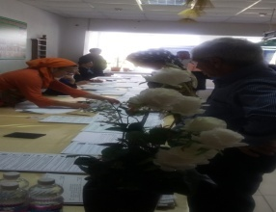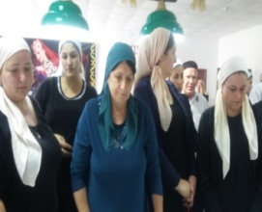

Мероприятии, по поддержке обычаев, обрядов и традиций народов проживающих на территории ЧР. Мероприятия по популяризации культуры народов.

Во исполнения протокольного поручения Главы Чеченской Республики Р.А.Кадырова во время рабочей встречи с министром культуры чеченской Республики Х-Б.Б. Дааевым (№01-03 от 14 января 2014 года).
6 февраля в Надтеречной детской библиотеке прошла встреча с пользователями на тему: «Страницы историй».
Цель: пропаганда ценности чтения и книги, привлечение детей к чтению через знакомство с лучшими историческими произведениями.
В ходе беседы юные читатели познакомились с историей района, интересным и запоминающимся для ребят была презентация буклета: «Достопримечательности Надтеречного района», «Святыни Надтеречья». Также был проведен литературный обзор книги Шахбиева Х.У «Кредо жизни», во время обсуждения раскрыты главы: « Судьбы разные, Грозный – столица Чечни, Дорога домой» и т. д.
Присут.: 14 чел. все до 14 лет. Рек.: 5 экз. Выдано: 2 экз.
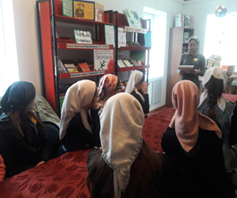
14.02. Работники Мекен-Юртовской библиотеки провели посещение на дому, « Мы разные ,но мы вместе» посетили Султуханову Раису Демьяновну проживающая по улице Гаражная №9.
Раиса рассказала, о чувашской национальной одежде: Женщины носили туникообразные рубахи, которые украшались вышивкой и различными подвесками. И женщины и мужчины поверх рубахи надевали шупар, кафтанообразную накидку. Женщины покрывали головы платками, а девушки носили шлемообразный головной убор - тухъю. Верхней одеждой служил холщевый кафтан - шупар. В осенний период чуваши одевались в более теплый сахман - поддевку из сукна. А зимой все носили приталенные овчинные шубы – кёрёки и т.д.
Присутствовало: 6 человек
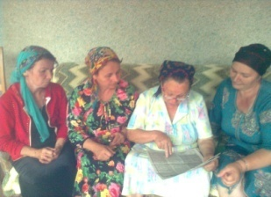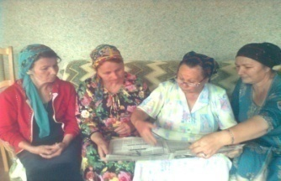

14.03.Работники Новогорской библиотеки организовали и провели встречу читателей двух национальностей аварцев и чеченцев, на тему «Мы едины», приуроченную работе по поддержке обычаев, обрядов и традиций народов, проживающих на территории села Гвардейское.
Каждый из присутствующих рассказал о своих традициях и обычаях. Так же говорили о кухни, какие национальные блюда имеет первое место в их семьях, которые мамы и бабушки часто дома готовят.
Было очень интересно.
Целью было, чтобы подрастающее поколение знали и чтили традиции и обычаи других национальностей, особенно жителей села, ведь они учатся в одной школе, даже некоторые в одном классе и сидят за одной партой. Всего нами обслужено 13 человек, из них до 14 лет 4. Выдано всего 5 книг и периодики, рекомендовано 1 экзем.
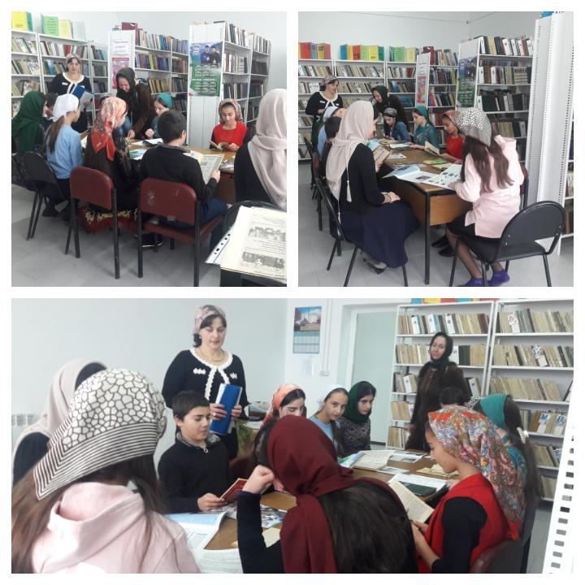

Мероприятия приуроченные Международному женскому дню 8 марта.

05.03.Работники Мекен-Юртовской библиотеки провели час отдыха: «Мамин день».
Цель: Создать атмосферу праздника, воспитывать бережное отношение к маме, бабушке, поздравить мам и бабушек, с приближающимся праздником.
На мероприятие пригласили мам и бабушек Исаеву Аминат, Видаеву Аминат, Шакаеву Мадину Шихидову Зарему,Мисиеву Зару.
Заведующая библиотеки Т.Н.Исламова поздравила всех присутствующих с праздником и сказала , что всех нас сегодня собрала весна , прекрасная пора , которая стала символом женской красоты. Мы постараемся сегодня сделать для вас милые женщины настоящий праздник. Стихами , песнями, сценками продолжили празднования читатели библиотеки. Среди мам провели конкурс «Аппликация на шаре». Завершая программу , участники мероприятия подарили мамам сердечки и цветы сделанные своими руками.
Оформлена книжную выставку «Это мамочка моя».
Присутствовало – 65 человек, из них до 14 лет 30 человек. Участники мероприятия 22 человек из них до 14 лет 20 человек. Выдано 19 книг. Возраст 10, 12,13, 17, 45,56, 68.
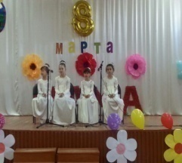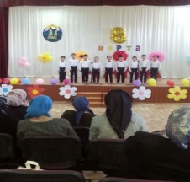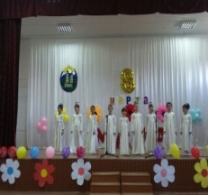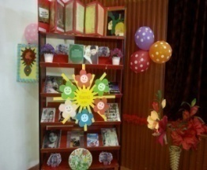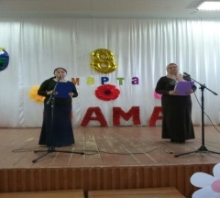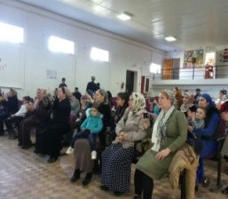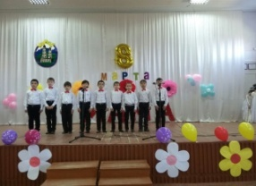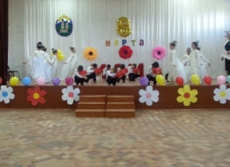

В преддверии Международного женского дня 8 марта библиотекарь Надтеречной детской библиотеки приняли участие в подготовке и проведении утренника «Мамин праздник», организованном для читателей библиотеки, их и бабушек. О происхождении праздника рассказала библиотекарь ТазиеваХ.Х. Юные читатели порадовали своих мам и бабушек песнями и стихами, посвященными празднику. Мамы и бабушки тоже не остались в стороне, они вместе с детьми проявили свою сноровку и знания, участвуя в веселых играх и конкурсах. В заключение утренника читатели поздравили своих мам и бабушек подарками, сделанными своими руками.
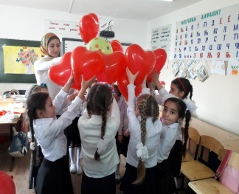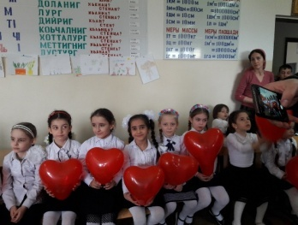

06.03. Новогорской библиотеке прошел литературный час, приуроченный Международному женскому дню 8 марта.
Пригласили читателей библиотеки и женщин села.
Заведующая библиотеки Хажбиева Зулихан поздравила всех женщин с этим прекрасным днем, пожелала им всего самого хорошего и наилучшего, так же рассказала краткую историю возникновения этого праздника.
Ежегодно 8 марта весь мир отмечает международный женский день. Однако изначально этот праздник появился не как день почитания «прекрасного пола», а как день женщин – революционерок….
Далее читатели библиотеки - участники мероприятия прочитали заранее подготовленные стихотворения. Также в библиотеке была оформлена книжная выставка на тему «Самое прекрасное на земле – это МАМА», у которой библиотекарь провела обзор.
Всего нами обслужено 19 человек, из них до 14 лет 11. Выдано всего 6 книг и периодики, рекомендовано 2 экзем.
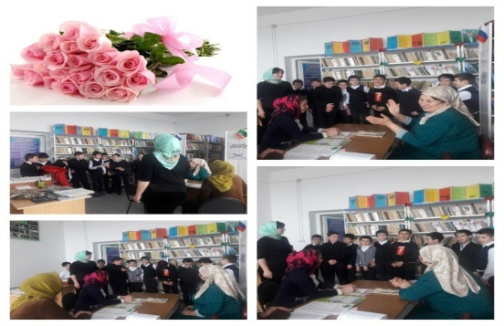

06.03. Знаменской библиотеки провели встречу: «Для вас , дорогие женщины!» к Международному Женскому дню 8 марта. На мероприятие были приглашены: Магомадова Фатима, Висаитова Хава, Гарсиева Малика.
В начале мероприятия мы поздравили приглашенных женщин с замечательным женским праздником 8–ое Марта, пожелали им здоровья, семейного счастья. Рассказали историю создания этого прекрасного женского праздника. Много теплых и прекрасных слов о женщине прозвучало на мероприятии. Дети подготовили монтаж стихов. Всем очень понравилось стихотворение Тупханова З. «Женский праздник» в исполнении Лалиевой Хеды и стихотворение Ахмадовой Т. «8 - ое Марта» в исполнении Тимаева Байсангура. Айгумов Сайфулла исполнил песню «Хьоме нана».
В библиотеке была оформлена книжная выставка: «Сегодня мамин праздник, сегодня женский день!», где к сведению читателей , представительниц прекрасного пола была представлена литература разного жанра: по домоводству, кулинарии и т.д.
Присут-ло 23 чел., выдано 12 книг. Рекомендовано 5 книг.
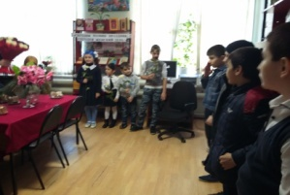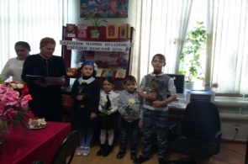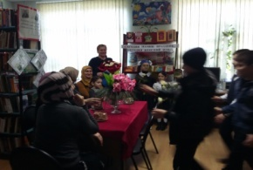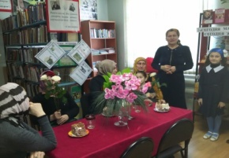
6.03.Работники Верхне-Наурская библиотека библиотеки совместно с коллективом ДК организовали праздничное мероприятие «За милых дам», посвященное Всемирному Дню женщин. Мероприятие прошло в актовом зале ДК, мероприятие провели зав.библиотеки Ахматова и худрук. Саиева Х. В зале находились женщины – работники общеобразовательных учреждений, родители участников, работники сельской Администрации. Данное мероприятие было организовано именно для них – наших милых, добрых, красивых мам, бабушек, сестер, дочерей.
Открывая мероприятие, ведущие рассказала о предыстории праздника. Участниками праздника были исполнены песни, стихи, прозвучало много добрых и теплых слов в адрес наших женщин. В конце мероприятия дети вручили представителям прекрасного пола открытки с поздравлениями.
Количество присутствующих: 80
(в том числе юношества - 60 )
Количество представленной литературы:4эк.кн
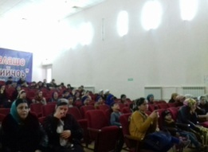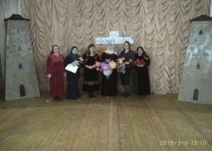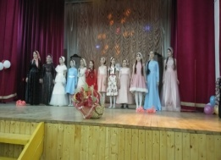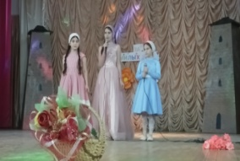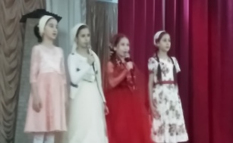
6 марта работники Знаменской детской библиотеки провели встречу «Для вас , дорогие женщины!», посвященный Международному Женскому дню 8 марта. На мероприятие были приглашены: Магомадова Фатима, Висаитова Хава, Гарсиева Малика.
В начале мероприятия мы поздравила приглашенных женщин с замечательным женским праздником 8–ое Марта, пожелали им здоровья, семейного счастья. Рассказали историю создания этого прекрасного женского праздника. Много теплых и прекрасных слов о женщине прозвучало на мероприятии. Дети подготовили монтаж стихов. Всем очень понравилось стихотворение Тупханова З. «Женский праздник» в исполнении Лалиевой Хеды и стихотворение Ахмадовой Т. «8 - ое Марта» в исполнении Тимаева Байсангура. Айгумов Сайфулла исполнил песню «Хьоме нана».
В библиотеке была оформлена кн/выставка «Сегодня мамин праздник, сегодня женский день!», где к сведению читателей , представительниц прекрасного пола была представлена литература разного жанра: по домоводству, кулинарии и т.д. Присут-ло 23 чел., выдано 12 книг.
Рекомендовано 5 книг.
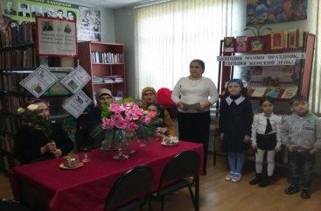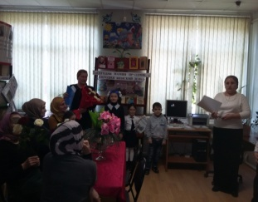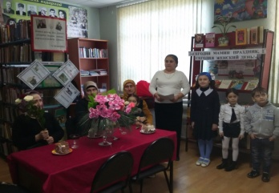
6 .03 Центральной библиотеке прошел вечер-встречи: «Время женщин». Провели вечер с коллегами библиотек. Заведующая Центральной библиотеки Митаева З.Х. поздравила всех женщин с первым весенним праздником и пожелала здоровье, счастья, красоты. В течении всего мероприятия звучали песни, легенды и поэтические строки о женщине. Закончилось мероприятие чаепитием.
Обслужено-15 человек
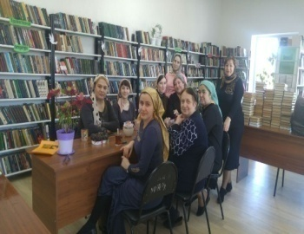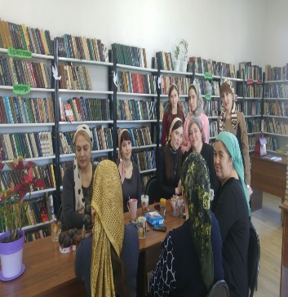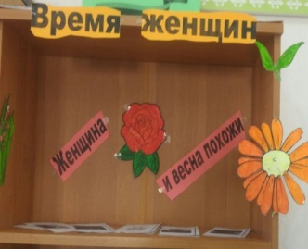

07.03.Зав Комаровской библиотеки провела беседу: «Загляни в мамины глаза».
На мероприятие были приглашены читатели библиотеки.
Зав библиотеки поприветствовала всех и сказала 8 марта – это особенный день , когда повсюду чувствуется атмосфера праздника. Это время когда женщины получают особенные подарки.
В ходе мероприятия Хаджиев Магомед, Нахарбеков Муслим, Багаев Адам поздравили присутствующих стихами и песнями.
Также в библиотеке была оформлена выставка из рисунков .
Присутствовало 12 человек до 14 лет 6 человек.
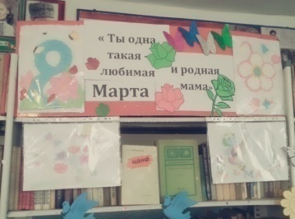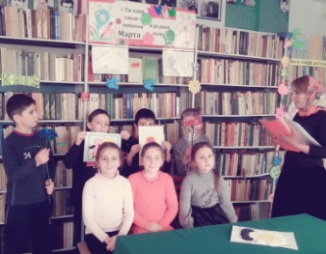

07.03. Зав Комаровской библиотеки провела беседу: «Загляни в мамины глаза».
На мероприятие были приглашены читатели библиотеки.
Зав библиотеки поприветствовала всех и сказала 8 марта – это особенный день , когда повсюду чувствуется атмосфера праздника. Это время когда женщины получают особенные подарки.
В ходе мероприятия Хаджиев Магомед, Нахарбеков Муслим, Багаев Адам поздравили присутствующих стихами и песнями.
Также в библиотеке была оформлена выставка из рисунков.
Присутствовало 12 человек до 14 лет 6 человек.
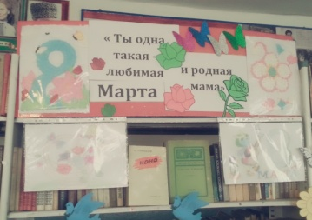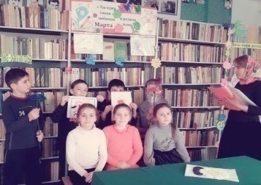

07.03.Заведующая Зебир-Юртовской библиотеки Махаева К.А. провела мероприятие, посвященное к Международному женскому дню 8- март: " О Женщине , с любовью ". На встречу были приглашены группа женщин села . Заведующая библиотеки Махаева Кульсум в своем выступлении отметила , что 8 - марта весь мир отмечает самый лучший и светлый праздник весны - Международный женский день. Именно женщина делает мир и добро , обеспечивает духовное единство и стабильность благодаря бесконечному терпению и мудрости женщинам нам удаётся преодолеть все препятствия и невзгоды". Также , читатели библиотеки прочитали стихи о матери .Была оформлена книжная выставка "Женщина - обитель добра " были выставлены журналы "Нана", стихи и пожелания для всех женщин .
В заключении, заведующая библиотеки поздравила всех присутствующих , пожелала всего доброго и крепкого здоровья .
Присутствовало 10 человек .
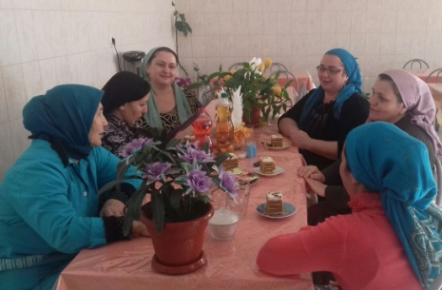
07.03.Заведующая Горагорской библиотеки совместно с МБДУ «Ласточка» провели праздничный утренник, посвященный дню 8 марта. Утренник прошел в торжественной, радостной атмосфере. В начале ребята исполнили песню «Мама». Утренник доставил радость и детям, и пришедшим в гости мамам и бабушкам. К мероприятию дети готовились с большой охотой: учили стихи, песни, танцы. В конце ребята подарили открытки мамам с наилучшими пожеланиями.
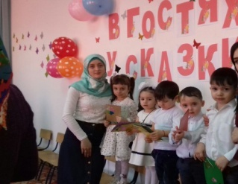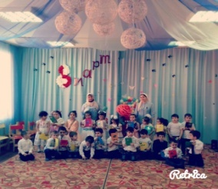
07.03.Заведующая Гвардейской библиотеки Хатаева З.М.совместно с работниками ДК провели встречу:"С праздником милые мамы!",посвященный к Международному женскому дню.
Цель: Воспитание любви и уважения к своей маме.
На мероприятие были приглашены мамы, бабушки и читатели различных групп.
На встрече чтецы: Мусаева Хава, Курбанова Селима, Инаркаева Иман, Косумова Раяна, Хачукаева Хава, Бураханова Билкиса и др.прочитали стихи:"Любимые мамы и бабушки","8 марта","С праздником весенним!","Милые мамы"и т.д. Участниками художественной самодеятельности были исполнены песни и танцы.
В конце заведующая библиотеки и ДК поздравили всех матерей с Международным женским днем 8 марта, пожелала им крепкого здоровья и семейного благополучия.
Обслужено-38 человек Всего до 14лет -20 Участники до 14лет -13
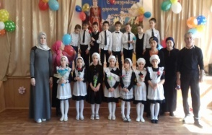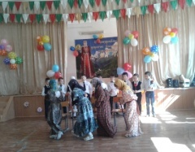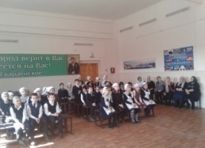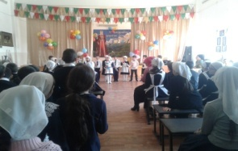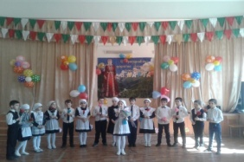

08.03. Заведующая Бено – Юртовской библиотеки провела совместно с работниками ДК утренник: «Для вас дорогие женщины». Читатели Бено-Юртовской библиотеки выразительно читали подготовленные ими стихотворения выдающихся русских писателей, посвящая их строки своим мамам, сестрам, бабушкам и тетям. Сколько прекрасных и теплых слов прозвучала в честь женского праздника- праздник мам, мама ведь это самое дорогое, что есть у нас в жизни, самый близкий и родной человек.
Присутствовало – 16 чел., из них до 14 лет – 4 чел.
Приняли участие в мероприятии – 6 чел, до 14 лет – 4чел.
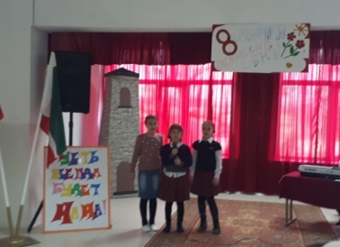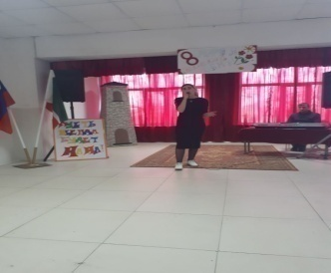
Мероприятия по профилактике безнадзорности и правонарушений несовершеннолетних.

12.02.Зав. Калаусской библиотеки Мерзоева М. провела беседу для старшеклассников на тему: «Шаг в будущее».
С древнейших времён выборы были свойственны человеку. В жизни всегда приходится выбирать: друзей, профессию, поступки и т. д. Сделать выбор своей судьбы очень трудно, но еще труднее выбирать, когда речь идет о судьбе целого государства.
Зав. библиотеки познакомила ребят с политикой образования Российской Федерации, со стратегиями выбора вуза, с профессиями будущего.
Сегодняшняя Россия – демократическая страна, граждане которой имеют право выбирать и быть избранными. Воспользуемся ли мы этим правом - зависит от каждого из нас.
Всего обслужено 12ч. дети до 14л-12ч.
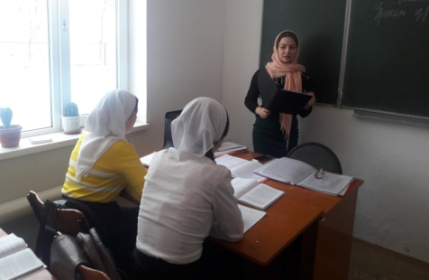

18.02. Подгорненская библиотека провела биб. урок : «Наш девиз больше читать». На мероприятие были приглашены уч-ся 5-6 кл.
Цель мероприятия: научить самостоятельно работать с книгой ,совершенствовать свои умения в поиске нужной книги, уметь ценить книгу как произведение искусство. Я рассказала о роли книги в жизни человека, что книга как лучший друг сопровождает человека всю жизнь, ничего прося взамен.
Дети активно принимали участие по ходу беседы, делились своими впечатлениями о прочитанных книгах.
В биб-ке была оформлена кН/выставка «Хорошая книга – мой спутник и друг»
Писут- ло 27 чел., из них до 14 лет -3 чел., участники 2 чел., выдано 15 книг. Рекомендовано 2 книги.
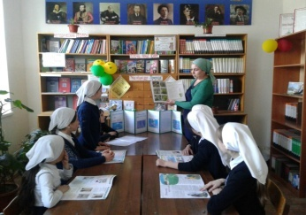
06.03. Работники Мекен-Юртовской библиотеки провели беседу-«Дети наше будущее». Цель данного мероприятия: повышение уровня воспитательно-профилактической работы с подростками .На мероприятие пригласили: инспектора по делам несовершеннолетних Макаеву Разет Косумовну, Зам. директора по духовно-нравственному воспитанию Садаева Ильяса С. Выступила инспектор по делам несовершеннолетних Макаева Р.К. она провела профилактическую беседу, направленную на недопущение совершения правонарушений и преступлений, ежедневный контроль посещаемостью учебных занятий . В случае пропуска организуется посещение на дому, что позволяет выяснить причину отсутствие в школе , а также определить , не оказался ли ребенок в социально опасном положении. и т.д. Фактор профилактики является занятость в свободное время сказала в своем выступлении заведующая библиотеки Т.Н. Исламова и что работники библиотеки уделяют большое внимание пропаганде здорового образа во влечение подростков к пропаганде литературы. Оформлена книжная выставка «Дети наше будущее»
Присутствовало -61 человек из них до 14 лет -48 человек. Выдано 24 книг. Возраст 12, 13, 15, 17, 35.
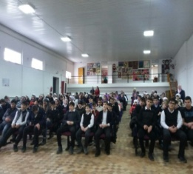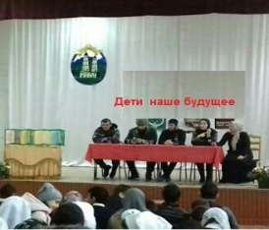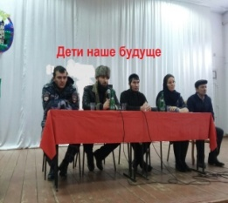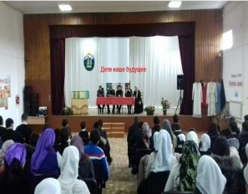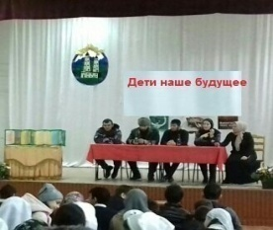

Работа по противодействию ваххабизму.

23.01. Заведующие Горагорской и Новогородокской библиотек провели беседу: «Миф ваххабизма».
На мероприятие был приглашен имам села Алаев Мансур Хусейнович, участковый села Абдулкутузов Салман Усманович и участники художественной самодеятельности.
Присутствовало: 13 чел
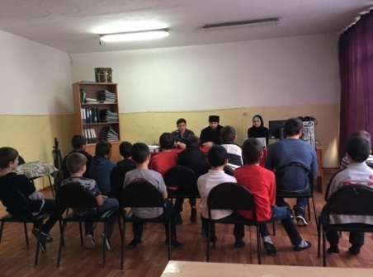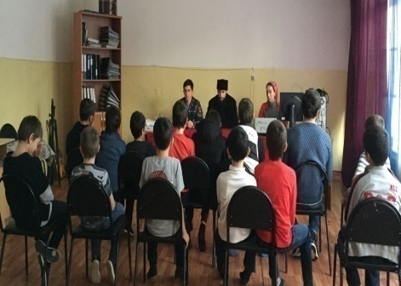
08.02.Заведующая Гвардейской библиотеки Хатаева Зарема совместно с работниками ДК провели беседу: «Ваххабизм»,с читателями различных групп.
На мероприятие были приглашены представители духовенства Дильмаев Хасан и Муртазалиев Идрис.
В своей беседе они рассказали, что ваххабиты это те, которые идут по пути уничтожения Ислама, искажая истинный смысл Корана. Где бы ваххабиты не находились, там они сеют смуту, вводят людей в заблуждение. Особенно часто они пагубно влияют на подрастающее поколение, которые идут у них на поводу. Нельзя забывать, что ваххабизм тесно переплетается с терроризмом. Ваххабиты завлекают молодежь обманным путем на верную гибель, обещая различные вознаграждения. Нормальный, здравомыслящий человек никогда не пойдет ни у кого на поводу. Нужно, прежде всего, подумать о своих близких, о своей чистой вере, к которой человек принадлежит. Необходимо соблюдать те религиозные ценности, на которых воспитывались наши деды и отцы, уважать свои исконные традиции.
Обслужено-36 человек. Всего до 14 лет -9.
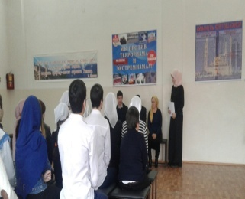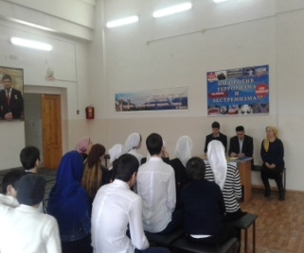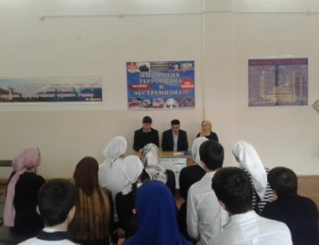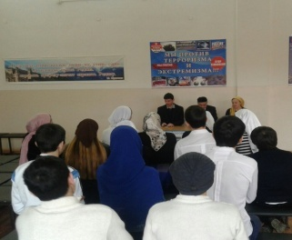
День Конституции ЧР.

09.03.Минеральненской библиотеке проведен правовой урок: «День Конституции Ч.Р.»
Цель: повторение знаний Ч.Р. символики и понятий «отечество» и «гражданин», формирование навыка оценки политических событий и процессов в обществе, гражданской позиции, потребности в выполнении конституционного долга, воспитание и развитие личностных компетенций.
Заведующая провела правовой урок среди 8-11кл. рассказала им что «гражданин»- это человек, который обладает правилами, свободами, несёт определённые обязанности в обществе. Граждане все равны перед законом независимо от происхождения, социального или имущественного положения, образования, языка, вероисповедания. Мы должны, соблюдать законы России, уважать права и свободы других людей, защищать родину, платить налоги, сохранять природу. Быть гражданином значит любить свою Родину. Все права и обязанности гражданина определены в главном документе нашего государства – Конституции Ч.Р.
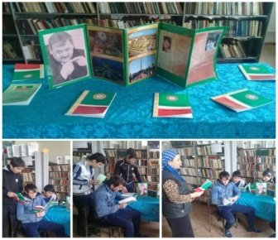
Присутствовало -4чел. пред.-12кн. Выдано -5кн.

21.03.Зав Комаровской библиотеки провела правовой урок: «Изучаем конституцию ЧР».
Цели: формирование представления о важности соблюдения законов государства; развитие гражданско-правового образования учащихся; формирование активной гражданской позиции и правового сознания; приобретение навыков правовой культуры; развитие гражданской инициативы и гражданской ответственности, развитие умения работать в группе, выслушивать мнение других и излагать свои мысли.
На мероприятие были приглашены читатели 9 -11 классов.
В начале мероприятия Зав библиотеки поприветствовала всех и сказала.
В этом году ЧР отмечаем 15 лет со дня принятия судьбоносного решения в жизни народа Чеченской Республики.
В этот день чеченский народ принял документ, засвидетельствовавший нашу историческую общность с Россией. Безусловно, время было тяжелое. Были задействованы СМИ, немало федеральных журналистов наблюдало за ходом подготовки. Были и те, кто открыто заявлял, что проводить референдум рано, что для этого не создано условий. Получался замкнутый круг - условий для проведения референдума нет, потому что продолжаются боевые действия, а боевые действия не прекращаются, потому что не сформированы легитимные государственные органы, способные остановить те самые военные действия. Необходимо было переломить ситуацию, так сказать разорвать этот замкнутый круг. Что и сделал первый Президент, Герой России Ахмат-Хаджи Кадыров.
23 марта 2003 года явился судьбоносным событием не только для чеченского народа, народов Северного Кавказа, но и России в целом. День Конституции Чеченской Республики стал великим праздником для всего населения республики и днем победы Ахмат-Хаджи Кадырова, который всецело отдал себя интересам чеченского народа, идее конституционного развития Чеченской Республики в составе Российской Федерации.
Сегодня Чеченская Республика превратилась в один из самых безопасных и процветающих уголков Российской Федерации. Но нельзя забывать, что все это достигнуто ценой жизни тысячи сотрудников правоохранительных органов республики, ценой жизни первого Президента ЧР Ахмата-Хаджи Кадырова и благодаря титаническому труду команды Ахмата-Хаджи и народа Чеченской Республики.
В библиотеке оформлена книжная выставка « Конституция - это воля закона».
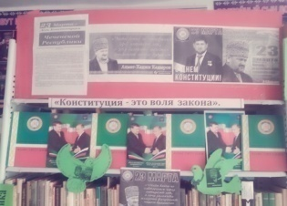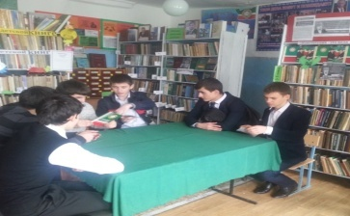
Информация о проведенных мероприятия в Зебир -Юртовской библиотеке за март месяц 2018 год к Дню Конституции Чеченской Республики.
20.03. Зебир- Юртовской библиотеке была оформлена книжная выставка и проведена беседа : " Знай Конституцию своей Республики "и проведен обзор . В своем обзоре Заведующая Махаева Кульсум рассказала что , Принятие Конституции ЧР положило начало корректному перелому в процессе формирования Конституционных органов власти Чеченской Республики .
23 марта 2003 года народ Чечни сделал свой выбор однозначно определив своего места в составе многонационального семьи российских народов .Принятие Конституции стало первым и важнейшим этапом построения мира ЧР . Это Конституция так и выйдет в историю под именем А-Х. Кадырова .И ещё не одно поколение будет жить по ее законом и помнить ее создатель ". В заключении Заведующая библиотеки поблагодарила всех присутствующих . Присутствовало 15 человек.
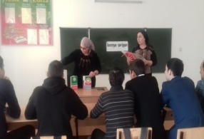
22.03. Заведующая Братской библиотеки в школе провела беседу :«Я гражданин Чеченской Республики». Заведующая рассказала ученикам о Конституции нашей республики. Что Конституция – это основной закон Чеченской Республики. Далее рассказала о роли Первого Президента А.-Х. Кадырова в проведении Референдума, на котором 23 марта 2003 года была принята новая Конституция Чеченской Республики. Оформила книжную выставку.
Присутствовало –12 чел.
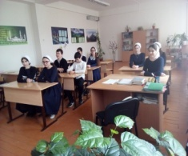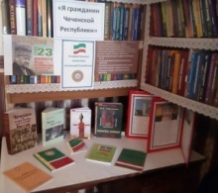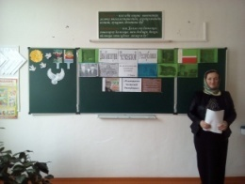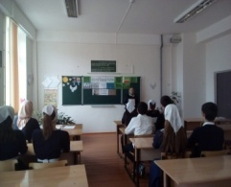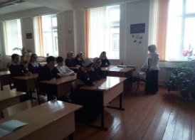

22.03. Работники Знаменской детской библиотеки провели беседу: «Закон для всех един» - посвященной Дню Конституции Чеченской республики.
Цель: формировать представление о важности соблюдения законов государства; развитие гражданско-правового образования учащихся.
На мероприятии присутствовали читатели средней возрастной категории. Так же на мероприятие был приглашен ведущий специалист Администрации Знаменского сельского поселения Ш. Сайдулаев.
Перед присутствующими выступила библиотекарь.
- Сегодня, наше мероприятие посвящено Дню Конституции Чеченской Республики, который отмечается ежегодно 23 марта. Конституция ЧР была принята 23.03.2003 года на всенародном референдуме, в котором приняли участие 510 тысяч 125 человек. Впервые в истории республики Основной закон разрабатывался самой республикой. Первый Президент А-Х. Кадыров принял участие в подготовке проекта Конституции. Конституция нужна для того, чтобы в республике не было беспредела, чтобы мы с вами имели право избирать и быть избранными. Впервые за новейшую историю, у чеченцев спросили «с кем и как вы хотите жить!».
На мероприятии были зачитаны выдержки из Конституции ЧР.
Затем работник библиотеки продолжила беседу. Вторая часть мероприятия была посвящена Государственным символам ЧР. Библиотекарь сказала, что символика – понятие сложное, но и очень богатое. Оно объединяет знания о символах, принятых государством, организациями, партиями, объединениями людей. Ключевые символы имели объединяющее или разобщающее значение. Об этом говорит и тот факт, что всякая смена власти обязательно сопровождается сменой символики.
Далее были рассмотрены государственные символы ЧР: Герб, Флаг, Гимн. Библиотекарь рассказала композицию герба, флага. И сказала, что оскорбление этих символов, рассматривается как оскорбление чести народа и государства.
Присутствовало 15 чел. Рекомендовано 12 книг. Выдано 6 книги.
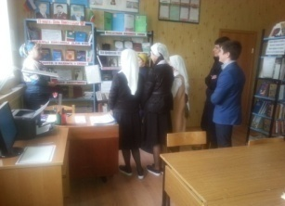
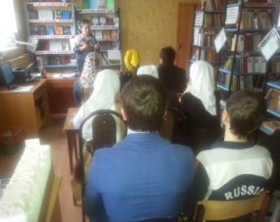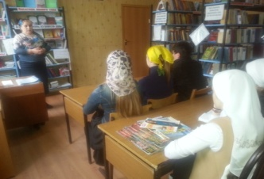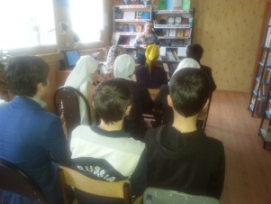
22.03. Работники Надтеречной детской библиотеке провели час информации на тему:«Конституция Ч.Р – основа нашей жизни» приуроченный дню Конституции Ч.Р
Цель: развитие гражданского - правового образования молодежи. В ходе мероприятия говорилось о правах и обязанностях которыми располагает житель республики и т.д. Так же у них была возможность просмотреть официальный текст Конституции Ч.Р. заведующая дала определение понятию «Конституция Ч.Р» и рассказал о ее разделах и главах. Библиотекарь провела обзор книги «Конституция Чеченской Республики». Также участники зачитали несколько татей об основах конституционного строя.
Количество присутствующих: 11 чел. все до 14 лет
Количества рекомендованной литературы: 4
Количества выданной литературы: 2
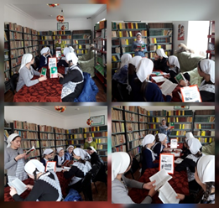

23.03.2018г. заведующая Новогорской библиотеки совместно с ДК провели беседу: «День Конституции ЧР». Были приглашены участники кружков. Зав. Библиотеки рассказала: «Конституция Чеченской Республики – основной закон ЧР. 23 марта 2003 года – знаменательная дата в новейшей истории нашего народа. В этот день жители многострадальной Чеченской Республики проявили высшую степень мудрости и сплоченности, проголосовав за счастливое будущее своих детей. Сегодня мы живем и работаем в стремительно развивающемся регионе. Имеем возможность трудиться в лучших условиях, а наши дети учатся в оснащенных по последнему слову техники образовательных учреждениях. Все это плоды деятельности первого Президента Чеченской республики, Героя России Ахмат – Хаджи Кадырова». Также была оформлена книжная выставка.
Присутствовало: 13 чел.
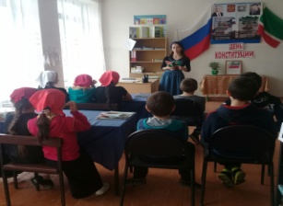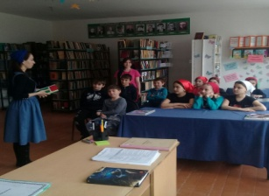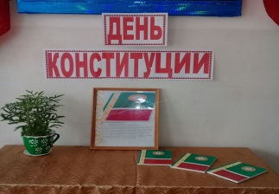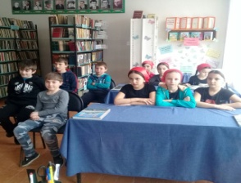

Коррупция.

15 .03.Заведующая Бено-Юртовской библиотеки провела беседу в школе: «Основной закон страны».
Присутствовали учащиеся средних классов.
Подготовила и провела беседу заведующая библиотеки Баталова Х.В..
В своей беседе сказала: «…Коррупция – это лишь одна из форм проявления теневой экономики. Тема борьбы с коррупцией становится сегодня очень популярной. Она широко освещается в печатных СМИ, на ТВ, в Интернете, вопрос о коррупции в России - тема бездонная и безвременная…».
Присутствовало – 11 чел, из них до 14 лет – 3 чел.
Выдано – 5 книг, рекомендовано – 3 книги.
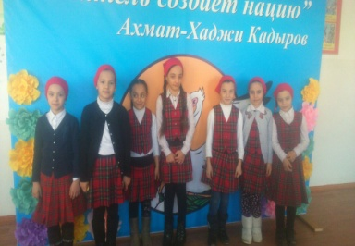
17.03. Заведующая Зебир -Юртовской библиотеки провела беседу : "Мы за мир без коррупции ".Беседа была проведена среди работников дома культуры с. Зебир -Юрт . В своей беседе Заведующая библиотеки Махаева Кульсум сказала: "...Коррупция — термин, обозначающий обычно использование должностным лицом своих властных полномочий и доверенных ему прав, а также связанных с этим официальным статусом авторитета, возможностей, связей в целях личной выгоды, противоречащее законодательству и моральным установкам. Коррупцией называют также подкуп должностных лиц, их продажность, что типично для мафиозных государств. Соответствующий термин в европейских языках обычно имеет более широкую семантику, вытекающую из первичного значения исходного латинского слова. Характерным признаком коррупции является конфликт между действиями должностного лица и интересами его нанимателя либо конфликт между действиями выборного лица и интересами общества. Многие виды коррупции аналогичны мошенничеству, совершаемому должностным лицом, и относятся к категории преступлений против государственной власти. Коррупции может быть подвержено любое должностное лицо, обладающее дискреционной властью в сфере распределения каких-либо не принадлежащих ему ресурсов по своему усмотрению (чиновник, депутат, судья, сотрудник правоохранительных органов, администратор и т. д.).
Присутствовало 15 человек.
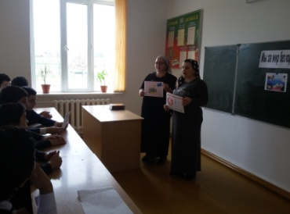

Заседания клубов по интересам.

20.01.Заведующая Новогородокской библиотеки провела конкурс рисунков: « Мир глазами детей». Участникам было предложено изобразить всю красоту мира на листе бумаги. Ребята подошли к конкурсу ответственно: придумали сюжеты собственных рисунков, затем воплощали их на бумаге с помощью красок, карандашей и фломастеров. Работы ребят были разноплановыми и интересными. Каждый рисунок оказался уникальным по своему содержанию. Эти работы отражали собственное отношение детей к окружающему миру.
Присутствовало: 13 чел.
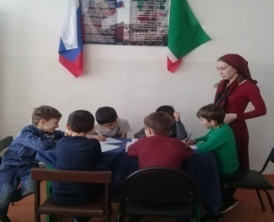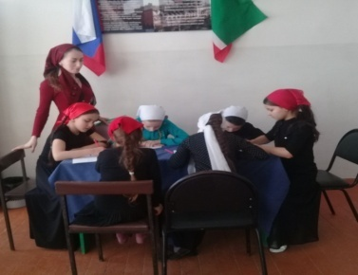
25.01.Работники Новогорской библиотеки и участники клуба по интересам: «Простоквашино» организовали громкое чтение на тему: «Мы любим читать». Целью было расширить кругозор читателей, формировать положительную оценку таких качеств, как любознательность, эрудиция; воспитывать уважение к книге, к знаниям, побуждать к чтению, саморазвитию и самообразованию.
Книга это еще и очень древний источник информации. Ей около 2,5 тыс.лет. В начале прошлого века стали появляться новые источники информации – кино, радио телевидение, и люди стали меньше читать. Тут и появилось пророчество о том, что книга становится пережитком прошлого и вот – вот умрет. Что бы там ни говорили, но книга жила, живет и еще будет жить очень долго.
Обслужено 10 человек, из них до 14 лет 8. Выдано 7 книг и периодики , рек. 2 экз.
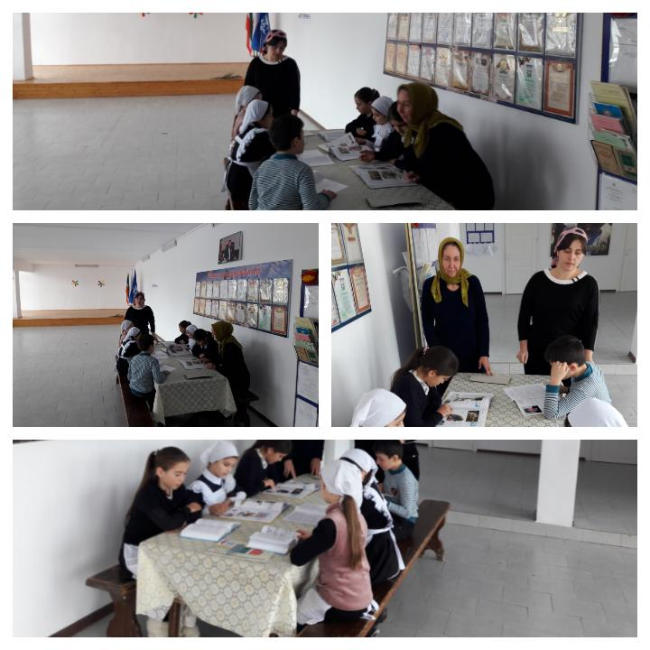

21.02.Заведующая Минеральненской библиотеки провела заседание клуба по интересам «Краевед». Игра конкурс по вопросам: «ЧТО? ГДЕ? КОГДА?».
Цель этого мероприятия: привитие интереса к познанию развитие интеллектуальной активности, создать условия для развития мышления, воспитание любознательности , расширения кругозора .
Заведующая библиотеки в очередной раз собрала команду юных читателей , чтобы провести игру конкурс. Они разбились на две группы. Ребятам были заданы вопросы на которые они отвечали чётко и с азартом. И в конце победила дружба. Ребятам были вручены маленькие подарки в виде бабочек.
Присутствовало 9чел. пред.20кн.выдано 8кн.
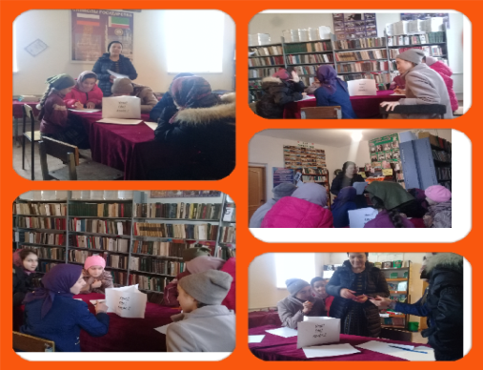

28.02.Работники Знаменской библиотеки провели очередное заседание клуба по интересам «САМО СОВЕРШЕНСТВО». На мероприятие были приглашены участницы клуба, а также все представительницы прекрасного пола, кому интересна тема о традициях и обычаях нашего чеченского народа. Тема заседания была «Традиции и обычаи чеченского народа». К сведению присутствующих была представлена литература о прекрасных традициях и обычаях нашего народа .Присутствующие ознакомились с нашими чеченскими обычаями как: «Хьаша ларар», «Хьалаг1аттаран г1иллакх», «Некъ битар». А также информационный буклет «Вайнехан г1иллакх – оьздангалла».
Провели библиографический обзор по кН\выставке «Традиции и обычаи – кладезь мудрости чеченского народа». Женщинам очень понравились книги: Х-А. Берсанова «Г1иллакхийн хазна – ирсан некъаш», Баснакаева М. «Г1иллакхо баьккхина некъ», Умаева Я. «Крепость чеченца» и др. Обслужено 15 чел, выдано 8 книг. Рекомендовано 5 книг.
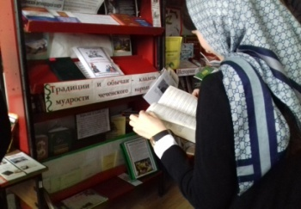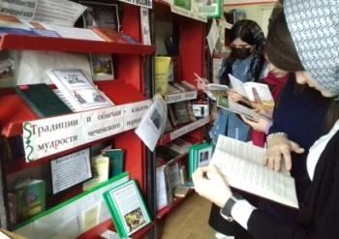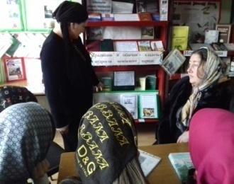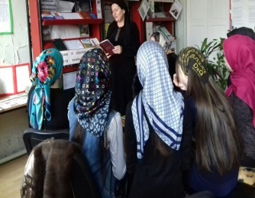
28.02. Надтеречной Центральной библиотеке в рамках заседания женского клуба "Вдохновение" в Надтеречной Центральной библиотеке прошла праздничная встреча с читателями разных возрастных категорий.
Встреча началась с чтения коллективом библиотеки любимых стихотворений о жизни. Еще говорили о преданных читателях, о коллективе библиотеки, об истории библиотеки, вспомнили о первых заведующих библиотеки.
Активное участие принимали гости в мини-викторине «Иван-травник», в отгадывании загадок.
Обслужено: 10 человек
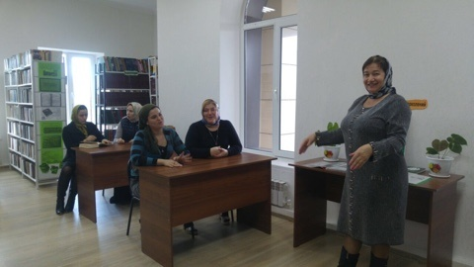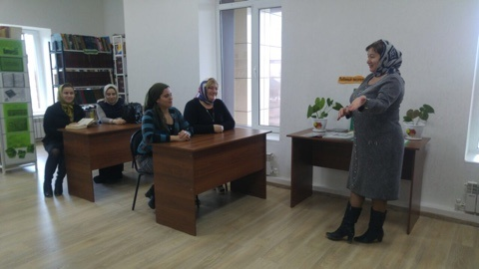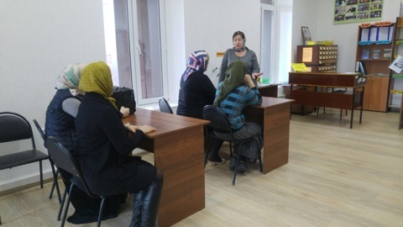

12.03. Бено-юртовской библиотеке проведено заседание клуба по интересам «Сладкоежка».
Во время заседания члены клуба совершенствовали и развивали умения и навыки в кулинарии, делились рецептами .Заседание прошло в дружественной обстановке. Члены клуба делились секретами приготовления фруктового торта: ингредиенты торта из бананов и печенья – бананы 2шт, апельсины 2шт, печенье крекер 200гр, сметана, 500гр, желатин 2ст.л, сахар по вкусу, грецкие орехи по вкусу, шоколад по вкусу. Завершилось заседание совместной дегустацией приготовленных блюд.
Присутствовали: 5чел. Зав. библиотеки Баталова Х., Сулейманова П., Марфушина Р., Гайрбекова Д., Сайдулаева Э.
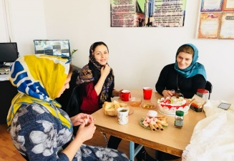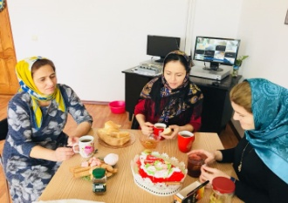

Дню символики Чеченской Республики.

05.03.Заведующая Бено-Юртовским библиотеки провела беседу на тему: «Символика ЧР- герб, флаг, гимн».
На мероприятии были приглашены дети 9-го класса. В ходе мероприятии зав. библиотеки Баталова Х. рассказала об истории возникновения флага, герба, гимна РФ, что российская государственная символика насчитывает много веков, в течение которых неоднократно меняла внешний вид, но не изменяла смыслового значения.
-Сегодня она представляет собой триединство герба, флага, гимна, отражающих величие, несокрушимость и единение народа нашей державы.
Присутствовало: 16 чел из них до 14-3.чел
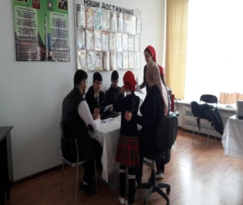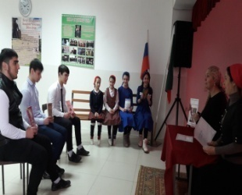

12.03.Работники Верхне-Наурская библиотеки провели беседу«Символика ЧР-герб, флаг, гимн», посвященная Дню символики Чеченской Республики.
В беседе приняли участие читатели библиотеки, которые подготовили интересный рассказ о символах Чеченской Республики, стихи и история Чеченской Республики.
Библиотекарь Бойсуева А.А. рассказала учащимся о Чечне сегодняшней, согласно принятой в 2003 году Конституции, - полноправный субъект Российской Федерации. С 2009 года республика перестала считаться зоной проведения контртеррористической операции. Население сейчас составляет чуть меньше 1 400 000 человек. Восстановлены и живут нормальной жизнью города и села, появились современные достопримечательности, а жители привыкли к новой чеченской символике: действующие флаг и герб Чеченской Республики были утверждены в 2004 году.
Количество присутствующих: 12
(в том числе юношества - 6 )
Количество представленной литературы:3эк.кн
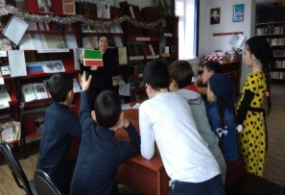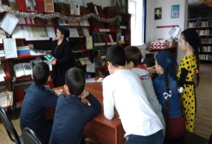
Неделя детской книги.

26.03.Работники Мекен-Юртовской библиотеки провели беседу: «В книжном царстве, библиотечном государстве».
Цель: Формировать интерес к книгам , воспитывать умение вступать в беседу по прочитанному, следить за развитием действия. На мероприятие пригласили юных читателей библиотеки. Библиотекарь сказала; Здравствуйте, дорогие ребята! Мы рады приветствовать вас на Недели детской книги. Всю эту неделю мы отмечаем любимый праздник юных читателей – Неделю детской книги. Праздник самого близкого, самого умного нашего друга – КНИГИ!. Но перед тем как начать наш праздник, давайте узнаем его историю. В 1943 году, в такое суровое время, писатели устроили праздник «Неделя детской книги», собрали ребят, чтобы подчеркнуть великое значение детской книги, громадную роль детской литературы в жизни детей, в жизни всего общества и т.д. Далее читатели библиотеки прочитали стихи. Для ребят была оформлена книжная выставка «Сказочный мир».
Присутствовало –21 человек, из них до 14 лет 16 человек. Участники мероприятия 2 человек из них до 14 лет 2 человек. Выдано 16 книг. Возраст 10, 12,13, 15,35,51
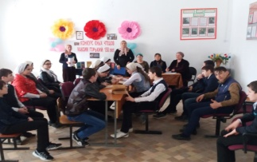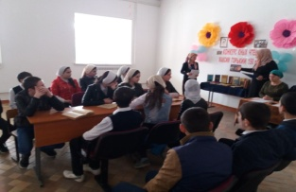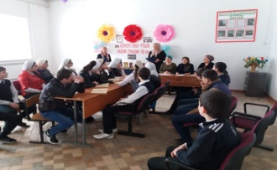

Субботники.

10.02.Новогорской библиотеки совместно с работниками ДК провели субботник на прилегающей территории ДК.
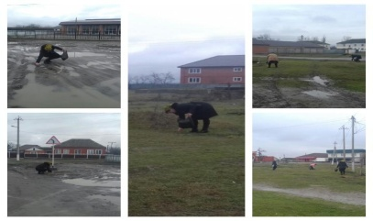
25 февраля заведующая библиотеки провела субботник на территории библиотеки.
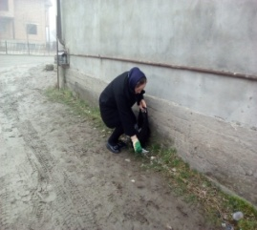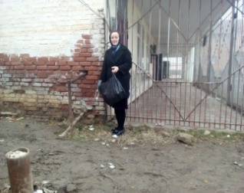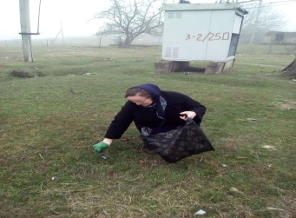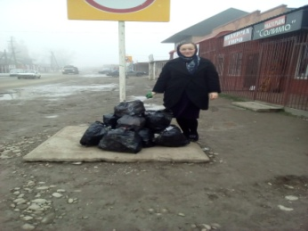

03.03. Заведующая Зебир-Юртовской библиотеки Махаева К.А. и работники дома культуры провели субботник по санитарной очистке улиц села от мусора и на территории, закрепленной за ними—вдоль моста , по окраине озера по ул. Д. Ислангириева , в с. Зебир -юрт.
Присутствовало: 4 человека.
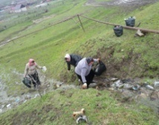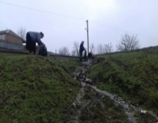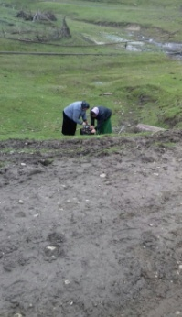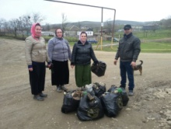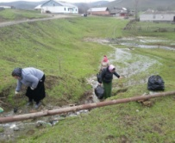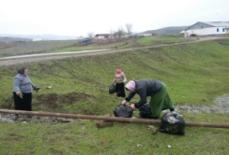

Исполнитель:
Заведующая информационно-аналитического отдела ЦБС
Абуева Д.Н.

